Załącznik do Uchwały
Nr XXXVIII/404/2013
Rady Gminy Podegrodzie
z dnia 27 grudnia 2013 r.

GMINNA STRATEGIA
ROZWIĄZYWANIA PROBLEMÓW SPOŁECZNYCH
W GMINIE PODEGRODZIE NA LATA 2014 - 2020



PAŹDZIERNIK 2013

Spis treści:
WSTĘP ......................................................................................................................................4
1. Rys metodologiczny ..............................................................................................................6
2. Podstawy prawne systemu pomocy społecznej w Polsce ..................................................8
2.1. Problematyka pomocy społecznej w regulacjach prawnych Unii Europejskiej ...............14
2.2. Dokumenty programowe na szczeblu krajowym i regionalnym ......................................16
2.3. Strategia Rozwoju Województwa Małopolskiego na lata 2011-2020 ..............................19
2.4. Regionalny Plan Rozwoju Ekonomii Społecznej w Województwie Małopolskim
na lata 2013-2020 ............................................................................................................20
2.5. Małopolski Program Przeciwdziałania Przemocy w Rodzinie na lata
2007 - 2013 ......................................................................................................................21
2.6. Strategia Rozwoju Powiatu Nowosądeckiego na lata 2006-2013 ....................................22
2.7. Strategia Rozwoju Gminy Podegrodzie na lata 2014-2020 ..............................................23
3. Diagnoza sytuacji społecznej na terenie gminy Podegrodzie .........................................24
3.1. Charakterystyka gminy Podegrodzie ...............................................................................24
3.2. Herb gminy Podegrodzie ..................................................................................................26
3.3. Historia ..............................................................................................................................28
3.4. Rolnictwo na terenie gminy ..............................................................................................32
3.5. Przedsiębiorczość ..............................................................................................................34
3.6. Organizacje pozarządowe .................................................................................................35
3.7. Ochrona Zdrowia ..............................................................................................................42
3.8. Kultura i sztuka .................................................................................................................45
3.9. Sport i rekreacja ................................................................................................................54
4. Demografia .........................................................................................................................57
5. Bezrobocie ..........................................................................................................................62
5.1. Rynek pracy ......................................................................................................................66
6. Edukacja i wychowanie przedszkolne .............................................................................68
7. Bezpieczeństwo publiczne na terenie gminy Podegrodzie .............................................83
7.1. Zagrożenie przestępczością ..............................................................................................84
7.2. Bezpieczeństwo w ruchu drogowym ................................................................................86
7.3. Realizacja zadań prewencyjnych, programy edukacyjne .................................................88

7.4. Najważniejsze potrzeby i problemy obszaru bezpieczeństwa w gminie
Podegrodzie na najbliższe lata .........................................................................................89
8. Pomoc społeczna ................................................................................................................90
8.1. Zadania ustawy o pomocy społecznej ..............................................................................91

8.2. Struktura rodzin objętych pomocą ...................................................................................93
8.3. Zadania ustawy o świadczeniach rodzinnych oraz ustawy
o pomocy osobom uprawnionym do alimentów ............................................................102
8.4. Realizacja ustawy o wspieraniu rodziny i systemie pieczy zastępczej ..........................104
8.5. Niepełnosprawność ........................................................................................................107
8.6. Budżet Ośrodka Pomocy Społecznej w Podegrodziu ....................................................112
9. Analiza wyników badań ankietowych ...........................................................................118
10. Analiza SWOT ..............................................................................................................142
11. Kierunki rozwoju społecznego gminy .........................................................................144
12. Monitoring i wdrażanie strategii .................................................................................149
ZAKOŃCZENIE ................................................................................................................151
Bibliografia ..........................................................................................................................152
Spis tabel, wykresów i rysunków .......................................................................................155

WSTĘP

Nigdy nie powątpiewaj w to, że mała grupa
rozważnych ludzi, jaką jest rodzina lub mała
społeczność lokalna nie może zmienić świata;
w rzeczywistości może to zrobić tylko ona.

Sentencja Międzynarodowego Roku Rodziny (1993)

Gminna Strategia Rozwiązywania Problemów Społecznych w gminie Podegrodzie na lata 2014 - 2020 jest długookresowym dokumentem programowym, który ma istotne znaczenie dla zapewnienia bezpieczeństwa społecznego mieszkańców gminy Podegrodzie ze szczególnym uwzględnieniem grup zagrożonych wykluczeniem społecznym. Termin strategii funkcjonuje w obszarze polityki społecznej już od kilkunastu lat. Zgodnie z definiują socjologiczną:
Strategia to zaplanowany i często realizowany w praktyce sposób osiągania jakiegoś wyznaczonego celu (…) teoria, a także metody i techniki rozwiązywania określonych problemów badawczych .
Obowiązek opracowania strategii rozwiązywania problemów społecznych wynika
z art. 17 ust 1 pkt. 1 ustawy o pomocy społecznej z dnia 12 marca 2004 r.: opracowanie i realizacja gminnej strategii rozwiązywania problemów społecznych ze szczególnym uwzględnieniem programów pomocy społecznej, profilaktyki i rozwiązywania problemów alkoholowych i innych, których celem jest integracja osób i rodzin z grup szczególnego ryzyka .
Integracja i rozwiązywanie problemów społecznych jest obok rozwoju infrastruktury jednym z najważniejszych zadań gminy. Samorząd oraz instytucje pomocowe opierały dotąd swoje zadania o opracowany w 2005 roku dokument strategiczny - Gminną Strategię Rozwiązywania Problemów Społecznych na lata 2006 - 2013.
Zmieniająca się rzeczywistość społeczna przez osiem lat, przyniosła nowe potrzeby
i problemy. Jednocześnie był to czas na wzmocnienie zasobów ludzkich i infrastruktury, między innymi dzięki kolejnemu okresowi funkcjonowania funduszy europejskich. W latach 2006 - 2013 pojawiły się nowe pomysły, projekty i usługi społeczne.
Stwierdzono, że dane diagnostyczne i cele strategiczne zawarte w dokumencie z lat 2006 - 2013 wymagają aktualizacji oraz opracowania ich według standardów partycypacji społecznej wraz z zespołem reprezentującym społeczność lokalną. Zapewnia to najszersze poznanie potrzeb społecznych oraz trybu i sposobu ich zaspakajania.
Społeczna filozofia rozwoju gminy opiera się na pojęciu dobra wspólnego
i wspólnoty, co oznacza, że samorząd jest stworzony po to by realizować potrzeby społeczeństwa obywatelskiego. Główne miejsce w tej filozofii zajmuje realizacja zasady subsydiarności, czyli uznania znaczenia jednostki (obywatela) i rodziny.
Strategia rozwiązywania problemów społecznych nastawiona jest na rozszerzenie
i pogłębienie form pracy socjalnej, współpracę z instytucjami i organizacjami pozarządowymi zajmującymi się pomocą społeczną w gminie. Problemy społeczne nie są cechą pojedynczych osób, ale rodzin, grup społecznych oraz całej społeczności lokalnej. Systemowe rozwiązania
i współpraca instytucji pomocowych daje szansę na skuteczne przywracanie osób do samodzielnego funkcjonowania w społeczeństwie. Cytując Raport Analiza Strategii Rozwiązywania Problemów Społecznych Instytutu Rozwoju Służb Społecznych
w Warszawie należy dodać, iż: Zasadniczym celem każdej strategii jest doprowadzenie do zmiany określonego niekorzystnego zjawiska np. w strukturze społecznej, ekonomii, gospodarce, polityce społecznej itp..
Ważną częścią strategii społecznej jest opracowanie projektów wykorzystujących europejskie fundusze. Wzmacniają one system instytucjonalnej pomocy o nowe formy aktywności oraz dają szansę na skuteczniejsze działania w sferze łagodzenia problemów społecznych w gminie.

1. Rys metodologiczny
Gminna Strategia Rozwiązywania Problemów Społecznych została opracowana
w Ośrodku Pomocy Społecznej w Podegrodziu. Na mocy Zarządzenia nr 576/2013 z dnia 02.08.2013 r. oraz Zarządzenia nr 607a/2013 z dnia 30.09.2013 r. Wójta Gminy Podegrodzie, został powołany Zespół do spraw opracowania Strategii Rozwiązywania Problemów Społecznych
w gminie Podegrodzie na lata 2014 - 2020. W skład Zespołu zostali powołani:
Barbara Grabiak - przewodnicząca Zespołu
Agata Zarabska - członek
Jan Kożuch - członek
Marta Lis - członek
Katarzyna Budek - członek
Sławomir Czop - członek
Anna Wikarczyk - członek
Iwona Stypuła - członek
Sylwia Olchawa - członek
Maciej Weber - członek
Łukasz Schreiner - członek
Joanna Król - członek
Aneta Dziedzic - członek
Alicja Obrzud - członek
Justyna Potoniec - członek

Niniejszą strategię opracowano na podstawie danych, m.in. z poniższych źródeł:
1. Ośrodka Pomocy Społecznej w Podegrodziu;
2. Szkół i Przedszkoli funkcjonujących na terenie gminy Podegrodzie;
3. Niepublicznego Zakładu Opieki Zdrowotnej w Podegrodziu;
4. Powiatowego Zespołu ds. Orzekania o Niepełnosprawności w Nowym Sączu;
5. Komisariatu Policji w Starym Sączu;
6. Powiatowego Centrum Pomocy Rodzinie w Nowym Sączu;
7. Powiatowego Urzędu Pracy dla Powiatu Nowosądeckiego;
8. Banku Danych Lokalnych - Głównego Urzędu Statystycznego;
9. Gminnego Zespołu Interdyscyplinarnego w Podegrodziu;
10. Gminnej Komisji Rozwiązywania Problemów Alkoholowych w Podegrodziu;
11. Urzędu Gminy Podegrodzie;
12. Organizacji Pozarządowych;
13. Małopolskiego Obserwatorium Polityki Społecznej w Krakowie;
14. Gminnego Ośrodka Kultury w Podegrodziu;
15. Gminnej Biblioteki w Podegrodziu;
16. Centrum Sportowo - Kulturalno - Rekreacyjnego w Olszanie;
17. Związku Ochotniczych Straży Pożarnych w Podegrodziu;
18. Regionalnego Ośrodka Polityki Społecznej w Krakowie;
19. Małopolskiego Obserwatorium Polityki Społecznej.
Dodatkowym elementem diagnozy problemów społecznych występujących na terenie gminy Podegrodzie było przeprowadzenie badania ankietowego wśród mieszkańców. Rozdano 160 ankiet za pośrednictwem pracowników socjalnych, strony internetowej Urzędu Gminy i OPS w Podegrodziu oraz innych instytucji. Miało to na celu dotarcie do określonej liczby respondentów. Zwrócono 116 ankiet.
Opierając się na diagnozie sytuacji społecznej w gminie Podegrodzie przygotowano analizę strategiczną SWOT. Przedstawia ona słabe i mocne strony gminy a także szanse
i zagrożenia. Metoda ta jest pomocna przy określaniu czynników, które mają wpływ na rozwój gminy oraz stanowi ważny element przy opracowywaniu planów działań na kolejne lata. Rozwój lokalny, jak głosi definicja przyjmowana w demokratycznych systemach społecznych, to zharmonizowane i systematyczne działanie prowadzone w społeczności lokalnej z udziałem zainteresowanych, którego rezultaty służą zaspokajaniu społecznych potrzeb miejscowej ludności i przyczyniają się do ogólnego postępu.
Gminna Strategia Rozwiązywania Problemów Społecznych w gminie Podegrodzie zostanie umieszczona na stronie internetowej Urzędu Gminy Podegrodzie oraz Ośrodka Pomocy Społecznej w Podegrodziu. Mieszkańcy gminy Podegrodzie będą mieli możliwość uczestniczenia w konsultacjach społecznych, w celu wniesienia swoich uwag i nadania ostatecznej wersji strategii.

2. Podstawy prawne systemu pomocy społecznej w Polsce

O prezentowanym kształcie Strategii zdecydowała nie tylko różnorodność problemów społecznych występujących w gminie, ale także konieczność wzięcia pod uwagę aktów prawnych, które mają istotny wpływ na konstrukcję dokumentu i rozwiązywania zadań społecznych w przyszłości. Obowiązek opracowania gminnej strategii rozwiązywania problemów społecznych wynika z art. 17 ust.1 pkt. 1 ustawy z dnia 12 marca 2004r.
o pomocy społecznej (Dz.U. z 2013r. poz.182 z późn. zm.), która określa m.in.:
1. zadania w zakresie pomocy społecznej;
2. organizację pomocy społecznej;
3. rodzaje świadczeń z pomocy społecznej, a także zasady i tryb ich udzielania;
4. zasady i tryb postępowania kontrolnego w zakresie pomocy społecznej.
Ustawodawca definiuje pomoc społeczną, jako instytucję polityki społecznej państwa, mającą na celu umożliwienie osobom i rodzinom przezwyciężenie trudnych sytuacji życiowych, których nie są one w stanie pokonać, wykorzystując własne uprawnienia zasoby
i możliwości.
Pomoc społeczną organizują organy administracji rządowej i samorządowej, współpracując w tym zakresie, na zasadzie partnerstwa, z organizacjami społecznymi
i pozarządowymi, Kościołem Katolickim, innymi kościołami, związkami wyznaniowymi oraz osobami fizycznymi i prawnymi. Pomoc społeczna wspiera osoby i rodziny w wysiłkach zmierzających do zaspokojenia niezbędnych potrzeb i umożliwia im życie w warunkach odpowiadających godności człowieka. Prawo do świadczeń z pomocy społecznej przysługuje po spełnieniu kryterium dochodowego określonego w art. 8 ustawy o pomocy społecznej, przy jednoczesnym wystąpieniu, co najmniej jednego z powodów:
1. ubóstwa;
2. sieroctwa;
3. bezdomności;
4. bezrobocia;
5. niepełnosprawności;
6. długotrwałej lub ciężkiej choroby;
7. przemocy w rodzinie;
7a. potrzeby ochrony ofiar handlu ludźmi;
8. potrzeby ochrony macierzyństwa lub wielodzietności;
9. bezradności w sprawach opiekuńczo - wychowawczych i prowadzenia gospodarstwa domowego, zwłaszcza w rodzinach niepełnych lub wielodzietnych;
10. braku umiejętności w przystosowaniu do życia młodzieży opuszczającej całodobowe placówki opiekuńczo - wychowawcze;
11. trudności w integracji cudzoziemców, którzy uzyskali w Rzeczypospolitej Polskiej status uchodźcy lub ochronę uzupełniającą;
12. trudności w przystosowaniu do życia po zwolnieniu z zakładu karnego;
13. alkoholizmu lub narkomani;
14. zdarzenia losowego i sytuacji kryzysowej;
15. klęski żywiołowej lub ekologicznej.
Za realizację zadania z zakresu pomocy społecznej na terenie gminy odpowiedzialny jest Ośrodek Pomocy Społecznej w Podegrodziu. Do jego obowiązków należy, m.in.:
- prowadzenie diagnostyki jednostkowej i środowiskowej;
- bezpośrednie i pośrednie udzielanie świadczeń;
- współpraca z organizacjami i instytucjami, a zwłaszcza z samorządem lokalnym;
- aktywizowanie środowiska lokalnego.
Dokument ze względu na różnorodność problemów odwołuje się do innych aktów prawnych:
1. Konstytucja Rzeczypospolitej Polskiej - jest to akt prawny mający najwyższą moc
w systemie prawa Państwa Polskiego. Konstytucję RP ustanowiono, (…) jako prawa podstawowe dla państwa oparte na poszanowaniu wolności i sprawiedliwości, współdziałaniu władz, dialogu społecznym oraz na zasadzie pomocniczości umacniającej uprawnienia obywateli i ich wspólnot. Wszystkich, którzy dla dobra Trzeciej Rzeczypospolitej tę Konstytucję będą stosowali, wzywamy, aby czynili to, dbając o zachowanie przyrodzonej godności człowieka, jego prawa do wolności i obowiązku solidarności z innymi,
a poszanowanie tych zasad mieli za niewzruszoną podstawę Rzeczypospolitej Polskiej .

2.Ustawa z dnia 8 marca 1990 roku o samorządzie gminnym (tekst jednolity: Dz.U. z 2013 r. poz. 594 z późn. zm.) reguluje zakres i charakter zadań spoczywających na gminie, m.in.:
- ochronę zdrowia;
- pomoc społeczną, w tym ośrodki i zakłady opiekuńcze;
- wspieranie rodziny i systemu pieczy zastępczej;
- gminne budownictwo mieszkalne;
- edukację publiczną;
- kulturę w tym biblioteki gminne i inne instytucje kultury oraz ochrony zabytków
i opieki nad zabytkami;
- kulturę fizyczną i turystykę, w tym tereny rekreacyjne i urządzenia sportowe;
- porządek publiczny i bezpieczeństwo obywateli oraz ochronę przeciwpożarową
i przeciwpowodziową, w tym wyposażenie i utrzymanie gminnego magazynu
przeciwpowodziowego;
- politykę prorodzinną, w tym zapewnienie kobietom w ciąży opieki socjalnej, medycznej i prawnej;
- współpracę i działalność na rzecz organizacji pozarządowych;
- współpracę ze społecznościami lokalnymi i regionalnymi innych państw.
3.Ustawa z dnia 28 listopada 2003 roku o świadczeniach rodzinnych (tekst jednolity: Dz.U.
z 2006r. Nr 139 poz. 992 z późn.zm.) reguluje system poza ubezpieczeniowych świadczeń społecznych finansowanych w całości ze środków budżetu państwa.
4.Ustawa z dnia 13 czerwca 2003 roku o zatrudnieniu socjalnym (tekst jednolity: Dz.U.
z 2011r. Nr 43 poz. 225 z późn.zm.) kładzie szczególny nacisk na edukację oraz aktywizację środowisk marginalizowanych zawodowo i społecznie, a także na wspieranie zatrudnienia dla osób zagrożonych marginalizacją i wykluczeniem społecznym.
5.Ustawa z dnia 9 czerwca 2011 roku o wspieraniu rodziny i systemie pieczy zastępczej (tekst jednolity: Dz.U. z 2013r. poz.135 z późn.zm.) nakłada na gminy obowiązek zapewnienia wsparcia rodzinie z trudnościami w wypełnianiu swojej funkcji opiekuńczo - wychowawczej. Wspieranie rodziny prowadzone jest w formie:
- pracy z rodziną tj. konsultacji i poradnictwa specjalistycznego, terapii i mediacji, usług dla rodzin z dziećmi, w tym usług opiekuńczych i specjalistycznych, pomocy prawnej, szczególnie w zakresie prawa rodzinnego, organizowania dla rodzin spotkań mających na celu wymianę doświadczeń oraz zapobieganie izolacji;
- pomocy w opiece i wychowaniu dziecka poprzez placówkę wsparcia dziennego oraz rodzinę wspierającą;
- pomocy asystenta rodziny.
6. Ustawa z dnia 26 października 1982 roku w wychowaniu w trzeźwości i przeciwdziałania alkoholizmowi (tekst jednolity: Dz.U. z 2012 r. poz.1356 z późn. zm.) nakłada na organy administracji rządowej i jednostki samorządu terytorialnego obowiązek podejmowania działań zmierzających do ograniczenia spożycia napojów alkoholowych oraz zmiany struktury ich spożywania, inicjowania i wspierania przedsięwzięć mających na celu zmianę obyczajów w zakresie sposobu spożywania tych napojów, działania na rzecz trzeźwości
w miejscu pracy, przeciwdziałania powstawaniu i usuwaniu następstw nadużywania alkoholu, a także wspierania działalności w tym zakresie organizacji społecznych i zakładów pracy.
7. Ustawa z dnia 29 lipca 2005 roku o przeciwdziałaniu przemocy w rodzinie (tekst jednolity: Dz.U. Nr 180 poz. 1493 z późn.zm.) określa zadania w zakresie przeciwdziałania przemocy
w rodzinie, zasady postępowania wobec osób dotkniętych przemocą w rodzinie, a także zasady postępowania wobec osób stosujących przemoc w rodzinie. Przeciwdziała przemocy powołując zespół interdyscyplinarny, którego zadaniem jest: diagnozowanie problemu przemocy w rodzinie, podejmowanie działań w środowisku zagrożonym przemocą w rodzinie mających na celu przeciwdziałanie temu zjawisku, inicjowanie interwencji w środowisku dotkniętym przemocą w rodzinie, rozpowszechnianie informacji o instytucjach, osobach
i możliwościach udzielenia pomocy w środowisku lokalnym, inicjowanie działań w stosunku do osób stosujących przemoc w rodzinie.
8. Ustawa z dnia 19 sierpnia 1994 roku o ochronie zdrowia psychicznego (tekst jednolity: Dz.U. z 2011r. Nr 231 poz.1375 z późn. zm.) stanowi, że ochronę zapewniają organy administracji rządowej i samorządowej oraz instytucje do tego powołane. W świetle ustawy, ochrona zdrowia psychicznego polega w szczególności na:
- promocji zdrowia psychicznego i zapobieganiu zaburzeniom psychicznym;
- zapewnieniu osobom z zaburzeniami psychicznymi wielostronnej i powszechnie dostępnej opieki zdrowotnej oraz innych form opieki i pomocy niezbędnych do życia w środowisku rodzinnym i społecznym;
- kształtowaniu wobec osób z zaburzeniami psychicznymi, właściwych postaw społecznych a zwłaszcza rozumienia, tolerancji, życzliwości, a także przeciwdziałaniu ich dyskryminacji.
9.Ustawa z dnia 27 kwietnia 2006 roku o spółdzielniach socjalnych ( tekst jednolity: Dz.U.
z 2006r. Nr 94 poz. 651 z późn.zm.) kompleksowo reguluje kwestię ich funkcjonowania.
W myśl cytowanej ustawy spółdzielnia pracy to forma prawna podmiotu łączącego w sobie cechy przedsiębiorstwa oraz organizacji pozarządowej, mająca umożliwić jej członkom, którymi muszą być w 50% osoby zagrożone wykluczeniem społecznym, powrót do społeczeństwa i aktywności na rynku pracy.
10. Ustawa z dnia 24 kwietnia 2003 roku o działalności pożytku publicznego i o wolontariacie (tekst jednolity: Dz.U. z 2010r. Nr 234 poz. 1536 z późn.zm.) jest szczególnie ważnym aktem z punktu widzenia działalności i tworzenia organizacji pozarządowych w Polsce. Ustawa szczegółowo reguluje:
- prowadzenie działalności pożytku przez organizacje pozarządowe w sferze zadań publicznych oraz współpracy organów administracji publicznej z organizacjami pozarządowymi;
- uzyskanie przez organizacje pozarządowe statusu organizacji pożytku publicznego oraz funkcjonowania organizacji pożytku publicznego;
- nadzór nad prowadzeniem działalności pożytku publicznego;
- wolontariat.
11. Ustawa z dnia 20 kwietnia 2004 roku o promocji zatrudnienia i instytucjach rynku pracy (tekst jednolity: Dz.U. z 2013 r. poz. 674 z późn. zm.) określa zadania państwa w zakresie promocji zatrudnienia, łagodzenia skutków bezrobocia oraz aktywizacji zawodowej. Zadania te realizowane są przez instytucje rynku pracy działające w celu:
- pełnego i produktywnego zatrudnienia;
- rozwoju zasobów ludzkich;
- osiągnięcia wysokiej, jakości pracy;
- wzmocnienia integracji oraz solidarności społecznej;
- zwiększania mobilności na rynku pracy.
12. Ustawa z dnia 27 sierpnia 2004 roku o świadczeniach opieki zdrowotnej finansowanych ze środków publicznych (tekst jednolity: Dz.U. z 2013r. poz. 674 z późn. zm.) określa warunki udzielania i zakres świadczeń opieki zdrowotnej finansowanych ze środków publicznych.
13. Ustawa z dnia 29 lipca 2005 roku o przeciwdziałaniu narkomanii ( tekst jednolity: Dz.U.
z 2012r. poz. 124 z późn. zm.) określa zasady i tryb postępowania w zakresie przeciwdziałania narkomanii, zadania i uprawnienia organów administracji rządowej
i jednostek samorządu terytorialnego oraz innych podmiotów w zakresie przeciwdziałania naruszeniom prawa dotyczącego obrotu, wytwarzania, przetwarzania, przerobu i posiadania substancji, których używanie może doprowadzić do narkomanii.
14. Ustawa z dnia 7 września 2007 roku o pomocy osobom uprawnionym do alimentów (tekst jednolity: Dz.U. z 2012r. poz. 1228 z późn.zm.) określa zasady pomocy państwa osobom uprawnionym do alimentów na podstawie tytułu wykonawczego, w przypadku bezskutecznej egzekucji, warunki nabywania prawa do świadczeń pieniężnych wypłacanych w przypadku bezskuteczności egzekucji, zasady i tryb postępowania w sprawach przyznawania
i wypłacania świadczeń z funduszu alimentacyjnego, finansowanie świadczeń z funduszu alimentacyjnego oraz działania podejmowane wobec dłużników alimentacyjnych.
15.Ustawa z dnia 27 sierpnia 1997r. o rehabilitacji zawodowej i społecznej oraz zatrudnianiu osób niepełnosprawnych (tekst jednolity: Dz.U. z 2011r. Nr 127 poz. 721 z późn.zm.) dotyczy osób, których niepełnosprawność została potwierdzona orzeczeniem. Przepisy ustawy dotyczą szeroko rozumianej rehabilitacji społecznej poprzez pełne włączenie osoby
z niepełnosprawnością we wszystkie przejawy życia społecznego, aby osoba ta faktycznie była i czuła się wartościowym i pożytecznym członkiem społeczeństwa, mogącym korzystać z dóbr i osiągnięć kultury, cywilizacji, jak też mogącym włączyć się w ich tworzenie.
16. Ustawa z dnia 25 lutego 1964 r. Kodeks rodzinny i opiekuńczy (tekst jednolity: Dz. U.
z 2012 r. poz. 788 z późn. zm.) - akt normatywny będący podstawowym źródłem polskiego prawa rodzinnego w sposób kompleksowy regulujący stosunki rodzinne.
17. Projekt ustawy o pomocy osobom niesamodzielnym - projekt zawiera nowe rozwiązania w zakresie pomocy osobom niesamodzielnym i ich opiekunom, który został w dużej mierze oparty na dorobku wiedeńskiej konferencji OECD z 2010 r. oraz wskazania zawarte
w definicji opieki długoterminowej przyjętej przez Światową Organizację Zdrowia. Nowy system wspomaga: działania podejmowane przez opiekunów nieformalnych i/lub formalnych, mających na celu zapewnienie osobie niesamodzielnej utrzymanie jak najlepszej jakości życia, zgodnej z osobistymi preferencjami i wymaganiami, przy zachowaniu możliwie najwyższego poziomu niezależności, autonomii, uczestnictwa oraz zachowania godności osobistej .

2.1. Problematyka pomocy społecznej w regulacjach prawnych Unii Europejskiej

Głównym celem polityki społecznej Unii Europejskiej jest wyrównanie i polepszenie warunków życia i pracy obywateli Unii Europejskiej. Państwa członkowskie UE stoją na straży dobra publicznego poprzez zapewnienie swoim obywatelom, bez względu na rasę, płeć, wyznanie zabezpieczeń społecznych i wynagrodzenia za pracę. Istotnym elementem polityki społecznej Unii Europejskiej jest fakt nie ingerowania w wewnętrzne kompetencje państw członkowskich, lecz koordynacja ich polityki społecznej poprzez przyjmowanie wspólnych regulacji w zakresie koniecznym dla rynku wewnętrznego.
Polska ratyfikowała szereg umów międzynarodowych w zakresie polityki społecznej oraz przystąpiła do umów międzynarodowych o ogólnym znaczeniu dla ochrony podstawowych praw, wolności człowieka i obywatela, które gwarantują ochronę rodziny
i dziecka rozumiane, jako zapewnienie rodzinie przez państwo:
- odpowiedniego statusu materialnego poprzez prawo do pracy i zabezpieczenie socjalne;
- ochrony zdrowia;
- poszanowania wolności rodziny w zakresie zapewnienia dzieciom wychowania zgodnego z przekonaniami rodziców - nie dyskryminowania członków rodziny
z jakichkolwiek względów - zrównania w prawach dzieci małżeńskich
i niemałżeńskich;
- ochrony dzieci przed wszelkim wyzyskiem ekonomicznym i społecznym równych praw i obowiązków małżonków .
Pośród międzynarodowych dokumentów ratyfikowanych przez Polskę kształtujących politykę społeczną znajduje się „Konwencja o Ochronie Praw Człowieka i Podstawowych Wolności”, zwaną potocznie Europejską Konwencją Praw Człowieka. Konwencja ta zapewnia m.in.: prawo do zawarcia małżeństwa i założenia rodziny; zatwierdza prawo poszanowania życia prywatnego, rodzinnego oraz prawo poszanowania mienia i nauki; gwarantuje wolność wyborów, swobodę przemieszczania się, prawo opuszczenia swojego kraju (przy zakazie wydalania). Dokumentem o szczególnym charakterze międzynarodowym jest Konwencja o Prawach Dziecka. Treść konwencji stanowi, iż najważniejsze jest „Dobro dziecka”, równość wobec prawa bez względu na pochodzenie, płeć, narodowość, itd., poszanowanie praw i odpowiedzialności obojga rodziców oraz pomocy państwa w realizacji ustanowionych konwencją praw dziecka.
Na szczególną uwagę zasługuje Karta Praw Rodziny, ponieważ uwzględnia prawa ochraniające rodzinę. Została ona przedłożona 22 października 1983 r. przez Stolicę Apostolską i stanowi usystematyzowany zbiór praw, których podmiotem jest rodzina. Karta Praw Rodziny stwierdza, że rodzina opiera się na nierozerwalnej więzi małżeństwa, zawartego dobrowolnie i publicznie przez mężczyznę i kobietę, otwartego na przekazywanie życia.
Wspólne cele polityki społecznej państw Unii Europejskiej zostały wyznaczone Europejską Agendą Społeczną w 2000 r. oraz II fazą Agendy Społecznej w 2005 roku. Do 2010 r. motto polityki społecznej brzmiało: Społeczna Europa w gospodarce światowej: zatrudnienie i szanse dla wszystkich. Propozycje zawarte w Agendzie przekładają strategiczne cele określone w trakcie szczytu w Lizbonie na konkretne działania, takie jak: zwiększenie ilości kwalifikowanych miejsc pracy, poprzez m.in.: wzrost aktywnego zatrudnienia dzięki realizacji polityki prorodzinnej na rzecz pogodzenia obowiązków rodzinnych z pracą zawodową, zwiększenie dostępu do zatrudnienia dla niepełnosprawnych, długotrwale bezrobotnych, osób starszych i mniejszości narodowych; przeciwdziałanie długotrwałemu bezrobociu za pomocą wczesnej identyfikacji problemu i poprawy zdolności do zatrudniania, zwiększenie dostępu do kształcenia i szkolenia ustawicznego, potęgowanie mobilności obywateli UE poprzez likwidacje barier społecznych. Przedłużeniem polityki społecznej krajów UE jest dokument planistyczny Europa 2020 – to unijna strategia wzrostu na najbliższe dziesięciolecie. W zmieniającym się świecie UE potrzebna jest inteligentna
i zrównoważona gospodarka sprzyjająca włączeniu społecznemu. Równoległa praca nad tymi trzema priorytetami powinna pomóc UE i państwom członkowskim w uzyskaniu wzrostu zatrudnienia oraz zwiększeniu produktywności i spójności społecznej. Unia wyznaczyła sobie konkretny plan obejmujący pięć celów – w zakresie zatrudnienia, innowacji, edukacji, włączenia społecznego oraz zmian klimatu/energii, – które należy osiągnąć do 2020 r.
W każdym z tych obszarów wszystkie państwa członkowskie wyznaczyły z kolei własne cele krajowe. Konkretne działania na poziomie zarówno unijnym, jak i krajowym wzmacniają realizację strategii - José Manuel Barroso Przewodniczący Komisji Europejskiej.

2.2. Dokumenty programowe na szczeblu krajowym i regionalnym

Strategia Rozwoju Kraju 2020 - to główna strategia rozwojowa w średnim horyzoncie czasowym, wskazuje strategiczne zadania państwa, których podjęcie
w perspektywie najbliższych lat jest niezbędne, by wzmocnić procesy rozwojowe. Strategia wyznacza trzy obszary strategiczne - Sprawne i efektywne państwo, Konkurencyjna gospodarka, Spójność społeczna i terytorialna, w których koncentrować się będą główne działania oraz określa, jakie interwencje są niezbędne w perspektywie średniookresowej
w celu przyspieszenia procesów rozwojowych. Strategia średniookresowa wskazuje działania polegające na usuwaniu barier rozwojowych, w tym słabości polskiej gospodarki ujawnionych przez kryzys gospodarczy, jednocześnie jednak koncentrując się na potencjałach społeczno - gospodarczych i przestrzennych, które odpowiednio wzmocnione
i wykorzystane będą stymulowały rozwój. Opiera się na wzmocnieniu i wykorzystaniu gospodarczych, społecznych i instytucjonalnych potencjałów zapewniających szybszy
i zrównoważony rozwój kraju oraz poprawę jakości życia ludności.
Ważnym dokumentem kształtującym politykę społeczną jest Strategia Rozwoju Kapitału Ludzkiego (SRKL) 2020, której celem jest rozwijanie kapitału ludzkiego poprzez wydobywanie potencjałów osób w taki sposób, by mogły w pełni uczestniczyć w życiu społecznym, politycznym i ekonomicznym na wszystkich etapach życia.
Poza celem głównym w SRKL wyznaczono pięć celów szczegółowych:
- wzrost zatrudnienia;
- wydłużenie aktywności zawodowej i zapewnienie lepszej, jakości funkcjonowania osób starszych;
- poprawa sytuacji osób i grup zagrożonych wykluczeniem społecznym;
- poprawa zdrowia obywateli oraz podniesienie efektywności opieki zdrowotnej;
- podniesienie poziomu kompetencji i kwalifikacji obywateli.
Realizacja celu głównego oraz celów szczegółowych SRKL odbywać się będzie poprzez działania podejmowane na różnych etapach życia: od wczesnego dzieciństwa, poprzez edukację szkolną, edukację na poziomie wyższym, okres aktywności zawodowej
i rodzicielstwa, do starości.
Krajowa Strategia Rozwoju Regionalnego 2010 - 2020 to dokument planistyczny, który obejmuje regiony, miasta, obszary wiejskie i odnosi się do prowadzenia polityki rozwoju społeczno - gospodarczego kraju w ujęciu wojewódzkim. Dokument ten określa cele
i priorytety rozwoju Polski w wymiarze terytorialnym, zasady i instrumenty polityki regionalnej, nową rolę regionów w ramach polityki regionalnej oraz zarys mechanizmu koordynacji działań podejmowanych przez poszczególne resorty. Propozycje rozwiązań dotyczą przede wszystkim:
- odejścia od postrzegania polityki regionalnej wyłącznie przez zróżnicowania przestrzenne mierzone na poziomie regionów - kreowania wzrostu, zatrudnienia
i spójności;
- stymulowania konkurencyjności w skali regionalnej, krajowej i międzynarodowej, jak również wspomagania rozprzestrzeniania procesów rozwoju z ośrodków najszybciej rozwijających się na pozostałe obszary kraju;
- wprowadzenia kompleksowego systemu integracji i koordynacji polityk publicznych mających istotny wpływ terytorialny z celami polityki regionalnej określonych dla poszczególnych terytoriów;
- wprowadzenia nowych instrumentów partnerstwa i koordynacji działań ukierunkowanych terytorialnie - kontraktu terytorialnego;
- racjonalizacji systemu zarządzania i finansowania polityk publicznych, przez określenie najbardziej efektywnego poziomu dostarczania usług publicznych;
- zwiększenia efektywności polityki regionalnej m.in. przez szerokie zastosowanie zasady warunkowości i mechanizmów konkurencji w dostępie do środków publicznych, jako nagrody opartej o realizację założonych wskaźników rzeczowych .
Krajowy Program Przeciwdziałania Ubóstwu i Wykluczeniu Społecznemu 2020 określa nowy wymiar aktywnej integracji. Stanowi, że walka z ubóstwem i wykluczeniem musi opierać się na wzroście gospodarczym i zatrudnieniu oraz na nowoczesnej i skutecznej ochronie socjalnej. Interwencja innowacyjnej ochrony socjalnej musi być połączona
z szerokim zestawem polityk społecznych, łącznie z ukierunkowaną edukacją, pomocą społeczną, mieszkalnictwem, zdrowiem, godzeniem życia prywatnego i zawodowego oraz polityk rodzinnych.
Bardzo istotnym dokumentem rządowym wskazującym kierunki interwencji publicznej jest Krajowy Program Rozwoju Ekonomii, który ma służyć tworzeniu jak najlepszych warunków dla rozwoju ekonomii społecznej i przedsiębiorstw społecznych. Adresowany jest przede wszystkim do instytucji publicznych, tworzących i realizujących konkretne polityki, jak również do osób działających w sektorze ekonomii społecznej.
Krajowy Plan Działania na rzecz Integracji Społecznej do 2014 roku to program poprawy dostępu do praw społecznych i zwiększania poziomu ich realizacji.
Za najważniejsze uznano w nim:
- działania edukacyjne, socjalne i zdrowotne zapobiegające wykluczaniu oraz wspierające grupy zagrożone w działaniach umożliwiających równy start dzieci
i młodzieży;
- budowę systemu bezpieczeństwa socjalnego i przeciwdziałanie ubóstwu
i wykluczeniu społecznemu;
- realizację prawa do pracy dla każdego, w tym szczególnie dla grup defaworyzowanych na rynku pracy poprzez odpowiednią politykę makroekonomiczną i politykę zatrudnienia;
- rozwój systemu instytucjonalnego z jasnym podziałem odpowiedzialności instytucji rządowych i samorządowych, otwierającego jednocześnie przestrzeń dla aktywności obywatelskiej i upodmiotowienia korzystających z usług społecznych świadczonych zarówno przez państwo, jak i przez organizacje pozarządowe.
Długofalowa polityka rozwoju wolontariatu jest dokumentem opracowanym na podstawie wyników badań i analiz zwłaszcza: Długookresowej Strategii Rozwoju Kraju na lata 2011 - 2030, Średniookresowej Strategii Rozwoju Kraju na lata 2011 - 2020 oraz powstających strategii zintegrowanych: Strategii Rozwoju Kapitału Społecznego, Strategii Rozwoju Kapitału Ludzkiego, Strategii Sprawne Państwo. Ma ona na celu wzmocnienia systemowego podejścia do wolontariatu.

2.3. Strategia Rozwoju Województwa Małopolskiego na lata 2011-2020

W dniu 26 września 2011 r. Sejmik Województwa Małopolskiego przyjął Strategię Rozwoju Województwa Małopolskiego (SRWM) na lata 2011 - 2020 „Małopolska 2020. Nieograniczone możliwości”. Wizją władz regionu, zapisaną w Strategii Rozwoju Województwa jest, aby: Małopolska była atrakcyjnym miejscem życia, pracy i spędzania czasu wolnego, europejskim regionem wiedzy i aktywności, silnym wartościami uniwersalnymi, tożsamością i aspiracjami swoich mieszkańców, świadomie czerpiącym
z dziedzictwa i przestrzeni regionalnej, tworzącym szanse na rozwój ludzi i nowoczesnej gospodarki.
Działania Strategii Rozwoju Województwa, za które odpowiedzialny jest Regionalny Ośrodek Polityki Społecznej w Krakowie (zakres tworzonego Programu Strategicznego „Włączenie Społeczne”):

1.5.3 | Wsparcie działań wzmacniających rozwój przedsiębiorczości społecznej
6.3.1 | Wdrożenie systemowych form wsparcia na rzecz dzieci zagrożonych wykluczeniem społecznym oraz przeciwdziałania i zwalczania dysfunkcji w rodzinie
6.3.2 | Integracja działań na rzecz wyrównywania szans osób niepełnosprawnych
6.3.3 | Wdrożenie regionalnej strategii działań w kontekście starzenia się społeczeństwa
6.3.4 | Rozwój systemu kształcenia kadr działających w obszarze integrującej polityki społecznej
6.3.5 | Rozwój prorodzinnych form opieki zastępczej

Dokument Programu Strategicznego „Włączenie Społeczne”, zbudowany na podstawie przedstawionego powyżej Planu Zarządzania SRWM, stanowi element realizacji wytycznych zawartych w Strategii Rozwoju Województwa Małopolskiego na lata 2011 -2020. Przede wszystkim realizuje on jeden z kierunków rozwoju strategicznego obszaru Bezpieczeństwo ekologiczne, zdrowotne i społeczne (obszar 6), którym jest „Poprawa bezpieczeństwa społecznego: integrująca polityka społeczna” (kierunek 6.3). Zgodnie
z zapisami Strategii: W tym obszarze podejmowane działania koncentrować będą się wokół szeroko rozumianej integracji potrzeb oraz instrumentów - głównych odbiorców tej polityki. Działania te przyczyniać się będą do zapobiegania występowania oraz niwelowania przejawów wykluczenia społecznego takich grup jak: dzieci pochodzące ze środowisk zagrożonych, osoby niepełnosprawne, osoby starsze, rodziny wielodzietne. Ponadto, zgodnie
z Planem Zarządzania SRWM, w zakresie merytorycznym Programu Strategicznego „Włączenie Społeczne” ujęte zostały działania wzmacniające i promujące przedsiębiorczość społeczną (działanie 1.5.3 „Wsparcie działań wzmacniających rozwój przedsiębiorczości społecznej”), które w SRWM zaliczone są do strategicznego obszaru „Gospodarka wiedzy
i aktywności”(obszar 1, kierunek 1.5 „Wzmacnianie i promocja przedsiębiorczości”).

2.4. Regionalny Plan Rozwoju Ekonomii Społecznej w Województwie Małopolskim na lata 2013-2020

Dnia 05.03.2013 r. Zarząd Województwa Małopolskiego przyjął projekt Regionalnego Planu Rozwoju Ekonomii Społecznej w Województwie Małopolskim na lata 2013 - 2020. Prace nad Regionalnym Planem Rozwoju Ekonomii Społecznej
w Województwie Małopolskim na lata 2013-2020 zainicjowane zostały: Wytycznymi Ministerstwa Pracy i Polityki Społecznej do przygotowania i realizacji regionalnego planu działań na rzecz promocji i upowszechnienia ekonomii społecznej oraz rozwoju instytucji sektora ekonomii społecznej i jej otoczenia w regionie z dnia 17 maja 2011 roku. Regionalny Plan Rozwoju Ekonomii Społecznej w Województwie Małopolskim na lata 2013 - 2020, przygotowany przez Regionalny Ośrodek Polityki Społecznej w Krakowie, w sposób operacyjny konkretyzuje zapisy „Strategii Rozwoju Województwa Małopolskiego 2011 - 2020”, Kierunek 1.5 „Wzmacnianie i promocja przedsiębiorczości”, Działanie 1.5.3: „Wsparcie działań wzmacniających rozwój przedsiębiorczości społecznej” i jest spójny
z projektem Programu Strategicznego „Włączenie Społeczne” stanowiąc rozszerzenie Priorytetu 1 „Wsparcie działań wzmacniających rozwój przedsiębiorczości społecznej”.
Jednym z najważniejszych zadań w zakresie rozwoju i wsparcia ekonomii społecznej w Polsce jest tworzenie regionalnych paktów działających na zasadzie partnerstwa publiczno - społeczno - prywatnego. W celu promowania idei ekonomii społecznej utworzono pierwszy w Polsce - Małopolski Pakt na rzecz Ekonomii Społecznej.

2.5. Małopolski Program Przeciwdziałania Przemocy w Rodzinie na lata 2007 -2013
Niezwykle ważny dokument programowy, który jest realizacją art. 6 ust. 6 pkt 2 Ustawy z dnia 29 lipca 2005 roku o przeciwdziałaniu przemocy w rodzinie, zgodnie, z którym do zadań własnych samorządu województwa należy „opracowywanie programów ochrony ofiar przemocy w rodzinie oraz ramowych programów korekcyjno - edukacyjnych dla osób stosujących przemoc w rodzinie” oraz Krajowego Programu Przeciwdziałania Przemocy
w Rodzinie. Program ma służyć poprawie sytuacji rodzin doznających przemocy i ochronie rodzin zagrożonych przemocą poprzez tworzenie interdyscyplinarnej strategii działań na rzecz zapobiegania i zwalczania przemocy domowej przez wszystkie instytucje i organizacje zobligowane do podejmowania działań w tym zakresie, działające na poziomie wojewódzkim, powiatowym i gminnym .
Programy komplementarne w zakresie polityki społecznej:
- Małopolski Program Przeciwdziałania Narkomanii 2008 - 2013;
- Małopolski Program Profilaktyki i Rozwiązywania Problemów Alkoholowych 2008 -2013;
- Małopolski Program Ochrony Zdrowia Psychicznego 2011 - 2015;
- Wojewódzki Program Wyrównywania Szans Osób Niepełnosprawnych
i Przeciwdziałania ich Wykluczeniu Społecznemu oraz Pomocy w Realizacji Zadań na Rzecz Zatrudniania Osób Niepełnosprawnych w Województwie Małopolskim 2007 -2013;
- Wyzwania Małopolski w kontekście starzenia się społeczeństwa. Podejście strategiczne;
- Wieloletni program współpracy Województwa Małopolskiego z organizacjami pozarządowymi i innymi podmiotami prowadzącymi działalność pożytku publicznego na lata 2013 - 2017;
- Program współpracy Województwa Małopolskiego z organizacjami pozarządowymi
i innymi podmiotami prowadzącymi działalność pożytku publicznego na rok 2013;
- Małopolski Program Profilaktyki Depresji pn. „Profilaktyka depresji
i rozpowszechnianie postaw prozdrowotnych w obszarze zdrowia psychicznego. Program edukacyjny dla mieszkańców województwa małopolskiego” skierowany jest do osób w wieku 18 - 60 lat z objawami depresji. Program realizowany jest przy wsparciu finansowym województwa małopolskiego .

2.6. Strategia Rozwoju Powiatu Nowosądeckiego na lata 2006-2013

Wizja jest możliwym do zrealizowania obrazem powiatu w przyszłości, wyrazem nie tylko potrzeb i aspiracji, ale także możliwości rozwoju. W brzmieniu: Powiat nowosądecki - obszarem o bogatej ofercie turystycznej i kulturalnej, zapewniającym mieszkańcom możliwość rozwoju i wysoką jakość życia, atrakcyjnym do prowadzenia działalności gospodarczej. Misją władz samorządowych powiatu nowosądeckiego jest urzeczywistnianie wizji rozwoju powiatu siłą jego mieszkańców, przy aktywizujących i integrujących działaniach władz samorządowych, wykorzystując szanse, jakie stwarza integracja europejska oraz potencjał turystyczny i gospodarczy powiatu.
Misja podkreśla powszechność zaangażowania w realizację wizji powiatu nowosądeckiego, opisując rolę władz samorządowych oraz akcentując obywatelski sposób zarządzania powiatem. Należy przez to rozumieć wdrażanie zasad interaktywnego
i partnerskiego modelu zarządzania powiatem, wprowadzanie mechanizmów partycypacji mieszkańców w procesach zarządzania i wspieranie organizowania się wspólnoty samorządowej powiatu - jego mieszkańców, ich organizacji i przedstawicielstw - dla urzeczywistnienia wizji powiatu. Rozwinięciem i uzasadnieniem realności w osiąganiu przedstawionej wizji i urzeczywistnianiu misji jest prezentowana w kolejnym rozdziale struktura celów rozwoju powiatu nowosądeckiego.
Dla realizacji zaproponowanej wizji rozwoju powiatu wskazuje się następujące cele strategiczne:
- wzmocnienie potencjału gospodarczego powiatu nowosądeckiego;
- poprawa warunków życia mieszkańców powiatu nowosądeckiego .

2.7. Strategia Rozwoju Gminy Podegrodzie na lata 2013-2020

Wizja rozwoju gminy Podegrodzie określa stan docelowy, do którego dążyć będzie cała wspólnota samorządowa (władze lokalne oraz ich partnerzy), wykorzystując przy tym możliwości płynące z posiadanego potencjału własnego i szans pojawiających się
w najbliższym otoczeniu. Wizja stanowi pewną projekcję, opis pożądanego stanu rzeczywistości za kilka lat. Ukierunkowana jest prognostycznie, określa cel, do jakiego zmierza gmina, wskazuje generalny kierunek jej rozwoju. Sformułowana w strategii wizja gminy określa jej stan pożądany do 2020 r., w której gmina Podegrodzie pełni funkcję atrakcyjnego miejsca rezydencjonalnego, oferującego dogodne warunki życia oraz zapewniającym mieszkańcom bezpieczeństwo publiczne, społeczne oraz ekologiczne. Gospodarka gminy Podegrodzie posiada zrównoważony charakter, konkurencyjne
i ekologiczne rolnictwo oraz rozwijający się sektor usług i przemysłów dający szansę do kreacji nowych miejsc pracy. Społeczność gminy kultywuje dziedzictwo kulturowe i dba
o środowisko przyrodnicze, umiejętnie wykorzystując niepowtarzalność tych czynników do budowania tożsamości i przewagi gminy na tle innych jednostek subregionu sądeckiego: Misją Gminy jest zapewnienie mieszkańcom oraz odwiedzającym Podegrodzie wysokiej jakości życia, poprzez rozwój kapitału ludzkiego i usług społecznych, rozbudowę infrastruktury technicznej, a także stwarzanie warunków do rozwoju gospodarczego,
z poszanowaniem zasobów dziedzictwa przyrodniczego. Zgodnie z wizją opracowano
3 obszary strategiczne, które powinny w perspektywie 2020 roku determinować rozwój gminy:
Obszar I Kapitał ludzki i społeczny;
Obszar II Gospodarka i przedsiębiorczość na obszarach wiejskich;
Obszar III Infrastruktura techniczna i ochrona środowiska.
Kapitał ludzki oraz kapitał społeczny zostały uznane, jako dwa kluczowe potencjały rozwojowe, których wzmacnianie pozwolić powinno na systematyczny i stabilny rozwój gminy.

3. Diagnoza sytuacji społecznej na terenie gminy Podegrodzie

3.1. Charakterystyka gminy Podegrodzie

Gmina Podegrodzie umiejscowiona jest w środkowej części Kotliny Sądeckiej, około 12 km na południowy zachód od Nowego Sącza, z lewej strony Dunajca, na wysokości około 320 m n.p.m. Bezpośrednio graniczy z następującymi gminami: Stary Sącz, Nowy Sącz, Limanowa, Łącko, Łukowica i Chełmiec. Gmina Podegrodzie usytuowana jest w niezwykle dogodnym miejscu, w dolinie Dunajca na dawnym szlaku handlowym, prowadzącym na Węgry. W skład gminy wchodzi 13 sołectw: Brzezna, Chochorowice, Długołęka – Świerkla, Gostwica, Juraszowa, Mokra Wieś, Naszacowice, Olszana, Olszanka, Podegrodzie, Podrzecze, Rogi, Stadła . Wieś Podegrodzie stanowi siedzibę władz gminy. Obszar gminy Podegrodzie wynosi 6473 ha a liczba mieszkańców wynosi ok. 12487 .

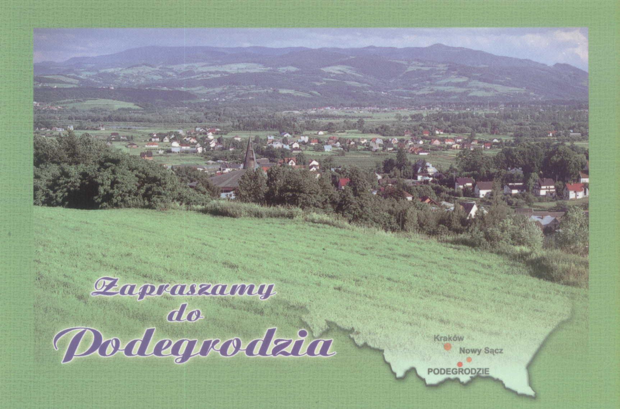
(Źródło: Urząd Gminy Podegrodzie)

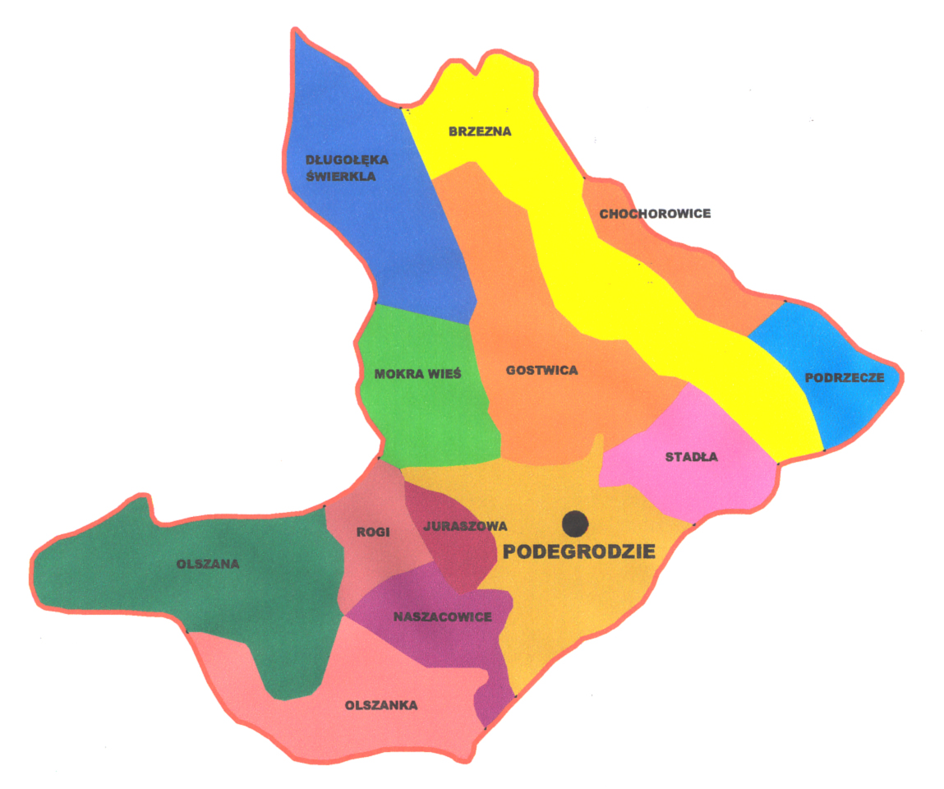Rysunek 1: Mapa gminy Podegrodzie uwzględniająca podział na sołectwa.

(Źródło: Urząd Gminy Podegrodzie)
Tabela 1: Powierzchnia gminy Podegrodzie.
Lp. | Miejscowość | Powierzchnia
Lp. | Miejscowość | ha | %
1 | Brzezna | 1050,02 | 16,2
2 | Chochorowice | 240,25 | 3,7
3 | Długołęka-Świerkla | 648,72 | 10,0
4 | Gostwica | 841,78 | 13,0
5 | Juraszowa | 144,36 | 2,2
6 | Mokra Wieś | 428,97 | 6,6
7 | Naszacowice | 390,23 | 6,0
8 | Olszana | 797,44 | 12,3
9 | Olszanka | 322,23 | 5,0
10 | Podegrodzie | 738,49 | 11,4
11 | Podrzecze | 254,11 | 3,9
12 | Rogi | 251,30 | 3,9
13 | Stadła | 367,10 | 5,7
Gmina ogółem |  | 6473,00 | 100
(Źródło: Studium uwarunkowań i kierunków zagospodarowania przestrzennego gminy Podegrodzie, Główny projektant mgr Jacek Jankowicz, Nowy Sącz 1998 r., s. 12)

Wykres 1: Procentowy rozkład powierzchni poszczególnych miejscowości w gminie Podegrodzie.
(Źródło: Opracowanie własne - OPS)

3.2. Herb gminy Podegrodzie
Herb gminy Podegrodzie do roku 2013 przedstawiał na tarczy obrzeżonej błękitnie
w polu srebrnym typowy podegrodzki, haftowany kwiat w różnych odcieniach kolorów: żółtego, zielonego oraz czerwonego. Na tarczy znajdował się też napis - Gmina Podegrodzie. Kwiat podegrodzki nawiązywał do kultury Lachów Sądeckich (spotykana właśnie na terenie gminy Podegrodzie), która odznaczała się bogatym zdobnictwem szat poprzez min. kwiaty podegrodzkie. Herb nie spełniał zasad heraldyki - na tarczy herbu nie powinno być żadnych napisów.
W lipcu 2013 przyjęty został nowy herb zgodny z zasadami heraldyki. Wygląd herbu ma głębokie uzasadnienie w historii Podegrodzia. Na terenie gminy znajdują się najstarsze udokumentowane ślady osadnictwa w postaci trzech grodzisk. Jedno z nich pochodzi z epoki plemiennej Wiślan z początku średniowiecza. Uzasadniono naukowo hipotezę dotyczącą istnienia w okresie X-XIII wieku kasztelanii opartej na zabudowie grodu, co stanowiłoby pierwszy Sącz „podegrodzki” - ośrodek administracji na tych ziemiach przeniesiony staraniem św. Kingi w końcu XIII w. do Starego Sącza, a następnie po jej śmierci do Nowego Sącza. Te właśnie przesłanki stały się podstawą historyczną do opracowania herbu gminy Podegrodzie, a także bazą ikonograficzną barw i znaków heraldycznych projektu herbu gminy. Także etymologia nazwy miejscowości Podegrodzie wyraźnie sugeruje związek
z istniejącym tu grodem. Naukowe dociekania i dowody prezentowane przez Andrzeja Żakiego o istnieniu tu właśnie grodu kasztelańskiego pozwalają przyjąć to stwierdzenie, jako pewne. Znane są także imiona ostatnich kasztelanów sądeckich przed lokacją Nowego Sącza. Te właśnie ustalenia stanęły u podstawy wyboru pierwszego znaku w godle - ukazującego gród.
Herb został opisany następująco: na błękitnej tarczy herbowej o dolnej zaokrąglonej krawędzi znajduje się godło. Jest nim złoty potrójny kwiat pod złotym grodem. Złoty gród -
w środku otwarta brama w wieży symbolizująca gościnność. W dwuczęściowym, położonym symetrycznie po obu stronach bramy, częstokole znajdują się dwa obniżenia blanki palisady symbolizujące połączenie dwóch wielkich dolin rzek Dunajec i Poprad na granicy gminy. Złota tynktura grodu symbolizuje pierwotność osadnictwa. Złoty kwiat położony w układzie strzałkowym w bramie grodu. Forma kwiatu dobrana została tak, aby stylistycznie była zgodna z popularnym motywem sztuki ludowej Lachów Sądeckich i jednocześnie kontrastowała z tynkturą tarczy. Złoty potrójny kwiat symbolizuje bogactwo, radość
i szczerość ludu wyrażające się w bogatej sztuce ludowej. Błękitna tynkturą tarczy herbowej to symbol piękna Ziemi Podegrodzkiej, a także jest tradycyjną barwą stroju ludowego. Na poniższym rysunku przedstawiono aktualny herb gminy Podegrodzie.


(Źródło: http: //www.sadeczanin.info)

3.3. Historia

Jak wynika z analiz śladów obecności człowieka na terenie gminy Podegrodzie pochodzą one z dużym prawdopodobieństwem z okresu górnego paleolitu, czyli ok. 20 tys. lat p. n. e. Pod koniec II i I wieku p. n. e., w epoce brązu przez tereny Sądecczyzny prowadził szlak handlowy, którym z północy na południe transportowany był bursztyn. Rozwój handlu w okresie rzymskim spowodował pojawienie się na Sądecczyźnie pieniędzy. Z 275 roku n. e. pochodzi znaleziona w Gostwicy, złota moneta - Aureus Tacyta. Około VI wieku pojawili się tu Słowianie, którzy zaczęli zakładać osady obronne. Największą był gród w Naszacowicach stanowiący jeden z najważniejszych ośrodków plemienia Wiślan. W końcu X wieku gród
w Naszacowicach spłonął. Funkcję zniszczonego grodu w Naszacowicach przejął gród
w Podegrodziu. Na „Zamczysku”, a później na tzw. „Grobli”, który był siedzibą kasztelana, sprawującego w imieniu księcia władzę nad okolicznymi osadami, „Sącz Podegrodzki” pełnił funkcję centrum Sądecczyzny, do około XIII wieku, kiedy to miały miejsce dwa ważne wydarzenia. W 1241 r. przez ziemie te przechodziły zagony tatarskie wyrządzając wiele zniszczeń, co przyczyniło się do osłabiania ich dominującej roli ekonomicznej. Drugie, to darowanie ziemi sądeckiej przez Bolesława Wstydliwego swojej żonie Kindze, jako rekompensatę za jej posag, który został po najazdach tatarskich przeznaczony na odbudowę Małopolski i Ziemi Sandomierskiej. Miało to miejsce w 1257 roku.
Rok 1273 stanowił kolejny kamień milowy w dziejach rozwoju gminy Podegrodzie. Po raz pierwszy w dokumentach pojawia się nazwa Podegrodzie, widniejąc, jako osada rolnicza położona pod dawnym grodem. Prawdopodobnie jej pierwszym sołtysem był Pysz.
W dokumentach wystawionych w Korczynie jest również mowa o utworzeniu 6 sołectw dla 12 wsi, których nazwy nie zostały wymienione. Po założeniu przez Kingę klasztoru Klarysek w Starym Sączu, ziemie te wraz z istniejącymi tu osadami, stały się ich własnością wchodząc w skład tzw. laryfundium „Panien starosądeckich”. Obejmowało ono istniejące już tu wówczas wsie: Naszczowice, Gostwicę, Brzezną, Chochorowice, Świniarsko, Podrzecze.
W 1373 roku na mocy przywileju wydanego przez Elżbietę Łokietkową, wszystkie dobra klasztorne na miejsce dotychczasowego prawa polskiego, otrzymały prawo niemieckie. Określone zostały wysokości czynszów, które zobowiązani byli płacić mieszkańcy wsi klasztornych. Rozpowszechniła się gospodarka folwarczno - pańszczyźniana. Stopniowo likwidowano sołectwa, rugowano chłopów z ziemi, zakładano folwarki. Znacznemu pogorszeniu uległo położenie chłopa. Ograniczono wolność osobistą chłopów, którzy nie mogli bez zgody właścicieli opuszczać miejsca zamieszkania. Oprócz szlachty ziemie Sądecczyzny były dzierżawione lub kupowane przez bogatych mieszczan, między innymi Brzezną i Podrzecze wykupił kupiec i rajca z Nowego Sącza, Bartłomiej Zabrocki.
W okresie reformacji, na terenie gminy Podegrodzie swoich zwolenników mieli Bracia polscy - arianie. Należeli do nich właściciele Brzeznej - Sebastian i Jan Bobowscy, oraz późniejszy ich posiadacz - Samuel Sternacki. Został on zabity w 1655 roku przez polskich żołnierzy, za rzekome sprzyjanie Szwedom w czasie ich najazdu na Polskę w latach 1650 - 1655.
W 1772 roku doszło do I rozbioru Polski. W 1781 roku cesarz austriacki Józef II rozpoczął akcję kolonizacyjną na terenie Sądecczyzny. Pierwszym krokiem była konfiskata dóbr ziemskich będących własnością ss. Klarysek ze Starego Sącza. Koloniści pochodzili głównie z południowych Niemiec. W 1784 roku w Podegrodziu osadzono 5 rodzin pochodzenia ewangelickiego, w Stadłach osiedliło się około 20 rodzin kolonistów,
a w Naszacowicach 8. Centrum niemieckich przesiedleńców stanowiły Stadła, gdzie znajdował się zbór ewangelicko - augsburski.
Koniec XIX wieku i początek XX przyniósł gminie Podegrodzie kilka znaczących wydarzeń, wskazujących na dużą aktywność społeczną jej mieszkańców. W 1883 roku założono Ludową Straż Pożarną i Kółko Rolnicze, w 1901 roku Spółkę Oszczędności
i Pożyczek, późniejszą Kasę Stefczyka, do której należeli mieszkańcy 16 wsi. W 1913 r. zakończono budowę Szkoły Gospodyń Wiejskich.
W latach 1910 - 1911 z inicjatywy Stronnictwa Ludowego zaczęły powstawać „Drużyny Bartoszowe”, a ich wielu członków wstąpiło w późniejszych latach do Legionów Polskich, walczących o niepodległość Polski; np. Samek z Podegrodzia, Janik z Gostwicy, Fryc z Brzeznej. 11 listopada 1918 roku Polska, a wraz z nią ziemie gminy Podegrodzie odzyskała niepodległość. W okresie międzywojennym godnym odnotowania jest kilka wydarzeń, które wskazują na dużą aktywność jej mieszkańców. W 1928 roku wychodząc na przeciw zapotrzebowaniu w Podegrodziu założona została spółdzielnia mleczarska, skupująca mleko od okolicznych rolników.
W 1930 roku z inicjatywy Marii Rydlówny, kierowniczki szkoły rolniczej
w Podegrodziu powstaje Koło Gospodyń Wiejskich. Jego członkinie propagowały wśród gospodyń formy nowoczesnego gospodarowania. W wyniku reformy administracyjnej kraju, w miejsce gmin jednostkowych, powołane do życia zostały gminy zbiorowe.
Siedzibą nowej jednostki administracyjnej zostało Podegrodzie, a w jej skład wchodziło 13 wsi. Nie było jedynie Podegrodzie centrum administracyjnym. Uznawane było zawsze za główny ośrodek Lachów Sądeckich, ośrodek gdzie były kultywowane ich tradycje
i zwyczaje. W 1937 roku przy szkole rolniczej został założony Folklorystyczny Zespół Regionalny - „Podegrodzie”, który aktywnie działa do dzisiaj, odnosząc wiele znaczących sukcesów.
1 września 1939 roku w dniu agresji niemieckiej, polska policja przesiedliła mieszkańców pochodzenia niemieckiego ze Stadeł, gdyż obawiano się akcji dywersyjnych z ich strony. 5 września zajęte zostało Podegrodzie i inne miejscowości gminy. Wysiedleni Niemcy powrócili do swoich miejscowości, a w październiku przeniesiono siedzibę gminy zbiorowej z Podegrodzia do Stadeł. Nowym wójtem został Marcin Fröhlich.
Gmina weszła w skład powiatu Nowy Sącz, który był częścią dystryktu krakowskiego. Na całej Sądecczyźnie rozpoczął się zbierający krwawe żniwo terror. Godzina policyjna, obowiązkowe dostawy, wywózki na przymusowe roboty, zakaz uboju zwierząt, słuchania radia, to tylko niektóre z form ucisku. Odpowiedzią miejscowej ludności na działalność okupanta był ruch oporu. Już w październiku 1939 roku powstały pierwsze grupy, stanowiące zalążek przyszłego, zorganizowanego na dużą skalę podziemia zbrojnego. Związek walki zbrojnej powstał na bazie organizacji Orła Białego. Jednostki Armii Krajowej wchodziły
w skład inspektoratu Nowy Sącz, w ramach, którego działały: obwód Nowy Sącz oraz placówki terenowe. Główną rolę w konspiracji w rejonie Sądecczyzny odgrywał Ruch Ludowy, który na południu Polski przyjął kryptonim „Las”, na szczeblu powiatowym nosił nazwę „Nadleśnictwo”, a na terenie gminy „Leśnictwo”. Formacją zbrojną była Straż Chłopska „Chłostra”, której komendantem był Narcyz Wiatr. Organizacją Ludowego Ruchu podziemnego na terenie gminy Podegrodzie i nie tylko zajmowali się m.in. Jan Schneider
z Mokrej Wsi, bracia Krzyżakowie z Naszacowic oraz Narcyz i Alojzy Wiatr.
Już wiosną 1941 roku w Naszacowicach powstał oddział Chłostry, którym dowodził Józef Krzyżak ps. „Potok”. Teren jego działania obejmował gminy Podegrodzie i Stary Sącz. Licząca około 20 partyzantów jednostka przeprowadziła kilkadziesiąt akcji bojowych
i dywersyjno - sabotażowych. Między innymi: rozbrojenie posterunków policji niemieckiej
w Czarnym Potoku i Jazowsku, rozbicie 50 - osobowej grupy Wehrmachtu w Szczereżu, zniszczenie linii telefonicznej na trasie Łącko - Nowy Sącz.
We wrześniu 1943 roku, z inicjatywy komendy obwodu BCH, powstał kolejny oddział partyzancki „Juhas”, którego dowódcą był Józef Hejmej ps. „Rzeźny”, a później Mieczysław Cholewa ps. „Obłaz”. Działał on w południowej części powiatu nowosądeckiego oraz w południowo - wschodniej części powiatu limanowskiego. Główne siedziby umiejscowione były w Gaboniu, Długołęce i na Przehybie.
W okresie od 1 sierpnia do 30 listopada 1944 r. „Juhas” przeprowadził cztery większe i kilka mniejszych akcji bojowych, w czasie, których zginęło 5 Niemców, 5 zostało rannych
a 10 zostało wziętych do niewoli i rozbrojonych. Zdobyto 17 karabinów, 5 pistoletów,
6 granatów i umundurowanie. Zginął jeden partyzant, a 5 dostało się do niewoli. W skład oddziału wchodzili: M. Cholewa, J. Rams, S. Maciuszek, F. Trzajna, J. Sarna i I. Zwoliński. Mieczysław Cholewa 18 marca 1945 roku został awansowany na stopień podporucznika.
W Podegrodziu, od sierpnia 1944 r. wydawana była gazeta konspiracyjna „Ku Wolności”, która była kolportowana na terenie powiatu nowosądeckiego i sąsiednich. Zostało wydanych 11 numerów pisma, którym kierował Stanisław Walicki ps. „Zero”.
19 stycznia 1945 r. Podegrodzie zostało wyzwolone przez jednostki Armii Czerwonej. Wieś ponownie stała się siedzibą gminy zbiorowej. Przeprowadzono parcelację ziemi. Powstała Spółdzielnia Rolniczo - Handlowa „Rolnik”, późniejsza Gminna Spółdzielnia „SCh”, działalność wznowiły ochotnicze straże pożarne. Działalność edukacyjną rozpoczęły szkoły, we wsiach otwarto punkty biblioteczne. W 1950 r. w miejsce gmin zbiorowych powstały gminy jednostkowe. W 1973 roku utworzono ponownie gminy zbiorowe, a jej siedziba wróciła do Podegrodzia.

3.4. Rolnictwo na terenie gminy

Podegrodzie jest gminą rolniczą, znajduje się tam 2074 gospodarstw rolnych. Rolnictwo gminy jest bardzo rozdrobnione. Najliczniejszą grupę gospodarstw stanowią gospodarstwa do 5,00 ha powierzchni, stanowi to aż 87,6% ogólnej liczby gospodarstw
w gminie. Na 2439 rodzin posiadających ziemie, przypada 4120 ha użytków rolnych, co daje 1,7 ha średnio na statystyczną rodzinę. Przeciętna wielkość gospodarstwa w gminie wynosi 2,13 ha powierzchni ogólnej. Przeciętne gospodarstwo rolne ma pola zwykle w 3 lub 4 kawałkach. Produkcja rolna gminy to produkcja przede wszystkim zbożowa, ziemniaki, owoce, uprawy sadownicze, żywiec wołowy, wieprzowy i mleko. Tylko ¼ gospodarstw rolnych w gminie to gospodarstwa towarowe .
Według ogólnej klasyfikacji gleby gminy Podegrodzie zaliczają się do gleb górskich. Występują gleby bielicowe oraz gleby brunatne, wytworzone ze skał osadowych. W dolinie rzeki Dunajec oraz jego dopływach / Barczynka, Łąkta / występują gleby aluwialne, czyli mady. Na te twory składają się nadrzeczne napływowe żwiry i piaski. Zawdzięczają one swoje pochodzenie odkładaniu się osadów przyniesionych przez wodę.
Cechą charakterystyczną jest mały jak na okolicę podgórską udział lasów (17,3%)
w ogólnej powierzchni gminy. Spowodowane jest to stosunkowo dobrymi warunkami glebowymi. Pod względem wartości rolniczej są to gleby wymagające intensywnego użyźniania oraz pielęgnacji.
W gminie rolnictwo opiera się prawie w 100% na prywatnych gospodarstwach rolnych, mających charakter rodzinny. Znajdują się tu również gospodarstwa mające charakter nierodzinny, jakimi są: Instytut Sadowniczego Zakładu Doświadczalnego Sp. z o.o. Brzezna, Agencja Nieruchomości Rolnych Oddział Terenowy w Opolu, Gospodarstwo Administracyjno - Handlowe w Tarnowie, Instytut sadownictwa i Kwiaciarstwa
w Skierniewicach, Parafia Rzymsko - Katolicka w Olszance, Parafia Rzymsko Katolicka
w Podegrodziu, Parafia Rzymsko Katolicka w Brzeznej, Przedsiębiorstwo Produkcyjno - Handlowe ,,Roldrob” Sp. z o.o. z siedzibą w Nowym Sączu, Lasy Państwowe Nadleśnictwo w Starym Sączu, Regionalny Zarząd Gospodarki Wodnej w Krakowie .
W gminie Podegrodzie ogólna powierzchnia użytków rolnych wynosi 4100 ha w tym aż 37% to gospodarstwa o wielkości do 1,00 ha. Najmniej jest gospodarstw o wielkości powyżej 10 ha, tylko 0,5%. Ich struktura wskazuje na wysoki udział gruntów ornych, bardzo niski udział łąk i pastwisk oraz wysoki dwudziestoprocentowy udział sadów i plantacji jagodowych. W gminie gospodarstwa prowadzące działalność pozarolniczą to tylko 8% ogólnej liczby wszystkich gospodarstw rolnych.
W gminie Podegrodzie najwięcej jest gospodarstw zajmujących się uprawą ziemniaków i zboża. Nie istnieją natomiast gospodarstwa zajmujące się uprawą buraków cukrowych, rzepaku i rzepiku.

Wykres 2: Dominujące uprawy na terenie gminy Podegrodzie.
(Źródło: Opracowanie własne - OPS na podstawie danych ze Strategii Rozwoju gminy Podegrodzie)

Rzeźba terenu, gleby oraz klimat uwarunkowany położeniem w środkowej partii Kotliny Sądeckiej stwarza dobre warunki do produkcji rolniczej i sadowniczej. Dodatkowym atutem przemawiającym za rozwojem specjalizacji upraw sadowniczych są powstające zakłady zajmujące się składowaniem, przetwórstwem i sprzedażą owoców.

3.5. Przedsiębiorczość

Na terenie gminy Podegrodzie intensywnie rozwija się działalność gospodarcza. Coraz więcej jest punktów handlowych, gastronomicznych, rozwijają się usługi transportowe, z zakresu mechaniki pojazdów, stolarki uraz usługi remontowo - budowlanych. Na terenie gminy zarejestrowanych jest 626 podmiotów gospodarczych. Fundament działalności na terenie gminy tworzą firmy działające w sferze handlu oraz sektorze usług. Szeroki wachlarz w zakresie sektora usług sprzyja zaspokajaniu potrzeb mieszkańców na terenie gminy. Na terenie gminy Podegrodzie dominują podmioty prywatne (599), przy zaledwie (27) podmiotach publicznych. Poniższa tabela 2 zawiera dane z raportu CEDIG: Liczba zarejestrowanych działalności po przeważającym kodzie PKD wg rodzaju oraz sekcji PKD.

Tabela 2: Liczba wpisów wg sekcji działalności gospodarczej - stan na 30.08.2013 r.
Sekcja | Jednostka | 2013
Sekcja A - Rolnictwo, leśnictwo, łowiectwo i rybactwo | jed.gosp. | 5
Sekcja B - Górnictwo i wydobywanie | jed.gosp. | 1
Sekcja C - Przetwórstwo przemysłowe | jed.gosp. | 38
Sekcja D - Wytwarzanie i zaopatrywanie w energię elektryczną, gaz, parę wodną, gorącą wodę i powietrze do układów klimatyzacyjnych | jed.gosp. | 1
Sekcja E - Dostawa wody; gospodarowanie ściekami i odpadami oraz działalność związana z rekultywacją | jed.gosp. | 2
Sekcja F – Budownictwo | jed.gosp. | 137
Sekcja G - Handel hurtowy i detaliczny; naprawa pojazdów samochodowych, włączając motocykle | jed.gosp. | 112
Sekcja H - Transport i gospodarka magazynowa | jed.gosp. | 39
Sekcja I - Działalność związana z zakwaterowaniem i usługami gastronomicznymi | jed.gosp. | 7
Sekcja J - Informacja i komunikacja | jed.gosp. | 7
Sekcja K - Działalność finansowa i ubezpieczeniowa | jed.gosp. | 11
Sekcja L - Działalność związana z obsługą rynku nieruchomości | jed.gosp. | 3
Sekcja M - Działalność profesjonalna, naukowa i techniczna | jed.gosp. | 25
Sekcja N - Działalność w zakresie usług administrowania i działalność wspierająca | jed.gosp. | 7
Sekcja O - Administracja publiczna i obrona narodowa; obowiązkowe zabezpieczenia społeczne | jed.gosp. | 10
Sekcja P – Edukacja | jed.gosp. | 35
Sekcja Q - Opieka zdrowotna i pomoc społeczna | jed.gosp. | 7
Sekcja R - Działalność związana z kulturą, rozrywką i rekreacją | jed.gosp. | 3
Sekcja S i T - Pozostała działalność usługowa oraz Gospodarstwa domowe zatrudniające pracowników; gospodarstwa domowe produkujące wyroby i świadczące usługi na własne potrzeby | jed.gosp. | 47
Sekcja U - Organizacje i zespoły eksterytorialne | jed. gosp. | 0

(Źródło: Opracowanie własne - OPS na podstawie analizy informacji z Banku Danych Lokalnych - Układ wg klasyfikacji NTS)

3.6. Organizacje pozarządowe

Przedmiotowy zakres współpracy samorządu z organizacjami określa art. 4 ust.
1 ustawy, o ile te zadania są zadaniami samorządu określonymi ustawą z dnia 8 marca 1990 r.
o samorządzie gminnym (tekst jednolity: Dz. U. z 2013 poz. 594 z późn. zm.) oraz inne akty prawne.
Współpraca gminy z organizacjami pozarządowymi ma charakter finansowy i poza finansowy.
1.Współpraca o charakterze finansowym może odbywać się w formach:
a) zlecanie realizacji zadań publicznych, które może przybierać jedną z następujących form:
- powierzenia wykonywania zadań publicznych wraz z udzieleniem dotacji na finansowanie ich realizacji;
- wspierania wykonywania zadań publicznych, wraz z udzieleniem dotacji na dofinansowanie ich realizacji;
- wspólna realizacja zadań publicznych na zasadach partnerstwa.
Wysokość środków finansowych przeznaczonych na realizację zadań publicznych realizowanych przez organizacje określa każdego roku Rada Gminy uchwałą budżetową. Urząd Gminy Podegrodzie prowadzi rejestr podpisanych umów i wydatkowanych środków na zadania publiczne realizowane przez organizacje. Poniższa tabela przedstawia rozkład środków finansowych przyznanych na poszczególne zadania zgłoszone przez oferentów na rok 2011.

Tabela 3: Rozkład środków finansowych na poszczególne zadania ofertowe w roku 2011.
Wysokość środków przeznaczonych na realizacje zadania | Nazwa Oferenta | Nazwa zadania publicznego | Wysokość przyznanych środków publicznych
Upowszechnianie kultury fizycznej i sportu – 85.000,00 zł | Ludowy Klub Sportowy GRÓD” w Podegrodziu | Upowszechnianie kultury fizycznej i sportu wśród mieszkańców Gminy Podegrodzie | 65.000,00 zł
Upowszechnianie kultury fizycznej i sportu – 85.000,00 zł | Wiejskie Stowarzyszenie Sportowe „EXPERYMENT” | Prowadzenie rozgrywek w zakresie czynnego uprawiania sportu | 6.000,00 zł
Upowszechnianie kultury fizycznej i sportu – 85.000,00 zł | Ochotnicza Straż Pożarna w Gostwicy | Zdrowie i sprawność fizyczna, na co dzień | 6.000,00 zł
Upowszechnianie kultury fizycznej i sportu – 85.000,00 zł | Stowarzyszenie Rozwoju Oświaty oraz Społeczności Lokalnych „SERCOM” | XI Powiatowy Nocny Bieg Mikołajkowy | 4.000,00 zł
Upowszechnianie kultury fizycznej i sportu – 85.000,00 zł | Stowarzyszenie Kolarstwa Górskiego MTB „FUN RIDE TEAM” | Góry na kółkach | 3.000,00 zł
Upowszechnianie kultury fizycznej i sportu – 85.000,00 zł | Stowarzyszenie Rozwoju Oświaty oraz Społeczności Lokalnych „SERCOM” | Turniej Sportowy o puchar Prezesa Stowarzyszenia SERCOM | 1.000,00 zł
Gminny program profilaktyki rozwiązywania problemów alkoholowych – 10.000,00 zł | Ludowy Klub Sportowy GRÓD” w Podegrodziu | Sport przeciw patologiom | 10.000,00 zł
Gminny program przeciwdziałania narkomanii – 5.000,00 zł | Ludowy Klub Sportowy „GRÓD” w Podegrodziu | Sport lekiem na patologie | 5.000,00 zł
Ochrona zdrowia – 3.000,00 zł | Regionalne Stowarzyszenie Diabetyków w Podegrodziu | Zadanie publiczne z zakresu ochrony zdrowia | 3.000,00 zł
RAZEM | 103.000,00 zł

(Źródło: Urząd Gminy Podegrodzie)

Dla LKS GRÓD w 2011 r. dla zadania Upowszechnianie kultury fizycznej i sportu została przekazana kwota 5.000 zł - z pominięciem otwartego konkursu ofert. Podsumowując, łącznie na realizacje zadań w 2011 r. - w formie wspierania lub powierzenia zadań publicznych - zostały przekazane środki publiczne dla organizacji pozarządowych
i podmiotów wymienionych w art. 3 ust. 3 ustawy w wysokości 108.000,00 zł.
Z kolei rozkład przyznanych środków finansowych na poszczególne zadania ofertowe w 2012 roku przedstawiono w poniższej tabeli.

Tabela 4: Rozkład środków finansowych na poszczególne zadania ofertowe w roku 2012 r.
Wysokość środków przeznaczonych na realizacje zadania | Nazwa Oferenta | Nazwa zadania publicznego | Wysokość przyznanych środków publicznych
Upowszechnianie kultury fizycznej i sportu – 95.000,00 zł | Ludowy Klub Sportowy „GRÓD” w Podegrodziu | „Upowszechnianie kultury fizycznej i sportu wśród mieszkańców Gminy Podegrodzie” | 67.300,00 zł
Upowszechnianie kultury fizycznej i sportu – 95.000,00 zł | Wiejskie Stowarzyszenie Sportowe „EXPERYMENT” | „Prowadzenie rozgrywek w zakresie czynnego uprawiania sportu” | 5.000,00 zł
Upowszechnianie kultury fizycznej i sportu – 95.000,00 zł | Młodzieżowy Klub Sportowy „SŁOMKA” | „Wiosna, lato aktywnie” | 5.000,00 zł
Upowszechnianie kultury fizycznej i sportu – 95.000,00 zł | Stowarzyszenie Rozwoju Oświaty oraz Społeczności Lokalnych „SERCOM” | „XII Powiatowy Nocny Bieg Mikołajkowy” | 6.600,00 zł
Upowszechnianie kultury fizycznej i sportu – 95.000,00 zł |  | Turniej Sportowy o puchar Prezesa Stowarzyszenia „SERCOM” | 2.000,00 zł
Upowszechnianie kultury fizycznej i sportu – 95.000,00 zł | Stowarzyszenie Kolarstwa Górskiego MTB „Fun Ride Team” | „Popularyzacja walorów rekreacji ruchowej poprzez organizację zajęć z zakresu kultury fizycznej oraz organizacja imprez sportowych” | 9.100,00 zł
Gminny program profilaktyki rozwiązywania problemów alkoholowych – 15.000,00 zł | Ludowy Klub Sportowy „GRÓD” w Podegrodziu | „Sport wszystkich dzieci” | 15.000,00 zł
Gminny program przeciwdziałania narkomanii – 5.000,00 zł | Ludowy Klub Sportowy „GRÓD” w Podegrodziu | „Sport lekiem na patologię” | 5.000,00 zł
Ochrona zdrowia – 3.000,00 zł | Regionalne Stowarzyszenie Diabetyków w Podegrodziu | „Możliwość oddziaływania na własne zdrowie poprzez podniesienie świadomości zdrowotnej oraz upowszechnianie wiedzy z zakresu zdrowego stylu życia” | 3.000,00 zł
RAZEM |  |  | 118.000,00 zł
(Źródło: Urząd Gminy Podegrodzie)
Podsumowując, łącznie na realizacje zadań w 2012 r. - w formie wspierania lub powierzenia zadań publicznych - zostały przekazane środki publiczne dla organizacji pozarządowych i podmiotów wymienionych w art. 3 ust. 3 ustawy w wysokości 118.000,00 zł.
Do współpracy o charakterze poza finansowym należy:
- wzajemne informowanie się o planowanych kierunkach działalności i współdziałania w celu zharmonizowania tych kierunków;
- konsultowanie z organizacjami projektów aktów normatywnych w dziedzinach dotyczących działalności statutowej tych organizacji;
- tworzenie w miarę potrzeb wspólnych zespołów o charakterze doradczym
i inicjatywnym, złożonych z przedstawicieli organizacji;
- zawieranie umów o wykonanie inicjatywy lokalnej na zasadach określonych
w ustawie;
- zawieranie w miarę potrzeb umów partnerstwa określonych w ustawie z dnia
6 grudnia 2006 r. o zasadach prowadzenia polityki rozwoju (tekst jednolity: Dz. U.
z 2009 r. Nr 84 poz. 712 z późn. zm.) w celu realizacji wspólnych przedsięwzięć;
- udzielenie pomocy merytorycznej przy realizacji powierzonych zadań;
- udzielanie wsparcia kadrowego, lokalowego i technicznego organizacjom (np. oddelegowanie pracowników, użyczenie sprzęt, lokalu);
- współdziałanie z organizacjami w pozyskiwaniu środków finansowych z innych źródeł, a w szczelności z Unii Europejskiej;
- pomoc w nawiązywaniu potrzebnych kontaktów oraz inną pomoc poprzez aktywowanie i promowanie działań organizacji oraz wszelkich innych działań społecznych służących realizacji projektów poprawiających, jakość życia mieszkańców. Ważną rolę odegrać powinna także współpraca jednostek pomocniczych gminy z organizacjami;
- udzielenie pomocy organizacjom w nawiązaniu kontaktów z organizacjami
o podobnym charakterze w gminach partnerskich i współpracujących z gminą;
- organizacja wspólnych spotkań, seminariów, konferencji, poradnictwa, szkoleń;
- pomoc w poszukiwaniu informacji o istnieniu źródeł finansowania, zwłaszcza pochodzących z sektora prywatnego, funduszy celowych i prywatnych fundacji;
- wsparcie w zakresie akcji promującej przekazanie 1 % podatku dochodowego od osób fizycznych lokalnym organizacjom;
- włącznie organizacji w działalność promocyjną gminy;
- prowadzenie serwisu informacyjnego na stronie internetowej Urzędu;
- rekomendowania inicjatyw przygotowanych przez organizacje pozarządowe oraz samych organizacji w przypadku ubiegania się o środki ze źródeł zewnętrznych, poszukiwania parterów itp.
Na terenie gminy Podegrodzie działają następujące organizacje pozarządowe
i podmioty prowadzące działalność pożytku publicznego:
Brzezna
- Ochotnicza Straż Pożarna w Brzeznej;
- Fundacja Karpacka „Zielone Technologie”;
- Fundacja „Europa+”;
- Uczniowski Klub Sportowy „Ten-Hoc” przy Gimnazjum w Brzeznej;
- Ochotnicza Straż Pożarna w Brzeznej - Litaczu;
- Stowarzyszenie Kolarstwa Górskiego MYB „Fun Ride Team”;
- Stowarzyszenie Terra Sandeciencis;
- Stowarzyszenie Integrowanej Produkcji Owoców „Podkarpacie”.
Chochorowice
- Ochotnicza Straż Pożarna.
Długołęka - Świerkla
- Ochotnicza Straż Pożarna.
Gostwica
- Ochotnicza Straż Pożarna.
Juraszowa
- Ochotnicza Straż Pożarna.
Mokra Wieś
13. Ochotnicza Straż Pożarna.
Naszacowice
- Młodzieżowy Klub Sportowy „Słomka”;
- Ochotnicza Straż Pożarna.

Olszana
- Ochotnicza Straż Pożarna.
Olszanka
- Ochotnicza Straż Pożarna;
- Wiejskie Stowarzyszenie Sportowe „Eksperyment”.
Podegrodzie
- Ochotnicza Straż Pożarna;
- Ludowy Klub Sportowy „Gród”;
- Stowarzyszenie Przyjaciół Rodziców Dzieci Osób Niepełnosprawnych „Promyk”;
- Międzyszkolny Uczniowski Klub Sportu I Turystyki Kwalifikowanej „Trango”;
- Towarzystwo Przyjaciół Ziemi Podegrodzkiej im. Ojca Stanisława Papczyńskiego;
- Stowarzyszenie Rozwoju Oświaty oraz Społeczności Lokalnych „Sercom”;
- Stowarzyszenie Lachów Sądeckich;
- Towarzystwo „Zakład Błogosławionej Kunegundy” w Nowym Sączu Z/S
w Podegrodziu;
- Towarzystwo Wspierania, Modernizacji i Postępu w Hodowli i Chowie Bydła „Zagroda”;
- Stowarzyszenie Lachów Podegrodzkich;
- Stowarzyszenie Instytut Ratownictwa na Wodach Górskich i Powodziowych;
- Towarzystwo Pomocna Dłoń.
Podrzecze
- Ochotnicza Straż Pożarna;
- Regionalne Stowarzyszenie Diabetyków.
Stadła
- Ochotnicza Straż Pożarna;
- Stowarzyszenie Koło Gospodyń Wiejskich Wsi Stadła;
- Stowarzyszenie Lokalna Grupa Działania „Partnerstwo dla Ziemi Sądeckiej”.
Analizując struktury Ochotniczej Straży Pożarnej na terenie gminy Podegrodzie należy stwierdzić, że łącznie w skład tego typu organizacji wchodzi 581 członków (w tym mężczyzn w wieku 18-65 jest 507, powyżej 65 roku życia 40 członków, a kobiet 34). Z kolei do Młodzieżowych Drużyn Pożarniczych należy ogółem 110 członków (chłopcy=84; dziewczęta=26). W poprzednim roku (Stan na 31.12.2012) łącznie wydano 420370 zł na zabezpieczenie działalności ratowniczej OSP (w tym gmina: 281222 zł, KSRG: 32500 zł; Związek OSP RP: 13000; Inne: 15620; Środki własne OSP RP: 78028 zł). Według analizy raportu Zarządu Oddziału Gminnego ZOSP RR do największych potrzeb inwestycyjnych na lata 2014 - 2020 należy zaliczyć :
- Budowa remiz dla OSP Długołęka - Świerkla i OSP Chochorowice;
- Wymiana Samochodów bojowych OSP Brzezna - Litacz, OSP Stadła, OSP Olszana, OSP Długołęka - Świerkla;
- Zakup motopompy wysokiej wydajności;
- Zakup zestawu do ratownictwa drogowego.
Z kolei najważniejsze zagrożenia zdaniem Zarządu Oddziału Gminnego ZOSP RP na terenie gminy Podegrodzie to:
- wiosenne wypalanie traw;
- wypadki drogowe;
- powodzie, podtopienia, osuwiska;
- wichury.
Współpraca gminy Podegrodzie z organizacjami pozarządowymi oraz podmiotami prowadzącymi działalności pożytku publicznego jest prowadzona na podstawie rocznych programów współpracy uchwalanych przez Radę Gminy Podegrodzie - co rocznie do 30 listopada danego roku.

3.7. Ochrona Zdrowia

Na terenie gminy Podegrodzie kadra medyczna przedstawia się następująco:
- Lekarze

Tabela 5: Kadra lekarska zatrudniona w gminie Podegrodzie.
Specjalizacja lekarska | Liczba zatrudnionych
Interniści | 3
Pediatrzy | 1
Neurolodzy | 1
Endokrynolodzy | 1
Dermatolodzy | 3
Ginekolodzy | 1
Okuliści | 1
Laryngolodzy | 2
Lekarze rehabilitacji medycznej | 2
(Źródło: Dane z NZOZ)
- Pielęgniarki

Tabela 6: Kadra pielęgniarska zatrudniona w gminie Podegrodzie.
Specjalizacja pielęgniarska | Liczba zatrudnionych
Pielęgniarki środowiskowo-rodzinne | 5
Pielęgniarki w środowisku wychowania i nauczania | 2
Pielęgniarki inne | 3
(Źródło: Dane z NZOZ)
3) Położne – 1
4) Fizjoterapeuci- 2

W gminie Podegrodzie świadczone są następujące usługi:
1) Podstawowa Opieka Zdrowotna (opieka internistyczna, pediatryczna, medycyna szkolna, opieka pielęgniarska, położnicza, profilaktyka);
2) Ambulatoryjna Opieka Specjalistyczna (usługi w zakresie: neurologii, endokrynologii, diabetologii, dermatologii i wenerologii, ginekologii, okulistyki, otolaryngologii);
3) Rehabilitacja Medyczna (usługi w zakresie lekarskiej opieki rehabilitacyjnej, fizjoterapii).
Analizując problemy zdrowotne mieszkańców gminy Podegrodzie należy stwierdzić, że nie odbiegają one od struktury zachorowań innych gmin na terenie Małopolski. Do największych problemów zdrowotnych lokalnej ludności należą:
- choroby układu krążenia (w tym powszechne nadciśnienie tętnicze);
- cukrzyca;
- rosnąca liczba nowotworów;
- choroby związane ze starością.
Problemy te nasilają się z roku na rok. Sprzyjają temu: rosnące koszty leczenia, zubożenie, problemy społeczne (np. alkoholizm), a przede wszystkim stale zmniejszająca się dostępność do leczenia specjalistycznego w ramach NFZ. W gminie Podegrodzie prowadzone są również działania profilaktyczne dla dzieci i młodzieży. Pod opieką pediatry
i pielęgniarek pozostają dzieci i młodzież z 8 szkół podstawowych, 2 gimnazjów i jednego Zespołu Szkół Zawodowych.
Zgodnie z harmonogramem Ministerstwa Zdrowia każdego roku wykonuje się badania bilansowe w klasach 0, III podstawowa oraz 1 gimnazjum. Przeprowadza się również badania o charakterze przesiewowym w klasach I podstawowa oraz V podstawowa. Wszystkie dzieci klas I - VI objęte są praktyką fluorkową. Wśród uczniów należy zwrócić uwagę na: powszechne wady postawy (skrzywienia kręgosłupa), wady wzroku, próchnica, coraz częstsza nadwaga.
W gabinetach i poradniach na terenie gminy Podegrodzie w ostatnich latach udzielane były świadczenia ponad 10 000 pacjentom naszej gminy i blisko 25 000 pacjentom spoza naszej gminy (specjalistka, rehabilitacja). W zakresie podstawowej opieki zdrowotnej udziela się około 45 000 porad lekarskich rocznie. Z kolei zakres ambulatoryjnej opieki zdrowotnej oraz rehabilitacji medycznej został w sposób syntetyczny przedstawiony w poniższych tabelach.

Tabela 7: Ambulatoryjna opieka zdrowotna na terenie gminy Podegrodzie.
Rodzaj porady | Liczba porad
porady endokrynologiczne | Ok. 1800
porady dermatologiczne | Ok. 5100
porady neurologiczne | Ok. 1600
porady ginekologiczne | Ok.2600
porady otolaryngologiczne | Ok.2500
porady okulistyczne | Ok.3100
porady diabetologiczne | Ok. 150
(Źródło: Dane z NZOZ)
Tabela 8: Rehabilitacja medyczna na terenie gminy Podegrodzie.
Rodzaj porady | Liczba porad
Porady lekarskie rehabilitacyjne | 850 rocznie
Zabiegi fizjoterapeutyczne | 35 000 zabiegów rocznie (1200 pacjentów)
(Źródło: Dane z NZOZ)
W ostatnich latach liczba świadczeń medycznych w zakresie porad lekarskich wyniosła ok. 4285 porad na 1000 mieszkańców rocznie. Z tego w zakresie porad lekarzy specjalistów szacunkowo (brak rejonizacji - nie ma możliwości oddzielania pacjentów gminy Podegrodzie od pacjentów innych gmin) - ok. 25000 porad na 1000 mieszkańców.
Podsumowując należy stwierdzić, że do największych problemów opieki zdrowotnej na terenie gminy Podegrodzie zalicza się: niedostateczną liczbę poradni specjalistycznych oraz utrudniony dostęp do istniejącego leczenia specjalistycznego (wielomiesięczne kolejki). Obydwa powyższe problemy wiążą się z ograniczeniami systemu służby zdrowia w Polsce. Limity świadczeń narzucone odgórnie przez umowy z NFZ są niewystarczające, a wielu przypadkach dramatycznie niskie. Ponadto dość istotnym problemem jest dostęp do lekarza
w dni wolne, święta oraz w porze nocnej. W najbliższych latach z dużym prawdopodobieństwem obecna sytuacja nie poprawi się. W związku z tym rośnie potrzeba badań profilaktycznych i edukacyjnych. Konieczne jest także szukanie możliwości finansowania z innych źródeł (samorządy, pozyskiwanie funduszy europejskich, sponsorów). W zakresie opieki zdrowotnej nad dziećmi i młodzieżą konieczny jest nacisk na wychowanie fizyczne uczniów. Istotne jest również wspieranie przez gminę opieki zdrowotnej, akcji edukacyjnych, profilaktycznych oraz pomoc finansowa uboższym pacjentom.
Wydatki bieżące ogółem na ochronę zdrowia w gminie Podegrodzie na przestrzeni lat 2008-2012 zostały przedstawione w poniższej tabeli oraz zobrazowane graficznie na wykresie.
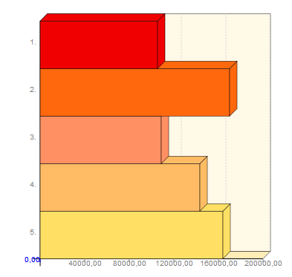
Tabela 9: Wydatki na ochronę zdrowia- lata 2008 - 2013.
Lp. |  | Rok | Wartość |  | J.m.
1. |  | 2008 | 105257,57 |  | zł
2. |  | 2009 | 169382,32 |  | zł
3. |  | 2010 | 108540,15 |  | zł
4. |  | 2011 | 143078,71 |  | zł
5. |  | 2012 | 163910,50 |  | zł
(Źródło: Bank Danych Lokalnych – GUS)
Analizując powyższe statystyki należy stwierdzić, że najwyższe wydatki w sektorze ochrony zdrowia na terenie gminy Podegrodzie wystąpiły w latach 2009 (169382, 32 zł) oraz w roku 2012 (163910, 50 zł). Z kolei najmniejsze wydatki zanotowano w roku 2008 (105257,57 zł).

3.8. Kultura i sztuka

Na terenie gminy Podegrodzie w dziedzinie szeroko pojmowanej kultury i sztuki kluczową rolę odgrywają min.: Zespół Regionalny Pieśni i Tańca „Podegrodzie, Zespół Regionalny „Małe Podegrodzie”, Grupa Wokalna Podegrodzcy Chłopcy, Twórcy Ludowi czy też artyści profesjonalni. Na terenie gminy znajdują się również takie instytucje kulturalne, jak: Muzeum Lachów Sądeckich, Gminny Ośrodek Kultury czy np. Biblioteka Gminna.
Regionalny Zespół Pieśni i Tańca „Podegrodzie” istnieje od 1937 roku. Inicjatorem zespołu była grupa działaczy podegrodzkich. Zespół jest kontynuatorem bogatych tradycji kultury ludowej regionu. Bogaty repertuar zespołu obejmuje min.: wesele podegrodzkie, „Wiązowiny”, „Zielone Świątki”, „Dożynki” oraz wiązankę tańców i pieśni tzw. „Grankę Podegrodzką”. Do najbardziej znanych tańców podegrodzkich należą: „krzyżak”, „sztajer”, „tramerka”, „surok” oraz różnorodne walce i polki. Obecnie Kierownikiem Zespołu jest Krzysztof Bodziny, choreografem - Krzysztof Sułkowski.
Zespół bierze udział w licznych przeglądach, spotkaniach i festiwalach folklorystycznych zdobywając cenne nagrody i wyróżnienia. W 2000 roku zespół wziął udział w międzynarodowym spotkaniu zespołów folklorystycznych „Dni Przyjaźni - Kęty 2000”. Ponadto corocznie na gminnym przeglądzie kolędniczym nagradzana jest grupa z zespołu „Podegrodzie”, niemal corocznie prezentuje się na - już ogólnopolskim - przeglądzie
w Bukowinie Tatrzańskiej. Ta sama grupa w 2004 r. w Bukowinie Tatrzańskiej podczas „Sabałowych Bajań” zdobyła I miejsce, a w Żywcu na Festiwalu Folkloru Ziem Górskich również przywiozła I nagrodę (zespół zdobył tam wyróżnienia), a w 2005 roku w Kazimierzu nad Wisłą zdobyła II nagrodę Ogólnopolskiego Festiwalu Kapel i Śpiewaków Ludowych. Na „Druzbacce” w 2005 wyśpiewali główną nagrodę „Złotego Słowika”. Równocześnie w tym samym roku wystąpiła śpiewacza grupa dziewcząt, która za sześć tradycyjnych pieśni podegrodzkich uzyskała I miejsce. Swój sukces powtórzyła w roku następnym. Za całokształt swej działalności zespół został odznaczony złotą odznaką „Zasłużony dla Ziemi Sądeckiej”.
Regionalny Zespół Pieśni i Tańca „Podegrodzie” zwycięzcy I Plebiscytu o „Nagrodę Społeczno - Kulturalnego Towarzystwa SĄDECZANIN” w kategorii „instytucja, zespół, grupa”.
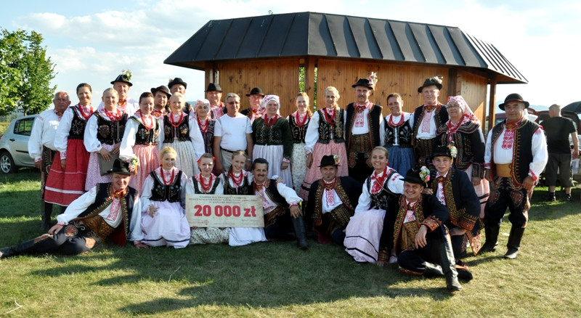
(Źródło: http://www.sadeczanin.info)
Istotną rolę w zakresie kultury na terenie gminy Podegrodzie odgrywa również Zespół Regionalny „Małe Podegrodzie”, który powstał w 1954 roku. W 1970 r. zespół został rozwiązany, jednak nie na długo, gdyż w 1975 roku z inicjatywy pani Kingi Waśko został reaktywowany. Zespół występował i był podziwiany nie tylko w Podegrodziu, ale również
w Nowym i Starym Sączu, Krakowie, Łącku, Łososinie i Jazowsku. Występował z zespołem „Mazowsze” w Licheniu oraz z zespołem „Śląsk” w Brzeznej, koncertował w kopalni soli
w Wieliczce. Trzykrotnie brał udział w Karpackim Przeglądzie Folklorystycznych Zespołów Dziecięcych w Rabce. Jest stałym uczestnikiem „Święta Dzieci Gór” w Nowym Sączu.
W 1999 roku brał udział w uroczystej mszy w Starym Sączu podczas kanonizacji bł. Kingi przez papieża Jana Pawła II. W 2002 roku wydana została płyta z repertuarem „Małego Podegrodzia”. Swój bogaty program „Małe Podegrodzie” zaprezentowało również poza granicami kraju, w Rumunii, gdzie zdobyło nagrodę „Złotą rybkę” na festiwalu w Tulcei,
w Chorwacji, na Słowacji i w Grecji. Zespół nagrywał piosenki wykonywane dla polskiego radia. Od 2004 roku instruktorem „Małego Podegrodzia” jest Małgorzata Liber. Przed nią opiekowali się nim: Jerzy Wiktor, Jan Zarzeka, Kinga Waśko, Krzysztof Sułkowski i Zofia Sułkowska. Obecnie do „Małego Podegrodzia” należy już drugie pokolenie małych Podegrodzian.
Zespół Regionalny „Małe Podegrodzie”
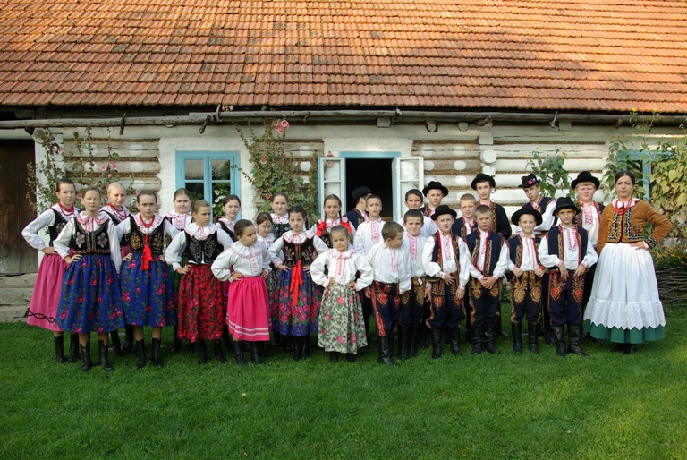
(Źródło: http://www.podegrodzie.pl)

Na terenie gminy Podegrodzie intensywną działalność prowadzi również Grupa Wokalna Podegrodzcy Chłopcy. Zakres tematyczny repertuaru grupy jest bardzo szeroki, od starych ludowych piosenek i przyśpiewek, przez wiązanki krakowiaków podegrodziach, do pieśni związanych z ludowymi obrzędami i życiem wsi. Od samego powstania grupa dużo koncertowała. Największym osiągnięciem grupy było zdobycie w 2000 roku 1 miejsca na Konkursie Muzyków, Instrumentalistów, Śpiewaków Ludowych i Drużbów weselnych „Drużbacka” i prawo występu w Kazimierzu n/ Wisłą. Wśród licznych osiągnięć grupy wokalnej „Podegrodzcy Chłopcy” wymienić należy te najcenniejsze, a więc:
1) w 2004 roku I miejsce na „Sabałowych Bajanicach”;
2) w 2005 roku „Złoty Słowik” na Druzbacce;
3) w 2005 roku II miejsce na Festiwalu w Kazimierzu nad Wisłą;
4) w 2008 roku I miejsce na „Druzbacce” w Podegrodziu;
5) 5 sierpnia 2008 na 39 Festiwalu Folkloru Górali Polskich w Żywcu grupa wokalna „Podegrodzcy Chłopcy” prezentując piękne przyśpiewki lachowskie wyśpiewała główną nagrodę „Złote Żywieckie Serce”. Zdobycie tego jakże cennego trofeum dało im prawo występu na jubileuszowym 40 Międzynarodowym Festiwalu Folkloru Ziem Górskich
w Zakopanem. Na tej prestiżowej imprezie „Podegrodzcy Chłopcy” wyśpiewali 26 sierpnia 2008 roku „Srebrne zbyrkadełko”, czyli II miejsce.
Gmina Podegrodzie posiada również dziedzictwo kulturowe w postaci Muzeum Lachów Sądeckich im. Zofii i Stanisława Chrząstowskich. Muzeum jest największą na Sądecczyźnie regionalną placówką tego typu powstałą ze zbiorów prywatnych. Podegrodzkie Muzeum zawdzięcza swoje istnienie etnograficznej i kolekcjonerskiej pasji państwa Chrząstowskich. Początek kolekcji etnograficznej to lata trzydzieste. Przy aprobacie i dużej pomocy mieszkańców Podegrodzia i sąsiednich wsi, zaczęto gromadzić stroje i hafty podegrodzkie, a po wojnie przedmioty użytku codziennego, sprzęty i narzędzia gospodarskie, sztukę ludową i obrzędową regionu.
Omawiając walory „świata kultury” w gminie Podegrodzie nie sposób pominąć Gminnego Ośrodka Kultury. GOK w Podegrodziu posiada stałe zaplecze w postaci min: sali widowiskowej, pomieszczenia małej poligrafii, pracowni plastycznej, ceramicznej, malarskiej czy też np. salki konferencyjnej. Jego filie znajdują się w następujących miejscowościach: Mokra Wieś, Podrzecze, Naszacowice, Brzezna - Litacz.
W ramach Gminnego Ośrodka Kultury prowadzone są następujące formy pracy:
1. Kółko plastyczne (Mokra Wieś, Podrzecze, Naszacowice). Nauka malowania/ farbami plakatowymi, akwarelą, olejnymi, tuszami kolorowymi; malowanie na szkle, modelowanie figurek; modelina, plastelina, masa solna, masa papierowa; wykonywanie pejzaży z resztek materiałów itd.;
2. Szkółka Muzykowania Ludowego/ finansowane przez Powiat Nowosądecki. Poznawanie tajników gry na: skrzypcach, klarnecie, kontrabasie, trąbce;
3. Szkółka ceramiczna/ finansowana przez Powiat Nowosądecki. Zapoznawanie się
z właściwościami i praca z gliną;
4. Szkółka rysunku na szkle/ finansowana przez Powiat Nowosądecki;
5. Szkółka haftu podegrodzkiego/ finansowana przez Powiat Nowosądecki. Poznawanie specyfiki haftu regionalnego, jego specyfikę, kolorystykę, charakterystyczne wzory, itp.
Prace prowadzone w ramach działalności Gminnego Ośrodka Kultury wiążą się również z organizowaniem i uczestnictwem w licznych imprezach:
- o zasięgu wojewódzkim:
- „Druzbacka” - Konkurs Muzyk, Instrumentalistów, Śpiewaków Ludowych i Drużbów Weselnych (maj);
- „Pastuszkowe Kolędowanie” - Ogólnopolskie Spotkania Dziecięcych
i Młodzieżowych Grup Kolędniczych (styczeń).
- o zasięgu powiatowym:
- Powiatowy Przegląd Podłaźniczek i Eksponatów Kolędniczych (grudzień).
- o zasięgu gminnym:
- Przegląd Zespołów Kolędniczych (styczeń);
- Udział w Przeglądzie w Mystkowie - Grupa Kolędnicza „Herody” i „Szopka
z Podegrodzia (styczeń);
- Wieczory Kolęd w Mokrej Wsi, Brzeznej - Litaczu (styczeń - luty);
- Karnawał Góralski w Bukowinie Tatrzańskiej - (luty);
- Całoroczne imprezy okolicznościowe np. Dzień Babci i Dziadka (21 styczeń);
- Dzień Kobiet w Podrzeczu filia GOK - (marzec);
- Dzień Działacza Kultury;
- Konkurs Palm Wielkanocnych/ Niedziela Palmowa;
- Męka Pańska w Kościele Parafialnym - pomoc w organizacji;
- Koncert charytatywny dla Bartka;
- Przedstawienie pt. „Sługa Maryi” o życiu błogosławionego o. Stanisława Papczyńskiego;
- Przekazanie strojów (czerwiec);
- Warsztaty ginących zawodów (hafciarskiego, garncarskiego, ceramicznego, malarskiego na szkle, muzykowania ludowego);
- Wystawa „Sądecczyzna sto lat temu” w fotografii Wojciecha Migacza (4 sierpień);
- 50 - lecie par małżeńskich;
- Promocja książki i płyty „Wesele Podegrodzkie”.
Gminny Ośrodek Kultury w Podegrodziu w ramach pracy archiwizuje i zapisuje tradycyjne obrzędy i zwyczaje ludowe, informacje dotyczące historii i dnia dzisiejszego gminy, legendy i opowiadania związane z Podegrodziem i innymi miejscowościami. Ze zgromadzonych i opracowanych materiałów bardzo często korzystają uczniowie szkół podstawowych, gimnazjów i szkół średnich, a także osoby piszące prace licencjackie
i magisterskie na temat kultury lachowskiej czy Podegrodzia.
Podsumowując w 2012 roku na terenie gminy Podegrodzie widniało 226 członków zespołów artystycznych, w tym: 77 członków organizacji teatralnych, 50 członków organizacji muzycznych - instrumentalnych, 12 wokalistów i śpiewających w chórach, 72
w dziale folklorystycznym (ludowe, pieśni i tańca, kapele) oraz 15 osób zajmujących się tańcem. Z kolei wydatki na kulturę i ochronę dziedzictwa narodowego w okresie 2008 - 2013 przedstawia poniższa tabela oraz wykres.

Tabela 10: Wydatki na kulturę i dziedzictwo narodowe w gminie Podegrodzie 2008 - 2013.
L.P | ROK | WARTOŚĆ | J.M
1 | 2008 | 620250,90 | zł
2 | 2009 | 671058,23 | zł
3 | 2010 | 734808,44 | zł
4 | 2011 | 764800,00 | zł
5 | 2012 | 742100,00 | zł
(Źródło: Opracowanie własne - OPS na podstawie danych z GUS)

Wykres 3: Wydatki na kulturę i dziedzictwo narodowe w gminie Podegrodzie 2008 - 2013 r.
(Źródło: Opracowanie własne - OPS na podstawie danych z GUS)

Potrzeby kulturalno - społeczne realizuje Biblioteka Gminna w Podegrodziu. Biblioteka nie zapominając o tradycji, dostosowuje ofertę do wymogów współczesności. Lokalna społeczność może korzystać z pomocy bibliotekarzy, jak również z zasobów bibliotecznych, ze szczególnym uwzględnieniem regionaliów. Mottem placówki są słowa Jana Pawła II: Biblioteka jest instytucją, która samym swoim istnieniem świadczy o rozwoju kultury. Biblioteka jest szczególną świątynią ducha ludzkiego. Jest miejscem otwartym
i przyjaznym, umożliwiającym wspieranie inicjatyw społecznych. Gminna Biblioteka
w Podegrodziu realizuje w ramach Wdrażania Lokalnych Strategii Rozwoju Oś. 4 Leader Programu Rozwoju Obszarów Wiejskich na lata 2007 - 2013 projekt pod nazwą „Okno na świat - kafejka internetowa”. W ramach programu biblioteka otrzymała środki na organizację kafejki internetowej w czytelni biblioteki i zakup nowych komputerów. Realizacja Projektu sprzyja budowaniu społeczeństwa informacyjnego oraz wyrównywaniu szans społeczności wiejskiej w dostępie do nowoczesnych źródeł wiedzy. Wyposażenie biblioteki w czytelnię internetową daje szansę na zmianę oblicza biblioteki publicznej oraz na przywrócenie jej pierwotnej, oświeceniowej roli - miejsca kojarzonego z wiedzą, informacją i postępem.
Na terenie gminy Podegrodzie występuje różnorodność form kultury i sztuki regionalnej a także inne formy integracji i edukacji skierowane do dzieci i młodzieży, co przedstawia poniższa tabela.

Tabela 11: Wskaźniki kultury i sztuki w gminie Podegrodzie w latach 2009 - 2012.
 | Jednostka miary | 2009 | 2010 | 2011 | 2012
biblioteki i filie | ob. | 4 | 4 | 4 | 4
pracownicy bibliotek | osoba | 4 | 5 | 5 | 4
księgozbiór | wol. | 36972 | 36632 | 36019 | 34224
czytelnicy w ciągu roku | osoba | 1602 | 1585 | 1682 | 1581
wypożyczenia księgozbioru na zewnątrz | wol. | 71275 | 70850 | 68905 | 47767
komputery użytkowane w bibliotece ogółem | szt. | 9 | 9 | 17 | 17
komputery użytkowane w bibliotece dostępne dla czytelników | szt. | 4 | 4 | 12 | 12
komputery wykorzystywane do prac w zakresie gromadzenia i/lub opracowywania biblioteczno - bibliograficznego | szt. | 5 | 4 | 5 | 5
komputery podłączone do Internetu | szt. | 6 | 6 | 17 | 17
biblioteki i filie | ob. | 4 | 4 | 4 | 4
pracownicy bibliotek | osoba | 4 | 5 | 5 | 4
biblioteki i filie | ob. | 4 | 4 | 4 | 4
wypożyczenia księgozbioru na zewnątrz | wol. | 71275 | 70850 | 68905 | 47767
ludność na 1 placówkę biblioteczną | osoba | 2984 | 3065 | 3099 | 3122
księgozbiór bibliotek na 1000 ludności | wol. | 3097,8 | 2988,4 | 2905,5 | 2740,8
czytelnicy bibliotek publicznych na 1000 ludności | osoba | 135 | 130 | 136 | 127
wypożyczenia księgozbioru na 1 czytelnika w woluminach | wol. | 44,5 | 44,7 | 41,0 | 30,2
muzea łącznie z oddziałami | ob. | 0 | 1 | 0 | 0
oddziały | ob. | 0 | 1 | 0 | 0
instytucje | ob. | 3 | - | 4 | -
ogółem | szt. | 66 | - | 94 | 99
seanse filmowe | szt. | 0 | - | 0 | 2
wystawy | szt. | 6 | - | 4 | 5
występy zespołów amatorskich | szt. | 17 | - | 20 | 22
występy artystów i zespołów zawodowych | szt. | 4 | - | 6 | 5
dyskoteki | szt. | 0 | - | 18 | 19
prelekcje, spotkania, wykłady | szt. | 16 | - | 22 | 22
imprezy turystyczne i sportowo - rekreacyjne | szt. | 13 | - | 9 | 9
konkursy | szt. | 10 | - | 13 | 13
inne | szt. | - | - | - | 2
ogółem | osoba | 6613 | - | 7740 | 8730
seanse filmowe | osoba | 0 | - | 0 | 200
wystawy | osoba | 419 | - | 300 | 450
występy zespołów amatorskich | osoba | 2635 | - | 3090 | 3115
występy artystów i zespołów zawodowych | osoba | 1700 | - | 2010 | 2015
dyskoteki | osoba | 0 | - | 380 | 390
prelekcje, spotkania, wykłady | osoba | 970 | - | 1020 | 1520
imprezy turystyczne i sportowo - rekreacyjne | osoba | 419 | - | 350 | 370
konkursy | osoba | 470 | - | 570 | 650
inne | osoba | - | - | - | 20
ogółem | ob. | 3 | - | 4 | 4
imprezy | szt. | 66 | - | 94 | 99
uczestnicy imprez | osoba | 6613 | - | 7740 | 8730
zespoły artystyczne | szt. | 6 | - | 10 | 10
członkowie zespołów artystycznych | osoba | 160 | - | 216 | 226
koła (kluby) | szt. | 3 | - | 10 | 10
członkowie kół (klubów) | osoba | 23 | - | 155 | 168
ogółem | ob. | - | - | - | 4
sektor publiczny | ob. | - | - | - | 4
ogółem | szt. | 6 | - | 10 | 10
teatralne | szt. | 1 | - | 4 | 4
muzyczne - instrumentalne | szt. | 1 | - | 2 | 2
wokalne i chóry | szt. | 2 | - | 2 | 2
folklorystyczne (ludowe, pieśni i tańca, kapele) | szt. | 1 | - | 1 | 1
taneczne | szt. | 0 | - | 1 | 1
ogółem | osoba | 160 | - | 216 | 226
teatralne | osoba | 29 | - | 75 | 77
muzyczne - instrumentalne | osoba | 40 | - | 50 | 50
wokalne i chóry | osoba | 11 | - | 11 | 12
folklorystyczne (ludowe, pieśni i tańca, kapele) | osoba | 60 | - | 70 | 72
taneczne | osoba | 0 | - | 10 | 15
instytucje użytkujące odrębny budynek | ob. | - | - | - | 4
instytucje posiadające salę widowiskową | ob. | - | - | - | 1
liczba standardowych miejsc w sali widowiskowej | ob. | - | - | - | 150
plastyczne | szt. | - | - | - | 4
muzyczne | szt. | - | - | - | 2
sale baletowe/taneczne | szt. | - | - | - | 1
ogółem | szt. | 3 | - | 10 | 10
plastyczne | szt. | 3 | - | 6 | 6
teatralne | szt. | - | - | - | 3
ogółem | osoba | 23 | - | 155 | 168
plastyczne | osoba | 23 | - | 86 | 93
teatralne | osoba | - | - | - | 64
ogółem | szt. | 8 | - | 10 | 10
języków obcych | szt. | 3 | - | 1 | 1
plastyczne | szt. | 3 | - | 4 | 4
nauki gry na instrumentach | szt. | 2 | - | 5 | 5
ogółem | osoba | 80 | - | 130 | 135
języków obcych | osoba | 24 | - | 10 | 10
plastyczne | osoba | 40 | - | 70 | 75
nauki gry na instrumentach | osoba | 16 | - | 50 | 50
ogółem | osoba | 80 | - | 130 | -
języków obcych | osoba | 24 | - | 10 | -
plastyczne | osoba | 40 | - | 70 | -
nauki gry na instrumentach | osoba | 16 | - | 50 | -
(Źródło: Bank Danych Lokalnych. Portret terytorialny - wybrane wskaźniki w latach 2009 - 2012 gmina Podegrodzie)

3.9. Sport i rekreacja

Sport na terenie gminy Podegrodzie łączy się głównie z Ludowym Klubem Sportowym Gród Podegrodzie, który powstał w 1955 roku. Posiada on dwie sekcje: piłka nożna oraz siatkówka. Jest on znany przede wszystkim ze znakomitego szkolenia młodzieży. Największym sukcesem klubu jest Mistrzostwo Polski LZS w turnieju „Piłkarska Kadra Czeka”, zdobyte przez trampkarzy starszych 3 lipca 2009 roku. Najwyższym poziomem ligowym, na jakim grała drużyna seniorska to V liga nowosądecko - tarnowska. Juniorzy starsi w sezonie 2010 - 11 grali w najwyższej lidze w województwie małopolskim -
w Małopolskiej Lidze Juniorów Starszych. Podobnie trampkarze starsi i młodsi w sezonie 2008 - 09 grali w Małopolskiej Lidze Trampkarzy Starszych i Młodszych. Każda kategoria wiekowa posiada też liczne zwycięstwa w różnych turniejach. W gminie Podegrodzie
w sektorze sportu i rekreacji widnieje również Eksperyment Olszana/Olszanka - drużyna piłkarska z Olszany i Olszanki. Drużyna czynnie uczestniczy w różnych turniejach. W samej Olszanie powstało również Centrum Kulturalno - Sportowo - Rekreacyjne. Przy Centrum działa Stowarzyszenie Rozwoju Oświaty oraz Społeczności Lokalnych SERCOM. Do licznych imprez organizowanych w ramach powyższej działalności należą:
- IV festiwal przysmaku kulinarnego „Kociołek Galicyjski” (wrzesień);
- wyjazd do Urzędu Marszałkowskiego oraz spotkanie z Marszałkiem (październik);
- XII Powiatowy Nocny Bieg Mikołajkowy (grudzień);
- spotkanie z Kolędą i Pastorałką (styczeń);
- I Wiosenny Turniej Piłki Siatkowej o Puchar Kierownika Centrum oraz Puchar kierownika OPS w Podegrodziu (marzec);
- Podegrodzki Piknik Rodzinny (czerwiec);
- Turniej Piłki Nożnej o puchar Wójta Gminy Podegrodzie (lipiec).
Do ważniejszych obiektów na terenie gminy Podegrodzie należy zaliczyć:
- Stadion w Podegrodziu - o pojemności około 1000 miejsc (w tym 500 siedzących);
- Orlik 2012 w Podegrodziu - kompleks sportowy otwarty w 2008 roku w ramach projektu rządowego „Orlik 2012”;
- Orlik Plus w Naszacowicach - boisko sportowe znajdujące się w Naszacowicach, wybudowane w ramach programu Orlik Plus;
- Hala Sportowa - hala sportowa znajdująca się w Brzeznej, przy Gimnazjum im. Św. Jadwigi Królowej. Wykorzystywana jest do celów sportowych, kulturalnych oraz jako miejsce wystaw, konferencji itp. Parametry hali umożliwiają organizowanie zawodów sportowych o charakterze międzynarodowym;
- Orlik 2012 w Brzeznej - kompleks sportowy, otwarty 19 października 2011 roku
w ramach rządowego programu Orlik 2012. Obiekt znajduje się przy szkole podstawowej im. Jana III Sobieskiego w Brzeznej.

Tabela 12: Sport lata 2008 - 2012 w gminie Podegrodzie.
 | Jednostka miary | 2008 | 2010 | 2012
kluby | szt. | 10 | 7 | 4
członkowie | osoba | 484 | 453 | 193
ćwiczący ogółem | osoba | 476 | 370 | 324
ćwiczący mężczyźni | osoba | 328 | 246 | 282
ćwiczący kobiety | osoba | 148 | 124 | 42
ćwiczący do lat 18 ogółem | osoba | 357 | 286 | 294
ćwiczący do lat 18 chłopcy | osoba | 239 | 162 | 252
ćwiczący do lat 18 dziewczęta | osoba | 118 | 124 | 42
sekcje sportowe | szt. | 23 | 16 | 5
trenerzy | osoba | 2 | 0 | 0
instruktorzy sportowi | osoba | 10 | 11 | 9
inne osoby prowadzące zajęcia sportowe | osoba | 12 | 3 | 0
(Źródło: Bank Danych Lokalnych GUS)

Z powyższych danych wynika, iż mimo rozbudowy zaplecza sportowego widocznie spadła liczba klubów sportowych. Mimo to liczba osób uprawiająca sport amatorsko stale rośnie. Świadczy o tym udział nieformalnych grup w turniejach, ogólnie dostępne boiska
i potrzeba zadbania o zdrowie, kondycję, czy też inną formą rekreacji. Sport staje się modny nie tylko wśród ludzi młodych, ale i wśród seniorów. Baza sportowa jest doskonałym instrumentem integracji rodzinnej i lokalnej. Do problemów i potrzeb związanych ze sportem i rekreacją na terenie gminy Podegrodzie należy zaliczyć :
- słabo rozwiniętą ofertę rekreacyjno - kulturową dla mieszkańców gminy powyżej 16 roku życia;
- monotematyczność w sferze zajęć sportowo - rekreacyjnych. Dominacja zajęć
z zakresu piłki nożnej oraz piłki siatkowej. Brak realizacji programów z innych sfer aktywności fizycznej i rekreacji;
- niezadowalający stopień wykorzystania funkcjonujących w gminie (przy szkołach) sal gimnastycznych oraz innego typu infrastruktury, która może posłużyć na rzecz rozwoju oferty zagospodarowania czasu wolnego w gminie.

4. Demografia

Ludność gminy Podegrodzie wynosi ogółem 12447 osoby z czego 6 250 to kobiety. Na przestrzeni lat 2006 - 2012 liczba mieszkańców gminy stale rośnie.

Tabela 13: Mieszkańcy gminy Podegrodzie według faktycznego miejsca zamieszkania. Zmiana cechy na przestrzeni lat 2006 - 2012.
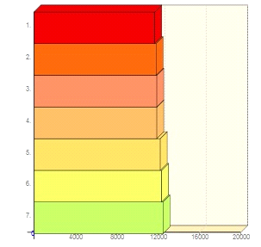
Lp. |  | Rok | Wartość | J.m.
1. |  | 2006 | 11607 | osoba
2. |  | 2007 | 11748 | osoba
3. |  | 2008 | 11836 | osoba
4. |  | 2009 | 11853 | osoba
5. |  | 2010 | 12197 | osoba
6. |  | 2011 | 12330 | osoba
7. |  | 2012 | 12447 | osoba
(Źródło: Zmiana cechy na przestrzeni lat 2006 - 2012 - Mieszkańcy gminy według miejsca zamieszkania/zameldowania. Dane GUS)

Tabela 14: Mieszkańcy gminy Podegrodzie według faktycznego miejsca zamieszkania/zameldowania i według płci. Zmiana cechy na przestrzeni lat 2006 - 2012.
Lp. |  | Rok | Wartość |  | J.m.
 |  | Rok | mężczyźni | kobiety
1. |  | 2006 | 5774 | 5896 | osoba
2. |  | 2007 | 5830 | 5954 | osoba
3. |  | 2008 | 5868 | 5960 | osoba
4. |  | 2009 | 5867 | 6007 | osoba
5. |  | 2010 | 6089 | 6143 | osoba
6. |  | 2011 | 6167 | 6207 | osoba
7. |  | 2012 | 6211 | 6250 | osoba

(Źródło: http://www.stat.gov.pl)
Ludność gminy stale rośnie, zarówno wzrasta liczba kobiet i mężczyzn. Gminę zamieszkuje więcej kobiet. Najwięcej mieszkańców to osoby w wieku produkcyjnym - 7635 osoby, co stanowi 61,3% ogółu mieszkańców, 3295 osób to osoby w wieku przedprodukcyjnym, a osoby w wieku poprodukcyjnym stanowią 16,11% ogółu mieszkańców gminy - 1557.

Tabela 15: Struktura wiekowa mieszkańców gminy Podegrodzie. Zmiana cechy na przestrzeni lat 2006 - 2012 r.
ROK | Wiek przedprodukcyjny | Wiek produkcyjny | Wiek poprodukcyjny
2006 | 3436 | 6843 | 1419
2007 | 3384 | 6989 | 1435
2008 | 3337 | 7022 | 1453
2009 | 3297 | 7161 | 1477
2010 | 3352 | 7408 | 1498
2011 | 3343 | 7533 | 1521
2012 | 3295 | 7635 | 1557
(Źródło: Opracowanie własne na podstawie danych GUS)
Z powyższej tabeli wynika, że struktura wiekowa mieszkańców ulega zmianie. Zmniejsza się liczba osób w wieku przedprodukcyjnym, zwiększa się w wieku produkcyjnym i w wieku poprodukcyjny. Poniższy wykres szczegółowo przedstawia liczbę mieszkańców
z podziałem na wiek w latach 2006 - 2012.
Wykres 4: Struktura wiekowa mieszkańców gminy Podegrodzie. Zmiana cechy na przestrzeni lat 2006 - 2012 r.
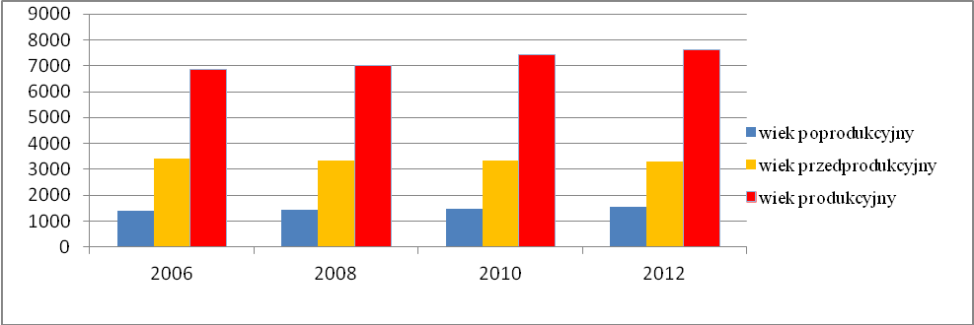
(Źródło: Opracowanie własne na podstawie danych GUS)
Analizując powyższe dane należy zwrócić uwagę na dwie istotne kwestie. Pierwsza
z nich dotyczy zmniejszania się liczby dzieci i młodzieży (wiek przedprodukcyjny). Druga natomiast odnosi się do systematycznego wzrostu liczby osób w wieku poprodukcyjnym
i tym samym zobowiązuje do podjęcia usług społecznych na rzecz seniorów. Owe wskaźniki
i prognozy GUS wskazują , iż społeczeństwo kraju się starzeje. Taka sama sytuacja dotyczy mieszkańców gminy. Działania powinny być ukierunkowane na udzielenie stosownej pomocy materialnej i rzeczowej oraz ułatwienie korzystania z usług rehabilitacyjnych, opiekuńczych, medycznych oraz różnorodnych form aktywnego spędzania czasu wolnego przez seniorów.
Według prognoz demograficznych struktura wiekowa województwa małopolskiego będzie ulegała dalszym przeobrażeniom. I tak, udział dzieci w wieku do 14 roku życia
w populacji regionu nie ulegnie istotnym zmianom do roku 2020, natomiast udział mieszkańców w wieku 15 - 65 lat zmniejszy się z poziomu ok.70% w roku 2011 do blisko 66% w roku 2020. Jednocześnie zwiększeniu ulegnie udział najstarszych grup wiekowych
w populacji województwa. Udział mieszkańców Małopolski powyżej 65 roku życia zwiększy się z niecałych 14% w roku 2011 do niemal 17% w roku 2020, a udział tzw. sędziwych starców (old - old) wzrośnie z poziomu 1,4% w roku 2011 do prawie 2% w roku 2020.

Tabela 16: Przyrost naturalny i urodzenia w gminie Podegrodzie w latach 2006 - 2012 na 1000 ludności w %.
 | 2006 | 2007 | 2008 | 2009 | 2010 | 2011 | 2012
Urodzenia  żywe | 14,0 | 12,8 | 15,4 | 15,0 | 14,6 | 14,6 | 14,2
Przyrost naturalny | 5,7 | 5,9 | 7,4 | 7,8 | 7,8 | 8,4 | 7,2
(Źródło: Opracowanie własne OPS na podstawie danych GUS)

Wykres 5: Przyrost naturalny.
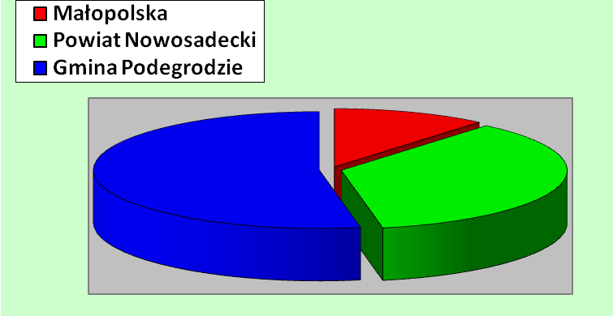
(Źródło: Dane GUS w Krakowie)

Tabela 17: Zawarte związki małżeńskie i rozwody w gminie Podegrodzie na przestrzeni lat 2006 - 2012.

Rok | Małżeństwa | Rozwody
2006 | 79 | -
2007 | 77 | -
2008 | 74 | -
2009 | 64 | -
2010 | 68 | -
2011 | 68 | 6
2012 | 75 | 7
(Źródło: Dane Urzędu Gminy Podegrodzie)

Powyższe dane wskazują, iż w gminie Podegrodzie związki małżeńskie zawierane są w badanym okresie na podobnym poziomie, co wpływa na trwałość rodziny i wielki szacunek do instytucji małżeństwa. Uwarunkowane jest przywiązaniem do tradycji i wiary chrześcijańskiej. Ponadto, w gminie Podegrodzie notuje się dodatni przyrost naturalny, co dobrze świadczy o kondycji podegrodzkich rodzin. W perspektywie wieloletniej prognozy rokuje pozytywnie na dalszy rozwój gminy, ponieważ kapitał ludzki jest nieodzownym elementem rozwoju społeczno - gospodarczego. Od 2006 do 2010 roku nie zanotowano rozpadów związków małżeńskich. Natomiast na przestrzeni roku 2011 i 2012 rozwiodło się 13 małżeństw. Jedną z głównych przyczyn rozwodów jest emigracja zarobkowa jednego
z małżonków i rozpad więzi rodzinnych.

5. Bezrobocie

Problem bezrobocia jest zjawiskiem dotykającym szerokie kręgi społeczne. Straty
i skutki społeczne, które powoduje, są trudne do oszacowania. Niewątpliwie długotrwałe pozostawanie bez zatrudnienia ogranicza szanse na podjęcie pracy, przyczynia się do ubożenia społeczeństwa, a nawet prowadzi do wykluczenia społecznego.
Stopa bezrobocia na poziomie gminy Podegrodzie w porównaniu ze stopą bezrobocia na poziomie województwa małopolskiego jak i kraju jest wyjątkowo wysoka. Gmina Podegrodzie tak i jak cały powiat nowosądecki zaliczona jest do obszarów zagrożonych szczególnie wysokim bezrobociem strukturalnym. Analizę omawianych wartości przedstawiono na poniższym wykresie. Stopa bezrobocia rejestrowanego
w Małopolsce w 2013 wyniosła 11%, tym samym wzrosła w ujęciu rocznym (o 0,9 p. proc.), ale województwo małopolskie pod względem wysokości stopy bezrobocia plasowało się na
4 miejscu w Polsce (najwyższą pozycję zajmowało województwo wielkopolskie ze stopą bezrobocia równą 9,6%). Do powiatów o najwyższej stopie bezrobocia należały dąbrowski (19,2% wobec 18,6% przed rokiem) oraz limanowski (18,3% wobec 17,7%) i nowosądecki (17,2% - rok wcześniej 16,7). Dla porównania stopa bezrobocia w Polsce wyniosła 13,1 %.

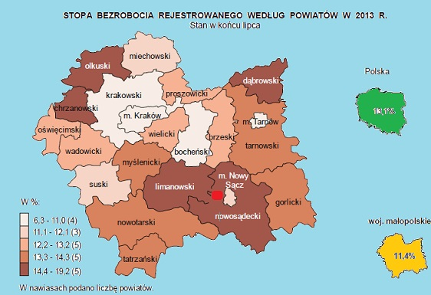
(Źródło: Komunikat o sytuacji społeczno - gospodarczej województwa małopolskiego w lipcu 2013 r. GUS
w Krakowie)
Wykres 6: Stopa bezrobocia II kwartał 2013 roku.
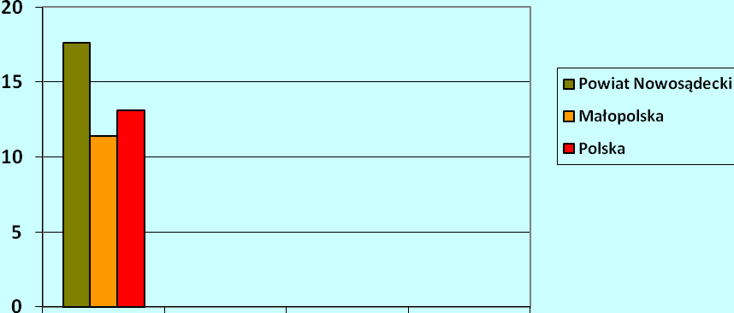
(Źródło: Dane: lipiec 2013 r. GUS w Krakowie)

Tabela 17: Stan bezrobocia na koniec grudnia w gminie Podegrodzie w latach 2006 - 2013.
GMINA PODEGRODZIE
Rok | Ogółem | Kobiety | Mężczyźni
2006 | 902 | 501 | 401
2007 | 756 | 475 | 281
2008 | 574 | 356 | 218
2009 | 718 | 387 | 331
2010 | 797 | 442 | 355
2011 | 783 | 442 | 341
2012 | 839 | 469 | 370
2013  I kwartał | 925 | 473 | 452
(Źródło: Powiatowy Urząd Pracy dla Powiatu Nowosądeckiego)

Tabela 18: Bezrobotni - czas pozostawania bez pracy Stan na koniec I kwartału 2013 r.
Wyszczególnienie na koniec okresu sprawozdawczego | Czas pozostawania bez pracy |  |  |  |  |  | Wiek
I kw. 2013  PUP dla Powiatu Nowosądeckiego | do 1 | 1-3 | 3-6 | 6-12 | 12-24 | pow. 24 | 18 - 24 | 25 - 34 | 35 - 44 | 45 - 54 | 55 - 59 | 60 - 64 lata
Podegrodzie | 66 | 188 | 197 | 177 | 148 | 149 | 279 | 279 | 190 | 124 | 47 | 6

(Źródło: Dane: Powiatowy Urząd Pracy dla Powiatu Nowosądeckiego)

O szansach wyjścia z bezrobocia w dużym stopniu decyduje poziom wykształcenia
i przygotowania zawodowego. Nie bez znaczenia jest także przeszłość zawodowa. Strukturę wykształcenia osób z terenu gminy Podegrodzie przedstawiają poniższa tabela.

Tabela 19: Bezrobotni - Wykształcenie. Stan na koniec I kwartału 2013 r.
Wyszczególnienie na koniec okresu sprawozdawczego | Wykształcenie |  |  |  |  | Staż pracy
I kw. 2013  PUP dla Powiatu Nowosądeckiego | wyższe | policealne i średnie zawodowe | średnie  ogólnokształcące | zasadnicze zawodowe | gimnazjalne  i poniżej | do 1 roku | 1- 5 | 5-10 | 10-20 | 20-30 | 30 lat i więcej | bez stażu
Podegrodzie | 102 | 279 | 92 | 329 | 123 | 117 | 237 | 139 | 138 | 65 | 23 | 206
(Źródło: Dane Powiatowego Urzędu Pracy dla Powiatu Nowosądeckiego)
Dominującą grupę osób bezrobotnych stanowią osoby z wykształceniem zasadniczym zawodowym oraz policealnym i średnim zawodowym. Te kategorie bezrobotnych najdłużej oczekują na podjęcie zatrudnienia, a tym samym dominują wśród osób długotrwale bezrobotnych.

Tabela 20: Bezrobotni - Czas pozostawania bez pracy - Kobiety. Stan na koniec I kwartału 2013 r.
Wyszczególnienie na koniec okresu sprawozdawczego | Czas pozostawania bez pracy |  |  |  |  |  | Wiek
I kw. 2013  PUP dla Powiatu Nowosądeckiego | Do 1 miesiąca | 1-3 | 3-6 | 6-12 | 12-24 | pow. 24 miesięcy | 18 - 24 | 25 - 34 | 35 - 44 | 45 - 54 | 55 - 59 | 60 - 64 lata
Podegrodzie | 23 | 68 | 91 | 103 | 81 | 107 | 124 | 170 | 97 | 65 | 17 | X
(Źródło: Dane Powiatowego Urzędu Pracy dla Powiatu Nowosądeckiego)

Najwięcej kobiet pozostających bez pracy jest w wieku 18 - 24 i 25 - 34, co stanowi 31,8% ogółu bezrobotnych w gminie, a 11,6% zalicza się do osób poszukujących pracy ponad 24 miesiące. Największe trudności na rynku pracy mają kobiety posiadające policealne, średnie zawodowe i zasadnicze zawodowe wykształcenie. Bardzo istotnym czynnikiem
w omawianym zagadnieniu jest okres pozostawania bez zatrudnienia. Długie pozostawanie bez zatrudnienia powoduje dezaktualizację wykształcenia, apatię, brak wiary we własne siły
i możliwości. Powyższe czynniki w wielu sytuacjach prowadzą do uzależnień. W tym przypadku powrót osób na rynek pracy jest bardzo długim etapem, niejednokrotnie wymaga dużego zaangażowania środków i pracy szeroko rozumianej kadry osób profesjonalnie zajmujących się udzielaniem wsparcia na rzecz osób zagrożonych marginalizacją.

Tabela 21: Bezrobotni - Wykształcenie - Kobiety. Stan na koniec I kwartału 2013 r.
Wyszczególnienie na koniec okresu sprawozdawczego | Wykształcenie |  |  |  |  | Staż pracy
I kw. 2013  PUP dla Powiatu Nowosądeckiego | wyższe | policealne i średnie zawodowe | średnie ogólno-kształcące | zasadnicze zawodowe | gimnazjalne i poniżej | do 1 roku | 1- 5 | 5-10 | 10-20 | 20-30 | 30 lat i więcej | bez stażu
Podegrodzie | 75 | 173 | 49 | 139 | 37 | 55 | 120 | 83 | 77 | 18 | 8 | 112
(Źródło: Dane Powiatowego Urzędu Pracy dla Powiatu Nowosądeckiego)
Osoby bezrobotne ze szczególnym uwzględnieniem kobiet, które stanowią ponad połowę osób bezrobotnych w gminie wymagają szczególnie zintensyfikowanych działań
w kierunku aktywizacji zawodowej, umożliwiającej powrót na rynek pracy przy wykorzystaniu możliwych instrumentów aktywnej polityki społecznej. Biorąc pod uwagę powyższe okoliczności w budowaniu strategii priorytetowo będą traktowane działania ukierunkowane na zapobieganie długotrwałemu bezrobociu oraz niwelowaniu skutków bezrobocia.

5.1. Rynek pracy

Przeciętne zatrudnienie w gminie Podegrodzie na koniec 2012 roku wynosiło ogółem 723 osoby w tym 378 kobiet.

Tabela 22: Rynek pracy. Zmiana cechy w latach 2006 - 2012 (stan na dzień 31.12.2012).

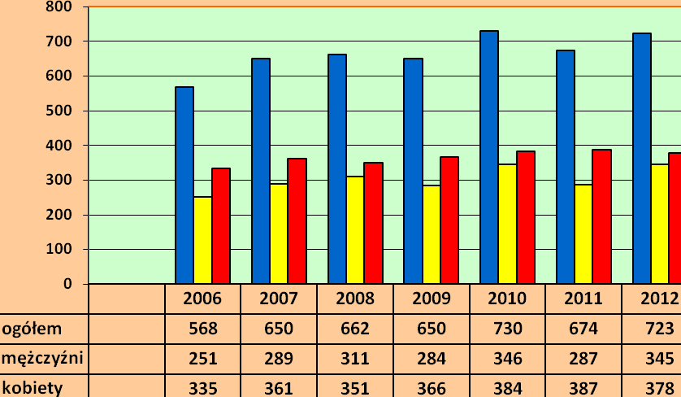
(Źródło: GUS Bank Danych Lokalnych. Portret terytorialny)

Na podstawie danych o zatrudnieniu należy stwierdzić, iż mimo wysokiej stopy bezrobocia zatrudnienie w gminie w 2012 roku w stosunku do 2011 roku wzrosło
o ok.6.8 %.
Analiza danych wskazuje, że gmina Podegrodzie ma ograniczony rynek pracy ze względu na brak nowych miejsc pracy. Mała atrakcyjność ofert pracy związana jest głównie
z niskim wynagrodzeniem – najczęściej proponowana stawka jest niższa od średniej krajowej. Stawiane przez pracodawców wymogi względem pracownika różnią się od niezbędnych umiejętności na oferowanym stanowisku pracy. Składane przez pracodawców oferty zawierają wymogi dotyczące kilku zawodów lub umiejętności. Fluktuacja kadr na skutek zatrudniania na umowy „śmieciowe”. Ponadto dużym problemem jest komunikacja miedzy miejscowościami, brak możliwości dojazdu do oferowanych miejsc pracy lub koszt dojazdu stanowi poważny wydatek w budżetach domowych.
Na podstawie analizy danych można wysnuć następujące wnioski:
- bezrobotni zarejestrowani w urzędzie pracy to ludzie młodzi w wieku od 18 do 34 lat w większości to kobiety;
- zauważalny jest sezonowy spadek liczby osób bezrobotnych w miesiącach IV - IX (prace polowe, sezonowe zatrudnienie w sadownictwie);
- występuje duży udział osób długotrwale bezrobotnych w liczbie bezrobotnych;
- w gminie występuje ograniczony dopływ inwestorów zewnętrznych; funkcjonują niewystarczające mechanizmy wspierania przedsiębiorczości, w tym ekonomii społecznej, niedostateczne upowszechnianie rozwiązań ekonomii społecznej;
- wzrasta zjawisko migracji zarobkowych;
- występuje zjawisko szarej strefy.

6. Edukacja i wychowanie przedszkolne

Jednym z fundamentalnych zadań własnych gminy jest zaspokojenie zbiorowych potrzeb wspólnoty w zakresie edukacji - zgodnie z ustawą z dnia 8 marca 1990 roku
o samorządzie gminnym. Gmina ma obowiązek prowadzić publiczne przedszkola, szkoły podstawowe oraz gimnazja (w tym z oddziałami integracyjnymi). Edukacja pełni zasadniczą rolę w rozwoju człowieka. Jest to proces trwający od młodości i ma znaczny wpływ, na jakość zasobów ludzkich. W roku szkolnym 2012/2013 gmina Podegrodzie była organem prowadzącym 10 szkół podstawowych, 2 gimnazja oraz 3 przedszkola. W gminie funkcjonują także 2 przedszkola niepubliczne.

Tabela 23: Wykaz placówek oświatowych w gminie Podegrodzie.
Nazwa | Ilość uczniów w latach 2006-2012
Nazwa | 2006 | 2007 | 2008 | 2009 | 2010 | 2011 | 2012
Zespół Szkół podstawowo - gimnazjalnych im. bł. O. St. Papczyńskiego w Podegrodziu | 508 | 519 | 524 | 517 | 500 | 491 | 473
W tym dojeżdżających | 198 | 217 | 219 | 217 | 103 | 190 | 188
Szkoła Podstawowa im. Jana III Sobieskiego w Brzeznej | 232 | 224 | 211 | 209 | 210 | 198 | 195
Gimnazjum im. Św. Jadwigi Królowej Polski w Brzeznej | 282 | 269 | 254 | 257 | 249 | 243 | 241
 | 123 | 117 | 119 | 118 | 112 | 118 | 104
Szkoła Podstawowa w Gostwicy* | - | 99 | 95 | 92 | 91 | 95 | 92
Szkoła Podstawowa w Mokrej Wsi | 50 | 48 | 45 | 43 | 44 | 44 | 40
W tym dojeżdżających | 2 | 2 | - | - | - | - | -
Szkoła Podstawowa w Rogach | 67 | 69 | 72 | 68 | 68 | 62 | 55
Szkoła Podstawowa w Stadłach | 57 | 57 | 62 | 62 | 65 | 63 | 63
Szkoła Podstawowa im. Św. Kingi w Olszance* | 83 | 86 | 81 | 86 | 99 | 102 | 97
Szkoła podstawowa im. Mieczysława Wieczorka w Olszanie* | 94 | 86 | 86 | 86 | 80 | 80 | 72
Szkoła Podstawowa w Długołęce - Świerkli | 114 | 107 | 110 | 98 | 95 | 99 | 98
Szkoła Podstawowa im Ojca Świętego Jana Pawła II w Brzeznej - Litaczu * | - | 104 | 113 | 105 | 117 | 116 | 110
W tym dojeżdżających |  |  |  |  |  |  | 1
Przedszkola
Gminne Przedszkole w Podegrodziu | 50 | 75 | 75 | 75 | 75 | 75 | 75
Gminne Przedszkole w Brzeznej |  | 25 | 50 | 50 | 50 | 50 | 50
Przedszkole Niepubliczne w Podegrodziu „Kraina Bajek” | - | - | - | - | - | 21 | 28
Szkoły ponadgimnazjalne
Zespół Szkół Zawodowych im. Św. Kingi w Podegrodziu | 196 | 196 | 156 | 123 | 173 | 134 | 77
W tym dojeżdżających | 180 | 125 | 119 | 108 | 151 | 114 | 64
*w tym klasy 0 i oddziały przedszkolne
(Źródło: Opracowanie własne na podstawie danych Szkół i Przedszkoli oraz Referat Obsługi Placówek Oświatowych)

Wykres 7: Liczba dzieci w placówkach oświatowych na terenie gminy Podegrodzie prowadzonych przez gminę. Zmiana cechy w latach 2006 - 2012.

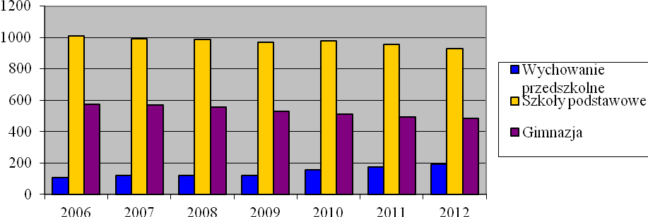(Źródło: Dane BDL. Opracowanie własne OPS 2013)

Analizując powyższe dane widoczny jest znaczny spadek liczby uczniów szkół podstawowych i gimnazjów, natomiast widoczny jest znaczny wzrost wychowanków przedszkoli.

Tabela 24: Wychowanie przedszkolne. Wybrane wskaźniki 2011 - 2012.
PRZEDSZKOLA jednostka miary |  | 2011 |  | 2012
ogółem | ob. | 5 |  | 5
oddziały | - | 8,00 |  | 8,00
miejsca | msc | 201 |  | 207
dzieci | osoba | 175 |  | 193
Przedszkola wg typu i organu prowadzącego
ogółem | ob. |  | 5 | 5
prowadzone przez jednostki samorządu gminnego | ob. |  | 2 | 2
oddziały
ogółem | - |  | 8,00 | 8,00
prowadzone przez jednostki samorządu gminnego | - |  | 5,00 | 5,00
miejsca
ogółem | msc |  | 201 | 207
prowadzone przez jednostki samorządu gminnego | msc |  | 125 | 125
dzieci
ogółem | osoba |  | 175 | 193
prowadzone przez jednostki samorządu gminnego | osoba |  | 122 | 124
dzieci do lat 6 włącznie
ogółem | osoba |  | 175 | 193
prowadzone przez jednostki samorządu gminnego | osoba |  | 122 | 124
dzieci 6-letnie
ogółem | osoba |  | 28 | 41
prowadzone przez jednostki samorządu gminnego | osoba |  | 25 | 38
dzieci od 3 do 6 lat
ogółem | osoba |  | 173 | 188
prowadzone przez jednostki samorządu gminnego | osoba |  | 122 | 124
Dzieci w oddziałach przedszkolnych w szkołach podstawowych wg wieku
ogółem | osoba |  | 177 | 193
chłopcy | osoba |  | 88 | 93
dziewczęta | osoba |  | 89 | 100
DZIECI OBJĘTE WYCHOWANIEM PRZEDSZKOLNYM
Dzieci objęte wychowaniem przedszkolnym
dzieci ogółem
dzieci w wieku 3 - 5 lat | osoba |  | 526 | 555
dzieci w wieku 3 - 6 lat | osoba |  | 679 | 724
dzieci objęte wychowaniem przedszkolnym
dzieci w wieku 3 - 5 lat | osoba |  | 244 | 271
dzieci w wieku 3 - 6 lat | osoba |  | 349 | 379
odsetek dzieci objętych wychowaniem przedszkolnym
ogółem
dzieci w wieku 3 - 5 lat | % |  | 46,4 | 48,8
dzieci w wieku 3 - 6 lat | % |  | 51,4 | 52,3
NAUCZYCIELE
Nauczyciele pełnozatrudnieni i niepełnozatrudnieni w przeliczeniu na etaty
przedszkola bez specjalnych
ogółem | etat |  | 11,11 | 12,09
mężczyźni | etat |  | 0,09 | 0,09
kobiety | etat |  | 11,02 | 12,00
oddziały przedszkolne przy szkołach podstawowych
ogółem | etat |  | 8,30 | 11,55
mężczyźni | etat |  | 0,24 | 0,52
kobiety | etat |  | 8,06 | 11,03
(Źródło: Bank Danych Lokalnych 2013 r.)

Tabela 25: Szkolnictwo w gminie Podegrodzie. Wybrane wskaźniki 2011 - 2012.
Szkolnictwo | Jednostka miary | 2011 | 2012
SZKOLNICTWO PODSTAWOWE
Szkoły podstawowe ogółem
ogółem | ob. | 10 | 10
pomieszczenia szkolne | pom. | 122 | 118
oddziały w szkołach | - | 63,00 | 63,41
uczniowie | osoba | 957 | 930
absolwenci | osoba | 175 | 149
Szkoły podstawowe dla dzieci, młodzieży i dorosłych wg gestora
ogółem
ogółem | ob. | 10 | 10
prowadzone przez jednostki samorządu gminnego | ob. | 10 | 10
pomieszczenia szkolne
ogółem | pom. | 122 | 118
prowadzone przez jednostki samorządu gminnego | pom. | 122 | 118
oddziały w szkołach
ogółem | - | 63,00 | 63,41
prowadzone przez jednostki samorządu gminnego | - | 63,00 | 63,41
uczniowie
ogółem | osoba | 957 | 930
prowadzone przez jednostki samorządu gminnego | osoba | 957 | 930
uczniowie - mężczyźni
ogółem | osoba | 501 | 491
prowadzone przez jednostki samorządu gminnego | osoba | 501 | 491
uczniowie - kobiety
ogółem | osoba | 456 | 439
prowadzone przez jednostki samorządu gminnego | osoba | 456 | 439
Nauczyciele pełnozatrudnieni i niepełnozatrudnieni w przeliczeniu na etaty
szkoły podstawowe dla dzieci i młodzieży bez specjalnych
ogółem | etat | 87,30 | 84,74
mężczyźni | etat | 14,86 | 16,35
kobiety | etat | 72,44 | 68,39
EDUKACJA DZIECI I MŁODZIEŻY ZE SPECJALNYMI POTRZEBAMI EDUKACYJNYMI
szkoły podstawowe bez specjalnych
uczniowie w oddziałach specjalnych, integracyjnych, ogólnodostępnych | osoba | 3 | 0
absolwenci w oddziałach specjalnych, integracyjnych, ogólnodostępnych | osoba | 0 | 1
uczniowie w klasach terapeutycznych, wyrównawczych | osoba | 80 | 0
uczniowie - dziewczęta w klasach terapeutycznych, wyrównawczych | osoba | 34 | 0
gimnazja bez specjalnych
uczniowie w oddziałach specjalnych, integracyjnych, ogólnodostępnych | osoba | 6 | 7
uczniowie - dziewczęta w oddziałach specjalnych, integracyjnych, ogólnodostępnych | osoba | 2 | 1
absolwenci w oddziałach specjalnych, integracyjnych, ogólnodostępnych | osoba | 1 | 3
Szkoły ponadgimnazjalne dla dzieci i młodzieży niepełnosprawnej (bez szkół specjalnych)
technika (łącznie z technikami uzupełniającymi, liceami profilowanymi oraz szkołami ogólnokształcącymi, szkołami artystycznymi dającymi uprawnienia zawodowe) bez specjalnych
uczniowie niepełnosprawni indywidualnie nauczani | osoba | - | 2
uczniowie niepełnosprawni indywidualnie nauczani - dziewczęta | osoba | - | 1
uczniowie niepełnosprawni indywidualnie nauczani - mężczyźni | osoba | - | 1
NAUCZANIE JĘZYKÓW OBCYCH W SZKOŁACH DLA DZIECI I MŁODZIEŻY
Obowiązkowo uczący się języka obcego wg typu szkoły
szkoły podstawowe
ogółem | osoba | 957 | 930
angielski | osoba | 957 | 930
gimnazja
ogółem | osoba | 988 | 968
angielski | osoba | 494 | 484
niemiecki | osoba | 494 | 484
szkoły ponadgimnazjalne
ogółem | osoba | 122 | 77
angielski | osoba | 122 | 77
SZKOLNICTWO GIMNAZJALNE
Gimnazja ogółem
ogółem | ob. | 2 | 2
pomieszczenia szkolne | pom. | 23 | 24
oddziały w szkołach | - | 20,00 | 21,00
uczniowie | osoba | 495 | 484
absolwenci | osoba | 185 | 159
Gimnazja dla dzieci, młodzieży i dorosłych
ogółem
ogółem | ob. | 2 | 2
prowadzone przez jednostki samorządu gminnego | ob. | 2 | 2
pomieszczenia szkolne
ogółem | pom. | 23 | 24
prowadzone przez jednostki samorządu gminnego | pom. | 23 | 24
oddziały w szkołach
ogółem | - | 20,00 | 21,00
prowadzone przez jednostki samorządu gminnego | - | 20,00 | 21,00
uczniowie
ogółem | osoba | 495 | 484
prowadzone przez jednostki samorządu gminnego | osoba | 495 | 484
Nauczyciele pełnozatrudnieni i niepełnozatrudnieni w przeliczeniu na etaty
gimnazja dla dzieci i młodzieży bez specjalnych
ogółem | etat | 33,73 | 35,95
mężczyźni | etat | 7,13 | 9,19
kobiety | etat | 26,60 | 26,76
SZKOLNICTWO PONADGIMNAZJALNE ZAWODOWE I ARTYSTYCZNE
Szkoły zawodowe wg typu i gestora
technika dla młodzieży bez specjalnych
ogółem
ogółem | ob. | 1 | 1
prowadzone przez samorząd powiatowy (powiaty ziemskie) | ob. | 1 | 1
oddziały
ogółem | - | 5,00 | 3,00
prowadzone przez samorząd powiatowy (powiaty ziemskie) | - | 5 | 3,00
pomieszczenia szkolne
ogółem | pom. | 12 | 13
prowadzone przez samorząd powiatowy (powiaty ziemskie) | pom. | 12 | 13
uczniowie
ogółem | osoba | 122 | 77
prowadzone przez samorząd powiatowy (powiaty ziemskie) | osoba | 122 | 77
uczniowie - mężczyźni
ogółem | osoba | 69 | 42
prowadzone przez samorząd powiatowy (powiaty ziemskie) | osoba | 69 | 42
uczniowie - kobiety
ogółem | osoba | 53 | 35
prowadzone przez samorząd powiatowy (powiaty ziemskie) | osoba | 53 | 35
Nauczyciele pełnozatrudnieni i niepełnozatrudnieni w przeliczeniu na etaty
technika dla młodzieży bez specjalnych
ogółem | etat | 11,81 | 9,28
mężczyźni | etat | 4,48 | 3,36
kobiety | etat | 7,33 | 5,92
SZKOLNICTWO OGÓLNOKSZTAŁCĄCE
Uzupełniające licea ogólnokształcące
uzupełniające licea ogólnokształcące dla dorosłych
ogółem
ogółem | ob. | 1 | 1
prowadzone przez samorząd powiatowy | ob. | 1 | 1
oddziały
ogółem | - | 2,00 | 1,00
prowadzone przez samorząd powiatowy | - | 2,00 | 1,00
uczniowie
ogółem | osoba | 65 | 35
prowadzone przez samorząd powiatowy | osoba | 65 | 35
uczniowie - mężczyźni
ogółem | osoba | 39 | 26
prowadzone przez samorząd powiatowy | osoba | 39 | 26
uczniowie - kobiety
ogółem | osoba | 26 | 9
prowadzone przez samorząd powiatowy | osoba | 26 | 9
ogółem | osoba | 0 | 14
prowadzone przez samorząd powiatowy | osoba | 0 | 14
Nauczyciele pełnozatrudnieni i niepełnozatrudnieni w przeliczeniu na etaty
uzupełniające licea ogólnokształcące dla dorosłych
ogółem | etat | 0,75 | 0,48
mężczyźni | etat | 0,15 | 0,00
kobiety | etat | 0,60 | 0,48
SZKOŁY PONADGIMNAZJALNE
Maturzyści i absolwenci szkół ponadgimnazjalnych zawodowych, którzy otrzymali świadectwo dojrzałości
absolwenci, którzy otrzymali świadectwo dojrzałości
ogółem | osoba | 5 | 10
szkoły dla młodzieży bez specjalnych ogółem | osoba | 5 | 10
technika dla młodzieży bez specjalnych | osoba | 5 | 10
absolwenci, którzy przystąpili do egzaminu maturalnego
ogółem | osoba | 11 | 24
szkoły dla młodzieży bez specjalnych ogółem | osoba | 11 | 24
technika dla młodzieży bez specjalnych | osoba | 11 | 24
Szkoły ponadgimnazjalne dla młodzieży (bez szkół specjalnych) według grup kierunków kształcenia
usługi dla ludności | osoba | - | 77
SKOLARYZACJA
Współczynniki skolaryzacji (szkolnictwo podstawowe i gimnazjalne)
współczynnik skolaryzacji brutto
szkoły podstawowe | % | 86,53 | 85,56
gimnazja | % | 86,69 | 88,32
współczynnik skolaryzacji netto
szkoły podstawowe | % | 84,45 | 83,35
gimnazja | % | 85,46 | 86,13
KOMPUTERYZACJA
Komputery w szkołach podstawowych i gimnazjach
komputery w szkole
ogółem | szt | 257 | 274
szkoły podstawowe dla dzieci i młodzieży bez specjalnych | szt | 183 | 214
gimnazja dla dzieci i młodzieży bez specjalnych | szt | 74 | 60
komputery z dostępem do Internetu
ogółem | szt | 235 | 253
szkoły podstawowe dla dzieci i młodzieży bez specjalnych | szt | 161 | 193
gimnazja dla dzieci i młodzieży bez specjalnych | szt | 74 | 60
komputery z dostępem szerokopasmowym
ogółem | szt | 141 | 104
szkoły podstawowe dla dzieci i młodzieży bez specjalnych | szt | 67 | 77
gimnazja dla dzieci i młodzieży bez specjalnych | szt | 74 | 27
komputery przeznaczone do użytku uczniów
ogółem | szt | 208 | 215
szkoły podstawowe dla dzieci i młodzieży bez specjalnych | szt | 146 | 177
gimnazja dla dzieci i młodzieży bez specjalnych | szt | 62 | 38
komputery z dostępem do Internetu przeznaczone do użytku uczniów
ogółem | szt | 191 | 199
szkoły podstawowe dla dzieci i młodzieży bez specjalnych | szt | 129 | 161
gimnazja dla dzieci i młodzieży bez specjalnych | szt | 62 | 38
komputery z dostępem szerokopasmowym przeznaczone do użytku uczniów
ogółem | szt | 119 | 83
szkoły podstawowe dla dzieci i młodzieży bez specjalnych | szt | 57 | 65
gimnazja dla dzieci i młodzieży bez specjalnych | szt | 62 | 18
pracownie komputerowe
ogółem | izba | 12 | 12
szkoły podstawowe dla dzieci i młodzieży bez specjalnych | izba | 9 | 10
gimnazja dla dzieci i młodzieży bez specjalnych | izba | 3 | 2
Wskaźniki komputeryzacji szkół podstawowych i gimnazjalnych
udział % szkół wyposażonych w komputery przeznaczone do użytku uczniów z dostępem do Internetu
szkoły podstawowe dla dzieci i młodzieży bez specjalnych | % | 100,00 | 100,00
gimnazja dla dzieci i młodzieży bez specjalnych | % | 100,00 | 100,00
uczniowie przypadający na 1 komputer z dostępem do Internetu przeznaczony do użytku uczniów
szkoły podstawowe dla dzieci i młodzieży bez specjalnych | osoba | 7,42 | 5,78
gimnazja dla dzieci i młodzieży bez specjalnych | osoba | 7,98 | 12,74
Wskaźniki komputeryzacji szkół ponadgimnazjalnych dla młodzieży (bez specjalnych) wg poziomu kształcenia
udział % szkół wyposażonych w komputery przeznaczone do użytku uczniów z dostępem do Internetu
ogółem | % | 100,0 | 100,0
szkoły zawodowe bez policealnych | % | 100,0 | 100,0
technika (wraz z ogólnokształcącymi szkołami artystycznymi dającymi uprawnienia zawodowe) | % | 100,0 | 100,0
uczniowie przypadający na 1 komputer z dostępem do Internetu przeznaczony do użytku uczniów
ogółem | osoba | 3,59 | 1,88
szkoły zawodowe bez policealnych | osoba | 3,59 | 1,88
technika (wraz z ogólnokształcącymi szkołami artystycznymi dającymi uprawnienia zawodowe) | osoba | 3,59 | 1,88
Wskaźniki komputeryzacji szkół ponadgimnazjalnych dla młodzieży (bez specjalnych) wg poziomu kształcenia i lokalizacji
udział % szkół wyposażonych w komputery przeznaczone do użytku uczniów z dostępem do Internetu
ogółem
ogółem | % | 100,0 | 100,0
szkoły zawodowe bez policealnych
ogółem | % | 100,0 | 100,0
technika
ogółem | % | 100,0 | 100,0
uczniowie przypadający na 1 komputer z dostępem do Internetu przeznaczony do użytku uczniów
ogółem
ogółem | osoba | 3,59 | 1,88
szkoły zawodowe bez policealnych
ogółem | osoba | 3,59 | 1,88
technika
ogółem | osoba | 3,59 | 1,88
Komputery w szkołach ponadgimnazjalnych dla młodzieży (bez specjalnych) wg poziomu kształcenia
komputery w szkole
ogółem | szt | 40 | 46
komputery z dostępem do Internetu
ogółem | szt | 40 | 46
szkoły zawodowe bez policealnych | szt | 40 | 46
technika | szt | 40 | 46
pracownie komputerowe
ogółem | szt | 2 | 3
szkoły zawodowe bez policealnych | szt | 2 | 3
technika | szt | 2 | 3
(Źródło : Bank Danych Lokalnych 2013)

Tabela 26: Edukacja i wychowanie w gminie Podegrodzie. Infrastruktura i programy realizowane przez placówki oświatowe.
Nazwa
placówki oświatowej
 |  | Zajęcia dodatkowe  Zatrudnieni specjalisci |  | Programy |  | Infrastruktura
Zespół szkół podstawowo -gimnazjalnych im. bł. O. St. Papczyńskiego w Podegrodziu | „M. Podegr”, Chór „Wiolino”, UKS, LOP, PCK, SKKT, Samorząd Uczniowski, kółko redakcyjne – gazetka szkolna „KING” i „Szkolniak”,  kółko fotograficzno-plastyczne,  kółko dziennikarskie,  kółko teatralne,  kółko polonistyczne,  kółko matematyczne,  kółko historyczne,  kółko geograficzne,  kółko informatyczne,  kółko biologiczne,  kółko j. angielskiego,  kółko j. niemieckiego, kółko fizyczne,  kółko chemiczne,  Koło Miłośników Książki,  kółko instrumentalne,  kółko instrumentalne „Experyment”, Grupa „Pomocna dłoń”, Klub Europejski, Organizacja TRANGO, kółko robótek ręcznych |  | Fluoryzacja, „Wyprawka szkolna”, „Szklanka Mleka”, „Owoc w szkole”  „Nie pal przy mnie proszę” (SP), „Strzał w dziesiątkę”, „Wczesnoszkolny uczeń dziś – kompetentny pracownik Gminy Podegrodzie  jutro”(SP),  „Trzymaj formę” (SP,G)  „Psychologia-Dziecko na drodze edukacji”. (SP)  „Profilaktyka poprzez wartości” (G)  „Z nami bezpieczniej” (G, SP)  „Znajdź właściwe rozwiązanie”(G)  „No promil – no problem” (G)  „e-Akademia Przyszłości”(G)  Projekt „Daj sobie szansę”(G):  1. Indyw. zaj. dyd.- wyr.:  - z matematyki  - z j. polskiego  - z logopedii  - zajęcia rewalidacyjne  - terapia pedagogiczna  - dla ucznia z dysortografią  - dla ucznia z dysgrafią  2. Grupowe zajęcia warsztatowe:  - matemat. – 2 grupy  - fizyczne – 2 grupy  - nowoczesne technologie informacyjne – 2 grupy  - biologiczne – 1 grupa  - chemiczne – 2 grupy  - j. angiel. – 4 grupy  - polonistyczne – 3 grupy  - historyczne – 1 grupa  3. Kółka:  - Młodych Podróżników  - teatralne – 2 grupy  - Młodych Przedsiębior. – 2 grupy  - dziennikarskie – 2 gr.  - matematyczne  - informatyczne  4. Doradztwo zawodowe – 3 grupy |  | Kompleks „ORLIK”, boisko poliuretanowe do piłki ręcznej, boisko poliuretanowe do koszykówki.  -świetlica szkolna  -stołówka  -biblioteka
Szkoła Podstawowa im. Jana III Sobieskiego w Brzeznej | Koło:  -humanistyczne  -matematyczne  -informatyczne  -sportowe  -chór szkolny  -koło "Caritas"  -regionalne  -przyrodnicze  -plastyczne  /fotograficzne  -bibilijne |  | -”Już pływam”  -„Jeżdżę z głową”  -„Strzał w dziesiątkę”  -„Wczesnoszkolny uczeń dziś, kompetentny pracownik jutro”  -„Pij mleko”  -„Owoc w szkole” |  | -świetlica szkolna  -„Orlik”  -hala sportowa  -biblioteka
Gimnazjum im. Jadwigi Królowej Polski w Brzeznej | -koła przedmiotowe 14  -zajęcia dydaktyczno-wyrównawcze  -zajęcia korekcyjno- kompensacyjne  -zajęcia pozalekcyjne:  -informatyczne  -techniczne  -przedmiotowe  -artystyczne  -sportowe 2  -turystyczno-krajoznawcze  - Specjalista 2 |  | - „Wczesnoszkolny uczeń dziś- kompetentny pracownik jutro”  -„Daj sobie szansę” |  | -hala sportowa;  -boiska sportowe  - świetlica szkolna  -biblioteka
Szkoła Podstawowa w Gostwicy | Koło  -matematyczne  -przedsiębiorczości  -wokalno-muzyczne  -plastyczne  -teatralne  -biblioteczne  -ministrantów  -SKO,SKS |  | - „Strzał w dziesiątkę”  - „Wczesnoszkolny uczeń dziś- kompetentny pracownik jutro”  -„Owoc w szkole”  - „Nauka pływania”  -„Jeżdżę z głową”  -„Pij mleko” |  | - budowa hali sportowej  -biblioteka
Szkoła Podstawowa w Mokrej Wsi | - samorząd szkolny  -PCK,  -ZHP,  -zuchy,  -SKO,  - gazetka „ Herkules”  - k. polonistyczne  - k. teatralne  - k. sportowe  - k. j. angielskiego  - DSM |  | -„Wczesnoszkolny uczeń dziś- kompetentny pracownik jutro”  -„Owoc w szkole”  - „Nauka pływania”  -„Jeżdżę z głową”  -„Pij mleko” |  | - biblioteka
Szkoła Podstawowa w Rogach | Zajęcia dydaktyczno-wyrównawcze  -zajęcia dodatkowe  -zajęcia przedmiotowe- artystyczne. |  | -„Wczesnoszkolny uczeń dziś- kompetentny pracownik jutro”  -„Owoc w szkole”  - „Nauka pływania”  -„Jeżdżę z głową”  -„Pij mleko” |  | - boisko  -biblioteka
Szkoła Podstawowa w Stadłach | Zajęcia wyrównawcze:  -przyroda  -matematyka  -język polski  -grupa DSM |  | -Wczesnoszkolny uczeń dziś, kompetentny pracownik jutro”  „Strzał w dziesiątkę”  -„Mleko w szkole”  -„Owoc w szkole” |  | -plac zabaw
Szkoła Podstawowa im. Św. Kingi Olszance | Koła przedmiotowe:  - polonistyczne,  -matematyczne  „Mały mistrz matematyki”  - plastyczne  - przyrodnicze,  - języka angielskiego  „Rozwijanie zdolności  językowych”  - muzyczne; zajęcia  gitarowe,  - informatyczne,  - dodatkowe zajęcia  sportowe,  - katechetyczne,  zajęcia wyrównawcze:  - język angielski,  - matematyka kl. VI,  - matematyka kl. IV,  - edukacja wczesnoszkolna III  - edukacja wczesnoszkolna II  organizacje: Samorząd Uczniowski |  | edukacyjne projekty unijne:  - pomoc w przezwyciężaniu trudności w nauce,  - kółko dziennikarskie,  - zajęcia dydaktyczno – wyrównawcze z języka  polskiego,  - zajęcia informatyczne,  - czytanie ze zrozumieniem,  - edukacji informatycznej „Program ECCC”  - rozwijające zainteresowania matematyczno –  przyrodnicze uczniów uzdolnionych,  - zajęciach dla dzieci z trudnościami w czytaniu  i pisaniu a także zagrożonych ryzykiem  dysleksji;  - Indywidualizacja nauczania szansą na rozwój  Gminy Podegrodzie  - Już pływam - nauka pływania |  | -wielofunkcyjny zespół boisk sportowych do siatkówki, piłki nożnej, koszykówki  - plac zabaw dla dzieci młodszych
Szkoła Podstawowa im. Mieczysława Wieczorka w Olszanie | Koło;  -informatyczne,  -matematyczne  -taneczne  -sportowe  -regionalne  -zuchy, harcerze  -zespoły wyrównawcze  -języka angielskiego |  | „Daj sobie szansę”  „Strzał w dziesiątkę”  -„Wczesnoszkolny uczeń dziś- kompetentny pracownik jutro”  -„Owoc w szkole”  - „Nauka pływania”  -„Jeżdżę z głową”  -„Pij mleko” |  | -boisko szkolne  -świetlica szkolna  -Centrum Rekreacyjno-Kulturalno-Sportowe z kafejką  internetową  -plac zabaw
Szkoła Podstawowa w Długołęce -Świerkli | -Koła:  przedmiotowe -4  artystyczne-3  sportowe-1  UKS  -specjalista logopeda |  | -„Wczesnoszkolny uczeń dziś- kompetentny pracownik jutro”  -„Owoc w szkole”  - „Nauka pływania”  -„Jeżdżę z głową”  -„Pij mleko” |  | -plac zabaw  -biblioteka
Szkoła Podstawowa im. Jana Pawła II w Brzeznej Litaczu* | Koła-: polonistyczne, polonistyczno- matematyczne, młodego przyrodnika, europejskie, czytelnicze, matematyczne  Zespół wyrównawczy (6)  Zespół katechetyczny  Świerszczykowy Klub Pożeraczy Liter  Kultura Krajów Anglojęzycznych  Zajęcia sportowe  Zajęcia korekcyjno-kompensacyjne 4)  Indywidualne zajęcia rewalidacyjno-wychowawcze  SKO, LOP, PCK, SU |  | Programy: ,,Owoce w szkole”, ,,Szklanka mleka”, ,, Zachowaj trzeźwy umysł”,  ,, Żyjmy zdrowo i wesoło”, ,,Jeżdżę z głową” -Jazda na nartach dla uczniów klasy III. |  | -biblioteka
Gminne Przedszkole w Podegrodziu | -religia  -w ramach projektu pt. „Otwieramy świat dziecka – dodatkowe zajęcia plastyczne, teatralne, logopedyczne, rytmiczne, z gimnastyki korekcyjnej oraz terapii pedagogicznej” |  | -Program wychowania przedszkolnego M. Kwaśniewskiej, W. Żaby - Żabińskiej "Nasze przedszkole. ---Program edukacji przedszkolnej wspomagający rozwój aktywności dzieci".  -Program Edukacji regionalnej dziedzictwa kulturowego ,, Podegrodzie moja mała ojczyzna’.  -Program profilaktyki ,, Rośnij zdrowo- bądź ostrożny”  -Program wychowawczy  Religia : ,,W radości dzieci bożych”  -Program przedszkolnej edukacji antytytoniowej ,Czyste powietrze wokół nas”  -,,Kubusiowi Przyjaciele natury” |  | -plac zabaw
Gminne Przedszkole  w Brzeznej | -język angielski  -rytmika  -tańce  -terapia pedagogiczna  -Kółko plastyczne  Specjaliści:  -logopeda  -nauczyciel terapii pedagogicznej  Oligofrenopedagog |  | -„Gimnastyka buzi i języka” - projekt unijny 2011;  -„Możemy więcej” - zajęcia dodatkowe-2011 |  | -plac zabaw
Przedszkole Niepubliczne w Podegrodziu „Kraina Bajek” | Zajęcia 1 raz w tygodniu:  -religia  -język angielski  -rytmika  -logopeda  Specjalista-logopeda |  | „Nasze przedszkole”-wyd.MAC |  | -plac zabaw
Zespół Szkół Zawodowych im. Św. Kingi w Podegrodziu | -Koło:  -informatyczne-1  -kółka przedmiotowe – 6  -sportowe-1  -turystyczno-krajoznawcze-1  -dziennikarskie-1  -gastronomiczne-1 |  | -Programy unijne w zakresie nabywania i podwyższania kompetencji zawodowych |  | -boisko  -kort
(Źródło: Opracowanie własne na podstawie danych ze szkół i przedszkoli w gminie Podegrodzie 2013 r.)

Tabela 27: Najważniejsze potrzeby zgłoszone przez placówki oświatowe.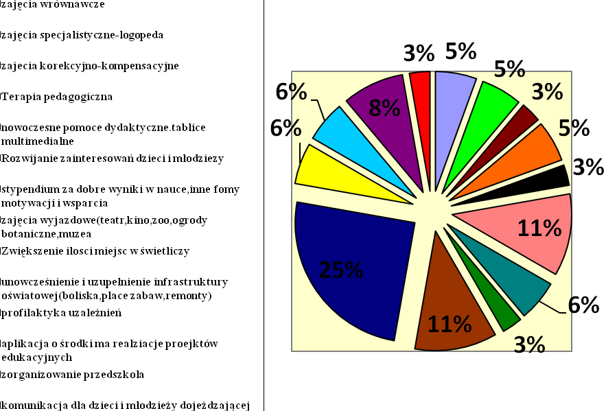(Źródła: Opracowanie własne OPS w Podegrodziu)
Wśród zadań edukacyjnych ważnym przedsięwzięciem są projekty współfinansowane ze środków unijnych EFS oraz programy osłonowe. Poniżej wyróżniono wskaźniki ilościowe i wartościowe z realizowanych na przestrzeni 2010 - 2012 projektów.

Tabela 28: Realizacja projektów edukacyjnych w gminie Podegrodzie w latach 2010 - 2012 - liczba beneficjentów.
Wyszczególnienie | Rodzaj | 2010 | 2011 | 2012
"Praktyczny angielski" | EFS | 108 | 0 | 0
"Wczesnoszkolny uczeń dziś  kompetentny pracownik jutro" | EFS | 0 | 0 | 323
"Strzał w dziesiątkę" | Program osłonowy | 0 | 576 | 750
”Daj sobie szansę" | Program osłonowy |  | 573 | 392
(Źródła: Opracowanie własne na podstawie Oceny zasobów pomocy społecznej 2012 r.)
Wartym podkreślenia jest fakt, iż w 10 miejscowościach w gminie prowadzone są szkoły. W gminie przy szkołach funkcjonują „Orliki”, co wiąże się z dostępnością do obiektów sportowych dla społeczności lokalnej, jest elementem profilaktyki prozdrowotnej
i służy rozwojowi zainteresowań sportowych. Wszystkie placówki oświatowe posiadają rady rodziców, prowadzą zajęcia dodatkowe, kółka przedmiotowe i realizują dodatkowe projekty edukacyjne osłonowe i współfinansowane ze środków unijnych. Infrastruktura oświatowa ulega ciągłym polepszeniom. Szkoły są ocieplane, remontowane i wyposażane w nowy sprzęt dydaktyczny. Istotnym jest fakt, iż szkoły wyposażone są w sprzęt komputerowy
i pracownie komputerowe z dostępem do Internetu. Najpilniejszymi potrzebami zgłaszanymi przez dyrektorów szkół jest utworzenie świetlicy, zwiększenie godzin zajęć i pozyskanie na to środków zewnętrznych, zorganizowanie zajęć wyrównujących szanse edukacyjne uczniów
z dysfunkcjami. Najpilniejszymi potrzebami w zakresie edukacji przedszkolnej jest zwiększenie miejsc w przedszkolu.
Należy zwrócić uwagę, iż w ramach pomocy uczniom udzielane jest wsparcie
w formie stypendiów szkolnych rodzinom, których dochód na osobę w rodzinie nie przekracza kryterium ustawowego na podstawie ustawy o pomocy społecznej.

Tabela 29: Stypendia socjalne i zasiłki szkolne dla uczniów oraz wyprawka szkolna - lata 2010 - 2012.
STYPENDIA SOCJALNE DLA UCZNIÓW I ZASIŁKI SZKOLNE | 2010 | 2011 | 2013
Liczna uczniów | 702 | 581 | 583
Wartość pomocy | 209 115 | 195 235 | 208 502
WYPRAWKA SZKOLNA
Liczba uczniów | 220 | 209 | 218
Wartość pomocy | 44 812 | 46 963 | 41 571
(Źródła: Ocena zasobów pomocy społecznej, Dane UG Podegrodzie - Opracowanie własne OPS
w Podegrodziu)

Na podstawie rządowego programu pomocy „Wyprawka szkolna” pomoc finansową na zakup podręczników przyznano w 2010 roku 220 uczniom na sumę 44.811,88 zł., w 2011 roku 209 uczniom na kwotę 46.963,36 zł., a w 2012 roku 218 osób na sumę 41.571.95 zł. Pomoc finansowa uczniom w największym zakresie została przyznana w 2010 roku z uwagi na powódź. W pozostałych latach utrzymuje się na podobnym poziomie. Stanowi to znaczącą pomoc szczególnie dla rodzin wielodzietnych, gdzie kilkoro dzieci wypełnia obowiązek szkolny jednocześnie.
Rodzinom, których dochód na osobę w rodzinie nie przekracza 150% kryterium ustawy o pomocy społecznej tj. 684,00 zł na zasadzie współpracy dyrektorów szkół i ośrodka pomocy społecznej zorganizowana jest pomoc niefinansowa w formie posiłku w ramach wieloletniego programu „Pomoc państwa w zakresie dożywiania”. Na terenie gminy od 2 lat jest wprowadzony gorący posiłek we wszystkich szkołach gimnazjalnych i podstawowych.
W 2012 roku notuje się duży wzrost liczby uczniów objętych dożywianiem ( ponad 70%) ma na to wpływ ubożenie społeczeństwa, wzrost kryterium dochodowego do pomocy społecznej oraz jakość posiłków. Gorące posiłki cieszą się lepszym uznaniem wśród dzieci niż dożywianie w formie bułek prowadzone do początku 2011 r.

Tabela 30: Wsparcie niefinansowe - pomoc w formie posiłku w szkole w latach 2010 - 2012.

Świadczenie niepieniężnej z pomocy społecznej: posiłek dla dzieci. | 2010 | 2011 | 2012
Liczba osób | 393 | 343 | 486
Liczba świadczeń | 57 962 | 50 034 | 63 823
Kwota świadczeń w złotych | 108 733 | 99 697 | 337 908
(Źródła: Opracowanie własne na podstawie danych OPS w Podegrodziu)

Ponad połowa uczniów otrzymała wsparcie w postaci stypendiów i gorących posiłków w szkole. Jest to duża pomoc dla rodzin o niskich dochodach niewystarczających dla zapewnienia podstawowych potrzeb każdego jej członka.
Na podstawie danych z poszczególnych placówek należy stwierdzić, iż poziom oświaty jest wysoki. Na pytanie ankietowe dotyczące poziomu edukacji i kształcenia 19% respondentów oceniło poziom edukacji bardzo dobrze, a 56% dobrze.

7. Bezpieczeństwo publiczne na terenie gminy Podegrodzie

Istotny element wpływający, na jakość życia mieszkańców gminy Podegrodzie stanowi poczucie ich osobistego bezpieczeństwa. Jednostką dbającą o bezpieczeństwo mieszkańców gminy jest Komisariat Policji w Starym Sączu, który swoim zasięgiem obejmuje teren trzech Gmin w tym również od dnia 01 stycznia 2011 roku teren gminy Podegrodzie. W latach 2006 - 2010 powyższe zadania należały do kompetencji rozwiązanego obecnie Komisariatu Policji w Chełmcu.
Struktura etatowa KP w Starym Sączu przedstawia się następująco:
- Kierownictwo:
- Komendant Komisariatu Policji - 1 etat;
- Zastępca Komendanta Komisariatu Policji - 1 etat.
- Jednoosobowe Stanowisko do Spraw Wykroczeń - 1 etat.
- Zespół Kryminalny - 8 etatów.
- Zespół Patrolowo - Interwencyjny - 6 etatów.
- Zespół Dyżurnych - 5 etatów.
- Zespół Dzielnicowych - 6 etatów.
- Posterunek Policji w Łącku:
- Kierownik Posterunku Policji - 1 etat;
- Zespół do spraw Prewencji - 4 etaty.
Łącznie 33 etaty policyjne oraz 3 pracowników cywilnych.
Komisariat Policji w Starym Sączu funkcjonując w ramach większej organizacji
w zakresie bezpieczeństwa publicznego, realizuje określone na podstawie oczekiwań społecznych strategiczne zadania. Zostały one określone mianem priorytetów i zawarte
w Strategii Komendanta Głównego Policji na lata 2013 - 2015, w tym zwłaszcza:
- doskonalenie obsługi obywatela poprzez szybką i skuteczną reakcję Policji na zdarzenie;
- działania Policji skierowane na wzrost poziomu bezpieczeństwa na drogach;
- ochrona interesów obywatela, przedsiębiorców i Skarbu Państwa poprzez skuteczniejszą walkę z przestępczością gospodarczą;
- zapewnienie optymalnych warunków pełnienia służby/pracy policjantom
i pracownikom Policji w celu doskonalenia jakości wykonywanych przez nich zadań;
- usprawnienie pracy Policji poprzez wprowadzanie i wykorzystywanie nowoczesnych rozwiązań teleinformatycznych i finansowych;
- działania na rzecz zapewnienia bezpieczeństwa imprez masowych.
Dla sprawnego realizowania przedstawionych wyżej zadań podstawowym elementem jest identyfikacja stanu zagrożenia przestępczością. Informacje pochodzące od społeczeństwa służą właśnie takiej identyfikacji. Ścisła współpraca policjantów wszystkich służb w tym również służby kryminalnej powinna być w pierwszej kolejności ukierunkowana na wykrywanie i zwalczanie przestępstw i wykroczeń tzw. pospolitych, czyli tych najbardziej uciążliwych społecznie.

7.1. Zagrożenie przestępczością

Na podstawie oceny stanu bezpieczeństwa i porządku publicznego sporządzonej przez Komisariat Policji w Chełmcu w latach 2007 - 2009 dokonano następujących ustaleń.
Z ogólnej liczby 332 przestępstw zgłoszonych w 2007 roku na gminę Podegrodzie przypadało 98 /156 w 2006r /, w 2008 roku na 308 zgłoszonych przestępstw na gminę Podegrodzie przypadało - 92 / zaś w 2009 r. wśród 278 przestępstw - 89 odnotowano w gminie Podegrodzie. W zakresie przestępczości kryminalnej w 2011 roku na terenie Komisariatu Policji w Starym Sączu wszczęto 470 postępowań przygotowawczych o popełnione przestępstwa tj. o 70 więcej niż w 2010 roku (gdzie wszczęto 400), co daje wskaźnik dynamiki 117,5% uzyskując wykrywalność na poziomie 49,3% to jest więcej o 1,6%
w stosunku do roku 2010. Natomiast w 2012 roku wszczęto 336 postępowań przygotowawczych o popełnione przestępstwa tj. o 134 mniej niż w 2011 roku gdzie wszczęto ich 470, co daje wskaźnik dynamiki 71,5% uzyskując wykrywalność na poziomie 64,5% to jest więcej o 15,2% w stosunku do roku 2011.
Poniższe zestawienie przedstawia liczbę i rodzaj przeprowadzonych postępowań
w wybranych kategoriach przestępstw pospolitych, które zaistniały na terenie gminy Podegrodzie w latach 2006 - 2011.

Tabela 31: Kategorie przestępstw 2006 - 2011.
Kategoria przestępstw | 2006 | 2007 | 2008 | 2009
Kradzież cudzej rzeczy | 25 | 20 | 9 | 17
Kradzież z włamaniem | 32 | 16 | 16 | 12
Rozboje i wymuszenia rozbójnicze | 1 | 4 | 2 | -------
Bójki i pobicia | 4 | 2 | ------- | 1
Uszkodzenia mienia | 15 | 11 | 16 | 5
Nietrzeźwi kierujący | 32 | 12 | 15 | 26
(Źródło: Opracowania własne na podstawie danych udostępnionych przez Komisariat Policji w Starym Sączu)

Tabela 32: Kategorie przestępstw z podziałem na miejscowości w latach 2010 - 2011.
Miejscowość | rozbój |  | włamanie |  | kradzież |  | bójka, pobicie |  | uszkodz. mienia |  | narkotyki |  | inne |  | suma
Miejscowość | 2010 | 2011 | 2010 | 2011 | 2010 | 2011 | 2010 | 2011 | 2010 | 2011 | 2010 | 2011 | 2010 | 2011 | 2010 | 2011
Olszana | 0 | 0 | 2 | 4 | 0 | 3 | 0 | 0 | 0 | 1 | 0 | 0 | 2 | 2 | 4 | 10
Olszanka | 0 | 0 | 0 | 1 | 0 | 5 | 0 | 0 | 0 | 0 | 0 | 0 | 0 | 3 | 0 | 9
Naszacowice | 1 | 0 | 0 | 0 | 0 | 4 | 0 | 0 | 2 | 1 | 0 | 0 | 3 | 1 | 6 | 6
Juraszowa | 0 | 0 | 0 | 0 | 1 | 0 | 0 | 0 | 0 | 0 | 0 | 0 | 2 | 1 | 3 | 1
Rogi | 0 | 0 | 0 | 0 | 0 | 1 | 0 | 0 | 0 | 0 | 0 | 0 | 2 | 1 | 2 | 2
Mokra Wieś | 0 | 0 | 0 | 1 | 0 | 0 | 0 | 0 | 0 | 1 | 0 | 0 | 0 | 1 | 0 | 3
Podegrodzie | 0 | 0 | 2 | 6 | 1 | 4 | 0 | 2 | 0 | 3 | 0 | 0 | 11 | 5 | 14 | 20
Brzezna | 1 | 0 | 0 | 4 | 6 | 7 | 0 | 0 | 3 | 2 | 1 | 0 | 0 | 14 | 11 | 27
Podrzecze | 0 | 0 | 2 | 3 | 0 | 13 | 0 | 0 | 1 | 0 | 0 | 0 | 2 | 3 | 5 | 18
Chochorowice | 0 | 0 | 3 | 1 | 1 | 0 | 0 | 0 | 1 | 0 | 0 | 0 | 0 | 1 | 5 | 2
Długołęka - Świerkla | 0 | 0 | 0 | 2 | 0 | 4 | 0 | 0 | 0 | 0 | 0 | 0 | 2 | 2 | 2 | 8
Gostwica | 0 | 0 | 1 | 0 | 1 | 4 | 0 | 0 | 4 | 2 | 0 | 0 | 5 | 5 | 11 | 15
Stadła | 0 | 0 | 0 | 4 | 2 | 2 | 0 | 0 | 2 | 1 | 0 | 0 | 4 | 2 | 8 | 9
Suma | 2 | 0 | 10 | 26 | 12 | 47 | 0 | 2 | 13 | 11 | 1 | 0 | 33 | 41 | 71 | 130
(Źródło: Opracowania własne na podstawie danych udostępnionych przez Komisariat Policji w Starym Sączu)

W gminie Podegrodzie w 2011 roku zaistniało 130 przestępstw i było to o 59 przestępstw więcej niż w roku 2010, natomiast w 2012 roku ujawniono 124 przestępstwa
i było to o 6 przestępstw mniej niż w roku 2011.

Tabela 33: Kategorie przestępstw z podziałem na miejscowości w latach 2011 - 2012.

Miejscowość | rozbój |  | włamanie |  | kradzież |  | bójka, pobicie |  | uszkodz. mienia |  | narkotyki |  | inne |  | suma
Miejscowość | 2012 | 2011 | 2012 | 2011 | 2012 | 2011 | 2012 | 2011 | 2012 | 2011 | 2012 | 2011 | 2012 | 2011 | 2012 | 2011
Olszana |  |  | 3 | 4 | 2 | 3 |  |  |  | 1 |  |  | 1 | 2 | 6 | 10
Olszanka |  |  |  | 1 | 1 | 5 |  |  |  |  |  |  |  | 3 | 1 | 9
Naszacowice |  |  | 2 |  |  | 4 |  |  |  | 1 | 2 |  | 3 | 1 | 7 | 6
Juraszowa |  |  |  |  |  |  |  |  |  |  |  |  | 1 | 1 | 1 | 1
Rogi |  |  |  |  |  | 1 |  |  |  |  |  |  | 1 | 1 | 1 | 2
Mokra Wieś |  |  |  | 1 | 1 |  |  |  |  | 1 |  |  |  | 1 | 1 | 3
Podegrodzie | 2 |  | 4 | 6 | 8 | 4 |  | 2 | 2 | 3 |  |  | 14 | 5 | 30 | 20
Brzezna |  |  | 6 | 4 | 12 | 7 |  |  | 2 | 2 |  |  | 13 | 14 | 33 | 27
Podrzecze |  |  | 3 | 3 | 4 | 13 |  |  | 2 |  |  |  | 1 | 3 | 10 | 18
Chochorowice |  |  |  | 1 | 1 |  |  |  |  |  |  |  | 2 | 1 | 3 | 2
Długołęka |  |  | 1 | 2 |  | 4 |  |  | 1 |  | 1 |  | 2 | 2 | 5 | 8
Gostwica |  |  | 3 |  | 5 | 4 |  |  | 2 | 2 |  |  | 6 | 5 | 16 | 15
Stadła |  |  | 1 | 4 | 4 | 2 |  |  |  | 1 |  |  | 5 | 2 | 10 | 9
Suma | 2 |  | 23 | 26 | 38 | 47 |  | 2 | 9 | 11 | 3 |  | 49 | 41 | 124 | 130
(Źródło: Opracowania własne na podstawie danych udostępnionych przez Komisariat Policji w Starym Sączu)

7.2. Bezpieczeństwo w ruchu drogowym

W roku 2011 na terenie objętym działaniami Komisariatu Policji w Starym Sączu doszło do 63 wypadków drogowych (55 wypadków w roku 2010), w których życie straciło 3 osoby (1 w roku 2010), a 81 zostało rannych (82 w roku 2010), odnotowano również 323 kolizje (365 w roku 2010). W roku 2012 odnotowano 55 wypadków drogowych (63 wypadków w roku 2011), w których życie straciły 4 osoby (3 w roku 2011), a 80 osób zostało rannych (81 w roku 2011), odnotowano również 277 kolizji drogowych ( 323 w roku 2011).

Tabela 34: Zestawienie wypadków drogowych i kolizji na terenie gminy Podegrodzie
w latach 2009-2012.

liczba  wypadków |  |  |  | liczba  zabitych |  |  |  | liczba  rannych |  |  |  | liczba  kolizji
2009 | 2010 | 2011 | 2012 | 2009 | 2010 | 2011 | 2012 | 2009 | 2010 | 2011 | 2012 | 2009 | 2010 | 2011 | 2012
14 | 9 | 11 | 11 | 1 | - | - | 2 | 15 | 10 | 12 | 14 | 66 | 78 | 61 | 50
(Źródło: Opracowania własne na podstawie danych udostępnionych przez Komisariat Policji w Starym Sączu)

Wśród przyczyn wypadków i kolizji najliczniejszą grupę stanowiło niedostosowanie prędkości do panujących warunków na drodze oraz nieprawidłowe manewry wyprzedzania, omijania, wymuszania pierwszeństwa przejazdu oraz niezachowanie należytego odstępu.
Policjanci Komisariatu Policji w Starym Sączu i Wydziału Ruchu Drogowego Komendy Miejskiej Policji w Nowym Sączu w 2011 roku ujawnili łącznie 99 kierujących pod wpływem alkoholu w tym 77 nietrzeźwych kierujących z art. 178a kodeksu karnego (47
w roku 2010) oraz 22 kierujących po użyciu alkoholu z art. 87 par 1 i 2 kodeksu wykroczeń (26 w roku 2010), a w 2012 roku ujawniono łącznie 58 kierujących pod wpływem alkoholu (38 w roku 2011 ), w tym 54 nietrzeźwych kierujących z art. 178a kodeksu karnego (35
w roku 2011) oraz 4 kierujących po użyciu alkoholu z art. 87 par 1 i 2 kodeksu wykroczeń
(3 w roku 2011).

Tabela 35: Zestawienie ujawnionych nietrzeźwych kierujących na terenie gminy Podegrodzie.
Art. 178a kk. |  |  | Art. 87 kw. |  |  | Razem:
2009 | 2010 | 2011 | 2009 | 2010 | 2011 | 2009 | 2010 | 2011
23 | 12 | 10 | 8 | 6 | 5 | 31 | 18 | 15

(Źródło: Opracowania własne na podstawie danych udostępnionych przez Komisariat Policji w Starym Sączu)

7.3. Realizacja zadań prewencyjnych, programy edukacyjne

Oceniając stan bezpieczeństwa i porządku publicznego, a w tym kontekście skuteczność działania Policji należy zwrócić uwagę na zagadnienie przestępczości wśród nieletnich oraz patologii społecznej. W celu przeciwdziałania przestępczości wśród nieletnich na bieżąco prowadzone są działania prewencyjne. Podczas spotkań w dziećmi
i młodzieżą poruszane są tematy dotyczące przestępczości wśród nieletnich, ich odpowiedzialności karnej za popełnione czyny, zachowania w określonych sytuacjach. Funkcjonariusze Komisariatu Policji w Starym Sączu realizują w odniesieniu do kilku lat wstecz, jak i na bieżąco różnorakie zadania prewencyjne i edukacyjne, takie jak: „Bezpieczna droga do szkoły”, „Bezpieczne wakacje”, „Bezpieczne ferie”, „Bezdomność Żebractwo”, „Zagrożenia w sieci - cyberprzemoc”, „Cała Polska czyta dzieciom” i inne. Ponadto funkcjonariusze pionu prewencji brali udział w różnego rodzaju działaniach porządkowo -represyjnych, takich jak: „Pieszy”, „Rynek”, „Alkohol”, „Trzeźwość”, „Bezpieczny Weekend”, „Bezpieczna droga do szkoły na Sądecczyźnie”, „Długi Weekend”, „Znicz” organizowanych przez Komendę Miejską Policji w Nowym Sączu w związku
z występującym zagrożeniem przestępczością oraz naruszeniami ładu i porządku publicznego. Ponadto Policjanci pionu prewencji biorą udział w zabezpieczeniu różnego rodzaju imprez masowych o charakterze sportowym, artystycznym i kulturalnym na terenie Komendy Miejskiej Policji w Nowym Sączu w ramach Nieetatowego Pododdziału Policji KMP
w Nowym Sączu.
Funkcjonariusze KP podkreślają bardzo dobrze układającą się współpracę pomiędzy kierownictwem Komisariatu Policji w Starym Sączu, a władzami samorządowymi gminy Podegrodzie oraz Starostwem Powiatu Nowosądeckiego, obejmującą nie tylko sferę dofinansowania jednostki, ale również bieżącą wymianę informacji i podejmowanie wspólnych przedsięwzięć na rzecz zapobiegania przestępczości i profilaktyki prewencyjnej. Funkcjonariusze Komisariatu biorą czynny udział w pracach Gminnej Komisji Rozwiązywania Problemów Alkoholowych, a także Zespołu ds. Przeciwdziałania Przemocy w Rodzinie zgodnie z harmonogramem i możliwościami kadrowymi z danego dnia służby. Dane dotyczące liczby założonych przez Funkcjonariuszy Komisariatu Niebieskich Kart przedstawiają się w następująco: w 2011 roku założono 3 Karty, w 2012 roku - 10 Kart,
a w roku bieżącym - 8 kart. W 2011 roku odnotowano 64 interwencje domowe w związku
z przemocą, zaś w 2012 roku Policja interweniowała 67 razy.

7.4. Najważniejsze potrzeby i problemy obszaru bezpieczeństwa w gminie Podegrodzie na najbliższe lata

Główne zadania do realizacji w najbliższych latach w zakresie poprawy bezpieczeństwa, to przede wszystkim:
- zapobieganie i wykrywanie przestępstw i wykroczeń szczególnie uciążliwych dla społeczności lokalnej oraz zwiększenie ich wykrywalności;
- poprawa bezpieczeństwa w ruchu drogowym, w tym aktywizacja na rzecz bezpieczeństwa niechronionych uczestników ruchu, zwłaszcza pieszych;
- kontynuowanie prowadzonych programów edukacyjno - prewencyjnych;
- podjęcie działań zwiększających skuteczność ujawniania przestępstw gospodarczych, w tym popełnianych w cyberprzestrzeni oraz ścigania ich sprawców.

8. Pomoc społeczna

Misją Ośrodka Pomocy Społecznej w Podegrodziu jest umożliwienie osobom
i rodzinom przezwyciężenie trudnych sytuacji życiowych, których nie są one w stanie pokonać wykorzystując własne uprawnienia, zasoby i możliwości. Celem pomocy społecznej jest służenie profesjonalną, szanującą ludzką godność i skuteczną pomocą wszystkim mieszkańcom naszej gminy oraz kształtowanie postaw społecznych sprzyjających bezpośredniemu uczestnictwu w działaniach na rzecz potrzebujących, bądź wspierania takich działań. Ośrodek podejmuje wiele dodatkowych działań w celu podnoszenia, jakości
i poszerzenia usług świadczonych dla najuboższych i najbardziej potrzebujących mieszkańców gminy Podegrodzie. Współpracuje przy tym z organizacjami pozarządowymi oraz instytucjami a w szczególności - policją, kuratorami, placówkami oświaty, placówkami służby zdrowia, Komisją Rozwiązywania Problemów Alkoholowych, Powiatowym Urzędem Pracy dla Powiatu Nowosądeckiego, Powiatowym Centrum Pomocy Rodzinie, Komornikami i innymi instytucjami.
Obowiązek zapewnienia realizacji zadań pomocy społecznej spoczywa m.in. na jednostkach samorządu terytorialnego. Gmina zobowiązana jest zgodnie z przepisami ustawy do wykonywania zadań pomocy społecznej, nie może odmówić pomocy osobie potrzebującej, mimo istniejącego obowiązku osób fizycznych lub osób prawnych do zaspokajania jej niezbędnych potrzeb życiowych.
OPS w Podegrodziu jest instytucją odpowiedzialną za realizację zadań z zakresu pomocy społecznej oraz kreowanie lokalnej polityki społecznej na poziomie gminy. Jest głównym inicjatorem działań o charakterze pomocowym, aktywizującym oraz integrującym różnorodne środowiska na rzecz wsparcia grup i osób zagrożonych wykluczeniem społecznym.
Prawa i obowiązki pracowników zatrudnionych w jednostkach organizacyjnych pomocy społecznej regulują przepisy ustawy o pracownikach samorządowych, ustawa
o pomocy społecznej, jak również od dnia 01.01.2012 r. przepisy ustawy o wsparciu rodziny
i systemie pieczy zastępczej.

Tabela 36: Wykaz stanowisk w OPS w Podegrodziu w 2013 r.
(Źródło: Opracowanie własne – dane OPS)
Stanowisko | Umowa o pracę /zlecenie | Źródło finansowania
Kierownik | 1 etat | środki własne + środki unijne
Goniec | 1/8 etatu | środki własne
Główny księgowy | 1 etat | środki własne + środki unijne
Specjalista pracy socjalnej | 1 etat | środki własne
Pracownik socjalny | 5 etatów | 3 etaty - środki własne, 2 etaty - środki unijne
Opiekunki | 1 i 2/3 etatu | środki własne
Opiekunka usług specjalistycznych dla osób z zaburzeniami psychicznymi | umowa zlecenie | środki zlecone
Starszy administrator | 2 etaty | środki zlecone
Administrator | 1 etat | środki zlecone
Koordynator | 1 etat umowa o pracę w systemie zadaniowym POKL | środki unijne
Specjalista ds. rozliczeń | 1/2 etatu umowa o pracę POKL | środki unijne
Opiekun wolontariuszy | 1/2 etatu umowa o pracę POKL | środki unijne
Informatyk | umowa zlecenie | środki unijne
Animator społeczny | 1/2 etatu umowa o pracę POKL | środki unijne
Asystent rodzin | 1 i 1/2 etatu - umowa o pracę w systemie zadaniowym MPiPS | środki zlecone
Psycholog | 1 etat staż fundusz pracy | środki z funduszu pracy

8.1. Zadania ustawy o pomocy społecznej

Podstawowym celem działania Ośrodka Pomocy Społecznej w Podegrodziu zgodnie
z obowiązującym statutem, jest rozpoznawanie i zaspokajanie niezbędnych potrzeb życiowych osób i rodzin, które własnym staraniem nie są w stanie pokonać trudności życiowych oraz umożliwienie im bytowania w warunkach odpowiadających godności człowieka.
Pomoc społeczna udzielana jest ze względu na trudną sytuacją życiową. Ustawa o pomocy społecznej nie konkretyzuje tych sytuacji, wymienia jedynie najczęstsze powody ich powstania. Osoba, która znalazła się w trudnej sytuacji życiowej, innej niż
w ustawie, ma prawo zwrócenia się do ośrodka pomocy społecznej o udzielenie pomocy. Zawarty w ustawie katalog osób uprawnionych do uzyskania pomocy oraz sytuacji,
w jakich pomoc może być udzielona, nie jest katalogiem zamkniętym. Obowiązkiem klienta przy udzielaniu pomocy jest jego współudział w rozwiązywaniu swojej trudnej sytuacji życiowej. Zmusza to osoby wymagające wsparcia do zmiany postawy, na ogół biernej
i roszczeniowej, na postawę aktywną w rozwiązywaniu własnych problemów. W swoich założeniach pomoc społeczna powinna, bowiem, w miarę możliwości, doprowadzić osoby
z niej korzystające do życiowego usamodzielnienia się i pełnej integracji ze społeczeństwem.
Skalę pomocy społecznej na terenie gminy Podegrodzie można scharakteryzować za pomocą takich wielkości jak: liczba świadczeniobiorców, liczba rodzin objętych pomocą, liczba członków rodzin objętych pomocą oraz wartością przyznanej pomocy.
W II kwartale 2013 roku w Ośrodku było zatrudnionych 24 osoby w tym: 17
z wyższym wykształceniem, 3 ze średnim, 2 z policealnym i 2 z podstawowym. Dodatkowo jedna osoba posiada studia podyplomowe na kierunku organizacja pomocy społecznej
i mediacji sądowej. Dwie osoby podwyższą kwalifikacje zawodowe w ramach projektu realizowanego przez Regionalny Ośrodek Polityki Społecznej w Krakowie na studiach podyplomowych współfinansowanego ze środków Unii Europejskiej „Szkolenie
i doskonalenie zawodowe kadr pomocy społecznej” z zakresu mediacji rodzinnej
i gerontologii społecznej. Pracownicy ośrodka stale doskonalą swoje umiejętności w ramach szkoleń z zakresu pomocy społecznej realizowanych przez Regionalny Ośrodek Polityki Społecznej w Krakowie.

Wykres 8: Wykształcenie pracowników OPS w Podegrodziu 2013 r.
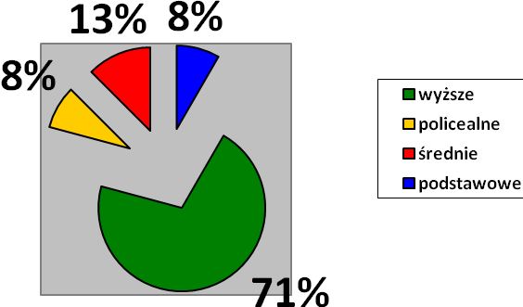
(Źródła: Dane własne)

8.2. Struktura rodzin objętych pomocą

Z pomocy Ośrodka Pomocy Społecznej w 2012 roku skorzystało ogółem 1869 osób, w 2011roku - 1477 osoby, w 2010 roku - 2214 osoby a w 2009 - 1511 osób. W odniesieniu do roku 2011 nastąpił wzrost liczby podopiecznych. Na dzień 31 grudnia 2012 roku Gmina Podegrodzie liczyła 12 447 mieszkańców, klientami pomocy społecznej było ponad 15% społeczeństwa (wzrost w stosunku do roku 2011).

Wykres 9: Liczba podopiecznych OPS w Podegrodziu w latach 2009 - 2012.
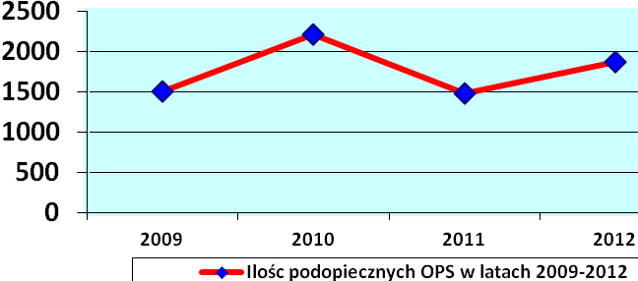
(Źródło: Opracowanie własne na podstawie danych OPS w Podegrodziu)
W 2012 roku nadal jest wysoki odsetek rodzin korzystających z różnych form pomocy społecznej. Poniższe dane wskazują , iż próg interwencji socjalnej wzrósł w stosunku do roku 2011 o ponad 3%.

Wykres 10: Liczba osób korzystających z pomocy i wsparcia w stosunku do liczby mieszkańców.
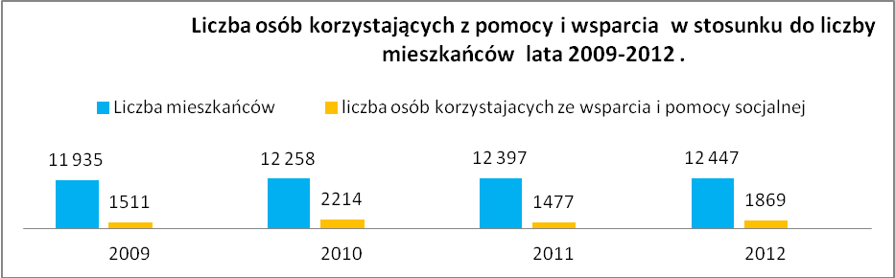
(Źródło: Opracowanie własne - Sprawozdanie MPIPS 2013 r., Bank Danych Lokalnych Portret terytorialny)
Wykres 11: Próg interwencji socjalnej – porównanie w latach 2009 - 2012 w gminie Podegrodzie.
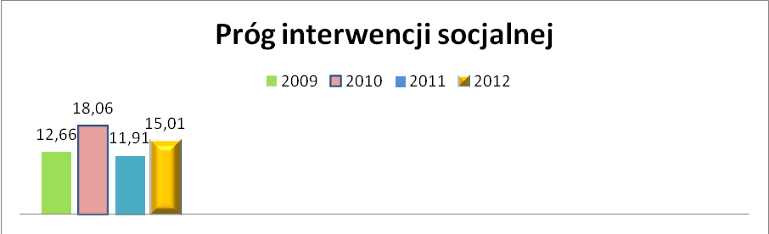
(Źródło: Ocena zasobów dla gminy Podegrodzie. Opracowanie własne)

Istotnym jest fakt, iż mimo polepszenia warunków życia w gminie Podegrodzie
w ocenie respondentów, zwiększa się ilość rodzin korzystających z pomocy społecznej. Należy dodać, iż tendencja korzystania z pomoc socjalnej w związku z trudnościami
w zaspokojeniu potrzeb wzrasta także w kraju. W 2005 z tej formy pomoc skorzystało 11,7%, 2007 - 16,7%, 2013 - 19,6% w badanych próbach gospodarstw domowych w Polsce.

Wykres 12: Liczba osób korzystających z pomocy społecznej w gminie Podegrodzie.
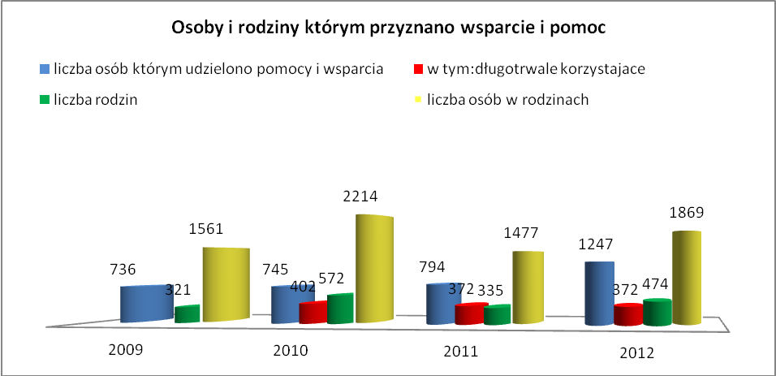
(Źródło: Dane - Ocena zasobów pomocy społecznej za 2012 rok. Opracowanie własne)
Poniżej przedstawiono powody (przyczyny) trudnej sytuacji życiowej, które determinują osoby i rodziny do korzystania ze świadczeń pomocy społecznej (na postawie ustawy o pomocy społecznej). Powody przyznawania świadczeń mogą współwystępować ze sobą, wobec tego nie sumują się.

Tabela 37: Powody przyznania pomocy przez OPS w latach 2009 - 2012.
(Źródło: Opracowanie własne na podstawie Sprawozdań MPiPS)
powody trudnej sytuacji rodzin | Liczba  rodzin | Liczba osób w rodzinach | Liczba rodzin | Liczba osób w rodzinach | Liczba rodzin | Liczba osób w rodzinach | Liczba rodzin | Liczba osób w rodzinach
powody trudnej sytuacji rodzin | 2009 |  | 2010 |  | 2011 |  | 2012
ubóstwo | 207 | 1036 | 212 | 996 | 201 | 932 | 254 | 1163
bezrobocie | 103 | 536 | 119 | 572 | 121 | 586 | 158 | 729
niepełnosprawność | 134 | 551 | 121 | 461 | 122 | 462 | 135 | 486
długotrwała  i ciężka choroba | 89 | 349 | 100 | 368 | 119 | 449 | 131 | 460
bezradność | 44 | 236 | 45 | 215 | 48 | 219 | 66 | 295
alkoholizm | 8 | 28 | 18 | 66 | 23 | 81 | 21 | 78
narkomania | 0 | 0 | 0 | 0 | 0 | 0 | 0 | 0
potrzeba ochrony macierzyństwa | 112 | - | 117 | - | 133 | - | 163 | -
w tym: wielodzietność | 104 | - | 111 | - | 112 | - | 143 | -
bezdomność | 0 | 0 | 1 | 3 | 3 | 3 | 3 | 3
opuszczenie zakładu karnego | 0 | 0 | 3 | 8 | 0 | 0 | 2 | 2
zdarzenia losowe | 14 | - | 89 | 350 | 6 | 31 | 4 | 16
klęski żywiołowe i ekologiczne | 0 | 0 | 0 | 0 | 0 | 0 | 0 | 0
przemoc w rodzinie - ofiary przemocy | 0 | 0 | 2 | 7 | 2 | 11 | 4 | 14
przemoc w rodzinie sprawcy przemocy | - | 0 | - | 0 | - | 2 | - | 0

W roku latach 2009 - 2010 dominującym czynnikiem przyznawania świadczeń pomocy społecznej było ubóstwo i niepełnosprawność, a w 2012 roku dominującym problemem generującym ubóstwo jest bezrobocie. Ubóstwo (rozumiane, jako posiadanie dochodów, które nie przekraczają kryterium dochodowego określonego w ustawie o pomocy społecznej), które dotyka około połowę rodzin korzystających z pomocy i utrzymuje się
w grupie korzystających od dłuższego czasu na tym samym poziomie. Ubóstwo określa się, jako stan, w którym jednostce czy grupie społecznej brakuje środków na zaspokojenie podstawowych potrzeb, uznawanych w danej społeczności za niezbędne. Pod pojęciem ,,podstawowe potrzeby” kryją się poza wyżywieniem takie potrzeby jak: ubranie, mieszkanie, zachowanie zdrowia, uzyskanie wykształcenia, uczestnictwo w życiu kulturalnym. Ubóstwo
i bezrobocie traktowane w badaniu nad wykluczeniem społecznym uznawane są, jako główne bariery uniemożliwiające pełne uczestniczenie w życiu społecznym. Od 2010 roku na stałym poziomie utrzymuje się też liczba osób długotrwale korzystających z pomocy społecznej. Oznacza to , iż w ostatnich latach problem bezrobocia jest główną przyczyną ubożenia rodzin. Aktywność zawodowa rodziny jest czynnikiem statusu ekonomicznego. Najbardziej dramatyczną sytuację mają rodziny świadczeniobiorców pomocy społecznej, które od dawna korzystają ze wsparcia właśnie z powodu bezrobocia członka rodziny. Bezrobocie jest problemem, nie tylko człowieka nim dotkniętego, wpływa na życie i funkcjonowanie całej rodziny i najbliższego otoczenia. W miarę przedłużania się okresu pozostawania bez pracy problemy te narastają i tworzą kolejne m.in. bezradność życiową i izolację społeczną. Bezrobocie, a szczególnie długotrwałe staje się przyczyną zjawisk patologii społecznej, pogłębiania się niepewności społecznej, apatii i alienacji społecznej. W 2011 roku Ośrodek Pomocy w Podegrodziu wprowadził, jako narzędzie aktywizacji społeczno - zawodowej prace społecznie użyteczne. Klienci pomocy społecznej bardzo chętnie uczestniczą w tej formie aktywizacji. W 2011 roku z tej formy wsparcia skorzystały 4 osoby, 2012 roku 20 osób
a 2013 roku - 16 osób.
Kolejnym problemem wymagającym wsparcia społecznego jest wielodzietność. Rodzinom wielodzietnym brakuje środków finansowych na zabezpieczenie podstawowych potrzeb. Podobnie jak w całym kraju uwidacznia się wysoka wrażliwość (podatność) na ubóstwo tej grupy rodzin. Posiadanie większej ilości dzieci na utrzymaniu zwiększa stopę ubóstwa dla małżeństw z trojgiem i więcej dzieci w stosunku do rodzin z jednym dzieckiem aż 3 razy . Z pomocy społecznej korzysta 30,2 % rodzin wielodzietnych w stosunku do ogólnej liczby klientów Ośrodka. Im więcej dzieci w rodzinie, tym większe kwoty i udział
wydatków na żywność w budżecie domowym. W związku z powyższym gmina Podegrodzie wprowadziła w 2011 roku gorące posiłki na terenie całej gminy w ramach wieloletniego programu „Pomoc państwa w zakresie dożywiania”. Dożywianie jest formą skierowaną do dzieci i uczniów do ukończenia szkoły ponadgimnazjalnej (488 dzieci w 2012 roku). Kryterium dochodowe uprawniające do dożywiania to 150% kryterium do pomocy społecznej. Na wniosek dyrektora szkoły, pomoc w formie posiłku otrzymują dzieci bez wywiadu środowiskowego. Ponadto od 2012 roku OPS w Podegrodziu udziela pomocy
w formie żywnościowej w ramach współpracy z „Bankiem żywności” w Krakowie
z programu PEAD. Do tej formy pomocy są uprawnione rodziny i osoby, których dochód nie przekracza 150% kryterium dochodowego do pomocy społecznej.
Następnym problemem wymagającym wsparcia pomocowego jest niepełnosprawność. Niepełnosprawność, jako przyczyna korzystania z pomocy społecznej była najwyższa w 2009 i 2012 roku. Z tytułu niepełnosprawności w stopniu znacznym Ośrodek wypłaca w 2013 roku 17 zasiłków stałych (wskaźnik utrzymuje się na podobnym poziomie w badanych latach 2009 - 2012). Natężenie zjawiska niepełnosprawności nasila się wraz z wiekiem, co 3 osoba w wieku emerytalnym lub przedemerytalnym (55 - 64 lata) jest niepełnosprawna, a prawie, co 2 w wieku 75 lat i więcej . Niejednokrotnie niepełnosprawność powiązana jest z procesem starzenia się społeczeństwa. Stale wzrastająca liczba osób starszych jest ważnym problemem społecznym, nie tylko w skali kraju, ale również na poziomie gminy Podegrodzie. Bez wątpienia konieczne jest zapobieganie izolacji oraz marginalizacji życia ludzi starszych. Dużą rolę w realizacji tych zadań powinny odgrywać organizacje pozarządowe. Wiodącą formą pomocy świadczoną przez OPS
w Podegrodziu na rzecz omawianej grupy są usługi opiekuńcze i umieszczenie w domu pomocy społecznej realizowane w ramach zadań własnych gminy o charakterze obowiązkowym. Ośrodek zatrudnia 3 opiekunki i obecnie świadczy usługi dla 10 rodzin
w tym dla jednego dziecka usługi specjalistyczne. Ośrodek w zakresie opieki nad osobami niepełnosprawnymi i niesamodzielnymi współpracuje z Ośrodkiem Zdrowia, a działania instytucji wzajemnie się uzupełniają. Jednakże z obserwacji Ośrodka opieka nad osobami starszymi jest niewystarczająca. Ludzi starszych często izolowanych i osamotnionych dotyka stan deprawacji społecznej. Przeważnie przyczyną tego zjawiska jest ubóstwo, praca zawodowa osób zobowiązanych do opieki, złożoność stanu chorobowego oraz brak rodziny. Z uwagi na pogłębiający się problem braku opieki nad osobami niepełnosprawnymi
i wysokie koszty opłat za pobyt osób w domach pomocy należałoby skorzystać ze środków zewnętrznych w organizacji opieki nad osobami niepełnosprawnymi w podeszłym wieku oraz zgodnie z projektem zmian do ustawy o pomocy społecznej scedowanie tego zadania na instytucje zewnętrzne. Szczegółowe dane dotyczące niepełnosprawności zostały zamieszczone w dziale 8.5. Niepełnosprawność.

Tabela 38: Świadczenia pieniężnie z pomocy społecznej.
świadczenie | 2009 |  | 2010 |  | 2011 |  | 2012
świadczenie | ilość | kwota  w tys. zł | ilość | kwota  w tys. zł | ilość | kwota  w tys. zł | ilość | kwota  w tys. zł
zasiłek stały | 16 | 52 | 17 | 48 | 19 | 61 | 16 | 55
zasiłek okresowy | 60 | 85 | 54 | 74 | 70 | 86 | 73 | 114
zasiłek celowy | 97 | 54 | 175 | 99 | 204 | 143 | 252 | 189
posiłek | 483 | 118 | 393 | 109 | 347 | 101 | 488 | 339
w tym dzieci | 483 | 118 | 393 |  | 343 |  | 486
schronienie | 1 | 5 | 2 | 4 | 2 | 4 | 3 | 9
ubranie | 0 | 0 | 0 | 0 | 0 | 0 | 0 | 0
usługi opiekuńcze | 14 | 21 | 9 | 5 | 5 | 11 | 8 | 12
w tym specjalistyczne | 1 | 4 | 1 | 3 | 0 | 0 | 1 | 18
sprawienie pogrzebu | 0 | 0 | 0 | 0 | 0 | 0 | 0 | 0
odpłatność za dps | 7 | 115 | 9 | 160 | 10 | 210 | 9 | 210
(Źródło: Opracowanie własne na podstawie sprawozdania z systemu POMOST)
Kolejną przyczyną korzystania ze wsparcia z pomocy społecznej jest niewydolność rodzin i bezradność w sprawach opiekuńczo - wychowawczych. Rodziny te charakteryzuje dysfunkcja ekonomiczna, nieporadność życiowa, alkoholizm. Bardzo często są to rodziny niepełne. Alkoholizm jest także przyczyną innych zaburzeń w rodzinnie takich jak przemoc, demoralizacja, przestępczość nieletnich.

Wykres 13: Bezradność w sprawach opiekuńczo - wychowawczych, prowadzenia rodziny oraz alkoholizm i przemoc w rodzinie występująca w gminie Podegrodzie.
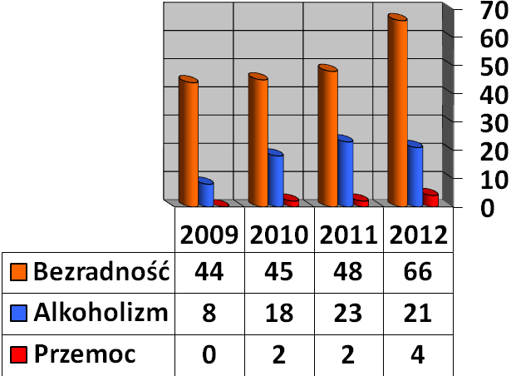 (Źródło: Opracowanie własne na podstawie sprawozdania z systemu POMOST)

Wskaźniki dysfunkcji rosną szczególnie alkoholizm i wiążące się z tym zjawisko przemocy. Jednakże są to jeszcze tematy tabu, uwarunkowane wieloma czynnikami: stereotypami roli kobiety w małżeństwie, większym bezrobociem wśród kobiet, ekonomicznym uzależnieniem od sprawcy przemocy, brakiem kompleksowego i realnego wsparcia instytucji. Po części jest to skutek ubóstwa spowodowany brakiem pracy
i zabezpieczenia finansowego, brak mieszkania w przypadku przemocy i niemożności odizolowania od sprawcy. Na terenie Podegrodzia sprawcami przemocy są głównie mężczyźni. Należy zaznaczyć, iż przemoc dotyka rodziny niezależnie od sytuacji materialnej, a największa przyczyną jest nadużywanie alkoholu. W gminie Podegrodzie działa Zespół Interdyscyplinarny i Gminna Komisja Rozwiązywania Problemów Społecznych. Z powodu przemocy wsparciem OPS zostało objętych w 2012 roku 4 rodziny, które liczą 14 członków. Należy zaznaczyć, iż najpilniejszą potrzebą jest wsparcie psychologiczne ofiar przemocy
w tym dzieci. Takie rodziny objęte są pomocą asystentów rodziny oraz psychologiczną. Przemoc w dalszym ciągu jest tematem tabu w środowisku i stanowi poważną kwestię społeczną, szczególnie, jeśli ofiarą przemocy jest dziecko. W gminie Podegrodzie odnotowano w 2012 jeden udowodniony przypadek przemocy wobec dziecka.
Gmina podejmuje działania na rzecz przeciwdziałania przemocy w rodzinie wynikające z ustawy z dnia 29 lipca 2005 roku o przeciwdziałaniu przemocy w rodzinie (tekst jednolity: Dz.U. Nr 180 poz. 1493 z późn. zm.) poprzez:
- opracowanie i realizację gminnego programu przeciwdziałania przemocy w rodzinie oraz ochrony ofiar przemocy w rodzinie;
- prowadzenie poradnictwa i interwencji w zakresie przeciwdziałania przemocy
w rodzinie w szczególności poprzez działania edukacyjne służące wzmocnieniu opiekuńczych i wychowawczych kompetencji rodziców w rodzinach zagrożonych przemocą w rodzinie;
- zapewnienie osobom dotkniętym przemocą w rodzinie miejsc w ośrodkach wsparcia;
- tworzenie zespołów interdyscyplinarnych.
Zespół interdyscyplinarny powołuje wójt, burmistrz albo prezydent miasta. W skład zespołu interdyscyplinarnego wchodzą przedstawiciele:
- jednostek organizacyjnych pomocy społecznej;
- Gminnej komisji rozwiązywania problemów alkoholowych;
- Policji;
- oświaty;
- ochrony zdrowia;
- organizacji pozarządowych.
W skład zespołu interdyscyplinarnego wchodzą także kuratorzy sądowi (ustawa
o przeciwdziałaniu przemocy w rodzinie). W gminie Podegrodzie Zespół Interdyscyplinarny działa od 2010 r. powołany na rok 2010 Zarządzeniem Nr 488/2010 Wójta Gminy Podegrodzie z dnia 25.01.2010 r. ze zm.
Na posiedzeniu w dniu 22 lutego 2011r. Rada Gminy Podegrodzie przyjęła uchwałę
w sprawie uchwalenia regulaminu określającego tryb, sposób powoływania i odwoływania członków zespołu interdyscyplinarnego działającego na rzecz przeciwdziałania przemocy
w rodzinie oraz szczegółowe warunki jego funkcjonowania (uchwała nr v/56/2011 ze zm.)
W dniu 29.03.2011 r. na sesji Rady Gminy uchwalono Gminny Program Przeciwdziałania Przemocy w Rodzinie na lata 2011-2013 (uchwała nr VI/71/2011 ze zm.). Porozumienie o współpracy instytucji, z których zostały oddelegowane osoby do pracy
w Zespole Interdyscyplinarnym ds. Przeciwdziałania Przemocy w Rodzinie podpisano w dniu 06.04.2011r. w Podegrodziu.
Zarządzenie Wójta Gminy Podegrodzie Nr 67/2011 powołujące Zespół Interdyscyplinarny ds. Przeciwdziałania Przemocy w Rodzinie na lata 2011-2013 zostało podpisane w dniu 06.04.2011r. ( z późn. zm.). W skład zespołu zostali powołani przedstawiciele: pomocy społecznej, policji, ochrony zdrowia, oświaty, organizacji pozarządowej, Gminnej Komisji Rozwiązywania Problemów Alkoholowych oraz kurator sądowy.
Liczba spotkań Zespołu Interdyscyplinarnego:
- w 2011- 6;
- w 2012 - 14;
- 01.01.2013 do 30.09.2013 - 12.

Wykres 14: Liczba założonych Niebieskich Kart, które zostały przekazane do Zespołu Interdyscyplinarnego.
 | 2011 | 2012 | 30.09.2013
Ilość założonych Niebieskich Kart | 21 | 17 | 12
Pomoc społeczna | 10 | 7 | 8
Policja | 11 | 10 | 4
Oświata | 0 | 0 | 0
Ochrona zdrowia | 0 | 0 | 0
GKRPA | 0 | 0 | 0
(Źródło: Opracowanie własne)
Z analizy przedstawionych powyżej danych wynika, że przemoc w rodzinie na terenie naszej gminy jest problemem społecznym. Należy przypuszczać, że rzeczywista liczba osób i rodzin dotkniętych przemocą jest znacznie wyższa niż wskazują na to statystyki. Ofiary przemocy często przez wiele lat ukrywają swój problem, dlatego trudno jest określić dokładną skalę zjawiska przemocy. Podejmowane na terenie gminy działania nadal powinny zmierzać do zwiększenia skuteczności przeciwdziałania przemocy zarówno w zakresie rozpoznawania, zapobiegania i efektywnego pomagania rodzinom dotkniętym przemocą, a szczególnie podnoszenie kompetencji służb zajmujących się zjawiskiem przemocy w rodzinie.
Na terenie gminy Podegrodzie prowadzony jest Punkt Wsparcia i Informacji dla Ofiar Przemocy w Rodzinie. Zapewniono również pomoc dla ofiar przemocy w hostelu
w Sądeckim Ośrodku Interwencji Kryzysowej w Nowym Sączu, a także można tam skorzystać z pomocy psychologicznej, prawnej oraz programów korekcyjno - edukacyjnych dla sprawców przemocy.

8.3. Zadania ustawy o świadczeniach rodzinnych oraz ustawy o pomocy osobom uprawnionym do alimentów

Do rodzin z dziećmi, osiągających niskie dochody skierowane są świadczenia rodzinne, które stanowią niewielki odsetek w dochodach rodzin. Poniżej zamieszczone są niektóre wskaźniki korzystania mieszkańców gminy Podegrodzie ze wsparcia w formie zasiłków rodzinnych.

Tabela 39: Rodziny otrzymujące zasiłki rodzinne na dzieci w latach 2008 - 2012.
Lp. |  | Rok | Ilość |  | J.m.
1. |  | 2008 | 1100 |  | rodzina
2. |  | 2009 | 1027 |  | rodzina
3. |  | 2010 | 982 |  | rodzina
4. |  | 2011 | 952 |  | rodzina
5. |  | 2012 | 918 |  | rodzina
(Źródło: Dane Bank Danych Lokalnych na dzień 13.11.2012. Ocena zasobów 2012 r.)

Tabela 40: Dzieci, na które rodzice otrzymują zasiłki rodzinne. Dane na lata 2006 - 2012.
Rok | Ilość | Jednostka  miary | Wydatki w dziale świadczeń rodzinnych i alimentacyjnych
2006 | 2824 | osoba | 4534351
2007 | 2637 | osoba | 4941467
2008 | 2294 | osoba | 4751102
2009 | 2167 | osoba | 4671676
2010 | 2167 | osoba | 5618353
2011 | 2198 | osoba | 5962024
2012 | 1995 | osoba | 5936167
(Źródło: Dane: System POMOST świadczenia rodzinne 2013 r.)

W badanym okresie widoczny jest spadek przyznanych zasiłków rodzinnych. Pociągnęło to za sobą również obniżenie liczby przyznanych dodatków, do których prawo uzależnione jest od posiadania uprawnienia do zasiłku rodzinnego. Świadczenie w postaci zasiłku pielęgnacyjnego wacha się w tych samych granicach natomiast nastąpił wzrost przyznawanych świadczeń pielęgnacyjnych, co obrazuje poniższy wykres.

Wykres 15: Świadczenia opiekuńcze przyznane w latach 210 - 2012.
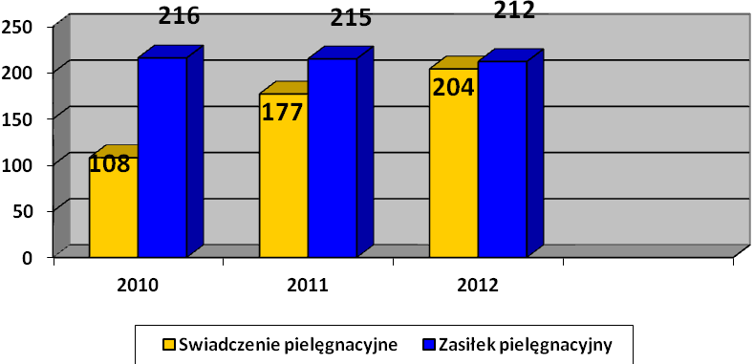
(Źródło: Dane POMOST - opracowanie własne)

Znaczącą pomocą dla rodzin niepełnych stanowi świadczenie alimentacyjne. Od spełnienia kryterium dochodowego uzależnione jest również prawo do świadczenia
z funduszu alimentacyjnego. Przysługuje, jeżeli dochód rodziny w przeliczeniu na osobę nie przekracza kwoty 725,00 złotych. Do świadczenia ma prawo osoba uprawniona do alimentów od rodzica na podstawie tytułu wykonawczego pochodzącego lub zatwierdzonego przez sąd, jeżeli egzekucja stała się bezskuteczna. W analizowanym okresie świadczenia pozostają na podobnym poziomie ilościowym natomiast ich wartość wzrasta z roku na rok.

Wykres 16: Liczba rodzin i świadczeń alimentacyjnych w latach 2010 - 2012 świadczeń alimentacyjnych.
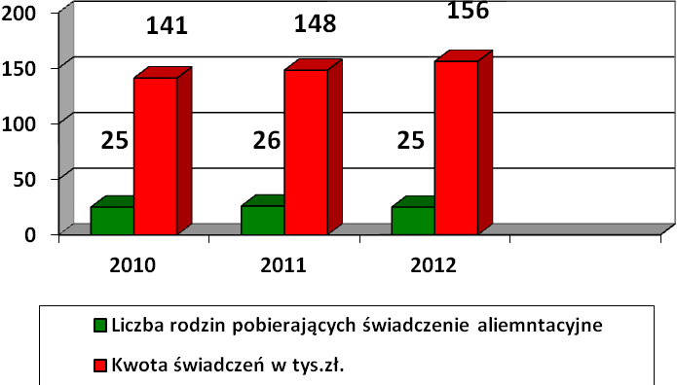
(Źródło: Dane POMOST - Opracowanie własne)

Pomimo zmniejszenia się liczby świadczeń rodzinnych, ich wartość wzrasta
w każdym roku. Wynika to ze wzrostu wartości poszczególnych świadczeń oraz wzrostu kryterium uprawniającym do korzystania z pomocy.

8.4. Realizacja ustawy o wspieraniu rodziny i systemie pieczy zastępczej

Głównym założeniem ustawy z dnia 9 czerwca 2011 roku o wspieraniu rodziny
i systemie pieczy zastępczej jest zapewnienie przez gminę niezbędnego wsparcia dla rodziny, która ma trudności z wypełnianiem swojej funkcji opiekuńczo - wychowawczej. Wsparcie to przyjmuje postać pracy z rodziną oraz pomocy w opiece i wychowywaniu dziecka. Praca z rodziną przejawiać się może poprzez konsultacje, poradnictwo specjalistyczne, mediacje, terapie, świadczenie dla rodzin z dziećmi usług opiekuńczych
i specjalistycznych, zapewnienie pomocy prawnej, czy organizację grup wsparcia. Praca
z rodziną prowadzona jest również w sytuacji, gdy dziecko zostaje czasowo umieszczone poza rodziną. Warto zaznaczyć, iż ustawa ta wprowadza funkcję asystenta rodziny.
W Ośrodku Pomocy Społecznej w Podegrodziu w roku 2012 w ramach Resortowego Programu Wspierania Rodziny i Systemu Pieczy Zastępczej „Asystent rodziny - druga edycja” przeznaczono na ten cel 22 600 tys. zł. Funkcję asystenta pełniły dwie osoby zatrudnione na pełne etaty pracujące w systemie zadaniowego czasu pracy. W roku 2013 realizowany jest program „Asystent rodziny i koordynator rodzinnej pieczy zastępczej”,
w ramach, którego zatrudnionych zostało dwóch asystentów- jeden na cały etat, a drugi na ½ etatu w systemie zadaniowego czasu pracy. Z budżetu państwa na realizację ww. zadania przeznaczono 36 005 zł. Współpraca rodzin z asystentami ma charakter dobrowolny.
W 2012 roku objętych wsparciem asystenta rodziny zostało 27 rodzin, w których skład wchodzi 102 dzieci. W roku 2013 asystenturą objętych jest 20 rodzin z 60 dzieci.
W monitoringu pozostaje 13 rodzin z łączną liczbą 54 dzieci. W roku 2012, 7 dzieci przebywało w placówkach opiekuńczo - wychowawczych oraz kolejne 7 umieszczonych było w sześciu rodzinach zastępczych. Do dnia 10.10.2013 r. w placówkach opiekuńczo -wychowawczych przebywa 7 dzieci a 4 jest objętych pieczą zastępczą.

Tabela 41: Asystentura rodziny na terenie gminy Podegrodzie.
Realizacja ustawy o wspieraniu rodziny i systemie pieczy zastępczej | 2012 r. | Stan na 10.10.2013
Liczba Rodzin objętych asystenturą | 27 | 20
Liczba Dzieci objętych asystenturą | 102 | 60
Dzieci przebywające w placówkach opiekuńczo-wychowawczych | 7 | 7
Dzieci przebywające w pieczy zastępczej | 7 | 4

(Źródło: Dane z asystentury rodziny na terenie gminy Podegrodzie)

Wykres 17: Asystentura rodziny w latach 2012 - 2013.
(Źródło: Opracowanie własne OPS - na podstawie danych z asystentury rodziny)

Tabela 42: Dzieci przebywające w placówkach opiekuńczo wychowawczych w latach 2006 -2013 z terenu gminy Podegrodzie.
2006 | 2007 | 2008 | 2009 | 2010 | 2011 | 2012 | 2013 (10.10.2013)
0 | 1 | 3 | 2 | 0 | 2 | 7 | 7
(Źródło: Opracowanie na podstawie danych z Powiatowego Centrum Pomocy Rodzinie w Nowy Sączu)
Tabela 43: Liczba rodzin i dzieci w rodzinach zastępczych z terenu gminy Podegrodzie.
2006 | 2007 | 2008 | 2009 | 2010 | 2011 | 2012 | 2013 (10.10.2013)
Rodzin 5 | Rodzin 5 | Rodzin 6 | Rodzin 6 | Rodzin 5 | Rodzin 5 | Rodzin 6 | Rodzin 3
Dzieci 11 | Dzieci 8 | Dzieci 8 | Dzieci 8 | Dzieci 6 | Dzieci 6 | Dzieci 7 | Dzieci 4
(Źródło: Opracowanie na podstawie danych z Powiatowego Centrum Pomocy Rodzinie w Nowy Sączu)
Asystent rodziny opracowuje i realizuje plan pracy z rodziną, który tworzy współpracując z pracownikiem socjalnym oraz rodziną, pomaga w poprawieniu sytuacji życiowej rodziny, pomaga rodzinie rozwiązywać problemy socjalne, psychologiczne oraz wychowawcze, wspiera aktywność społeczną rodziny, motywuje do podnoszenia kwalifikacji zawodowych oraz szukania i podejmowania pracy zarobkowej, wspiera dzieci, w razie zagrożenia bezpieczeństwa dzieci i rodziny podejmuje działania zaradcze i interwencyjne, prowadzi dokumentację dotyczącą pracy z rodziną, monitoruje funkcjonowanie rodziny, gdy zakończy już z nią prace jak i współpracuje z jednostkami administracji rządowej
i pozarządowej w celu działania na rzecz dziecka i rodziny.
Efekt pracy asystenta rodziny powinno stanowić wzmocnienie więzi w rodzinie, jej integracja wewnętrzna, zewnętrzna oraz odbudowanie jej funkcji opiekuńczo - wychowawczej. Najbardziej istotnym celem w pracy asystenta z rodziną jest to, by nie dopuścić do oderwania dziecka od środowiska rodziny biologicznej oraz rozpadu więzi
z rodzicami. Należy stwierdzić, iż pomoc asystenta rodziny jest niezbędnym elementem wsparcia rodziny i pracy socjalnej Ośrodka. Znacząco poprawia sytuację rodzin niewydolnych - wychowawczo, rodzin wielodzietnych nieradzących sobie z trudnościami dnia codziennego, rodzin dotkniętych uzależnieniami i przemocą.
Z kolei współpracujące z Ośrodkiem Pomocy Społecznej w Podegrodziu Powiatowe Centrum Pomocy Rodzinie w Nowym Sączu w ramach realizacji ustawy o wspieraniu rodziny i systemie pieczy zastępczej prowadzi następującą działalność profilaktyczną:
Programy edukacyjne dla rodzin zastępczych oraz wychowanków placówek opiekuńczo-wychowawczych i rodzin zastępczych:
- „Zapobieganie demoralizacji wśród dzieci i młodzieży objętych pomocą instytucjonalną oraz nadzorem kuratora” - realizacja 2007 rok;
- Doskonalenie umiejętności rodzicielskich - warsztaty szkoleniowe „Szkoła dla Rodziców i Wychowawców” część I - realizacja - 2008 rok;
- Doskonalenie umiejętności rodzicielskich - warsztaty szkoleniowe - „Szkoła dla Rodziców i Wychowawców: nastolatki” - realizacja 2009 rok.

8.5. Niepełnosprawność

Powiatowy Zespół do Spraw Orzekania o Niepełnosprawności orzeka wnioskodawców do celów poza rentowych. Oszacowanie skali niepełnosprawności w sposób pośredni na podstawie liczby składanych wniosków przez osoby zamieszkałe na terenie Gminy w proporcji do ogólnej liczby orzekanych osób w Zespole. W latach 2006 - 2012 wydano 193 orzeczenia o niepełnosprawności i 482 o stopniu niepełnosprawności. Z analizy danych na przestrzeni badanego okresu wynika, że liczba orzeczeń znacznie spada od 2008 roku, nieznaczny wzrost notuje się w 2012 roku, co obrazuje poniższy wykres.

Tabela 44: Liczba orzeczeń wydanych dla osób przed 16 rokiem życia - mieszkańców
z terenu gminy Podegrodzie w latach 2006 - 2012.
Liczba | Lata
Liczba | 2006 | 2007 | 2008 | 2009 | 2010 | 2011 | 2012 | Ogółem
Zaliczenie do osób niepełnosprawnych | 40 | 44 | 26 | 23 | 19 | 18 | 23 | 193

(Źródło: Powiatowe Centrum Pomocy Rodzinie w Nowym Sączu. Zespół Do Spraw Orzekania
o Niepełnosprawności - 2013 r.)

Wykres 18: Liczba wydanych orzeczeń o niepełnosprawności dla osób zamieszkujących
w gminie Podegrodzie w latach 2006 - 2012.
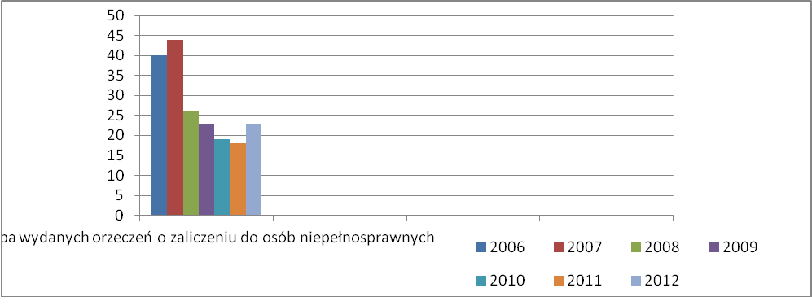
(Źródło: Opracowanie własne na podstawie dawnych Powiatowego Centrum Pomocy Rodzinie w Nowym Sączu)

Tabela 45: Struktura wydanych orzeczeń dla osób przez 16 rokiem życia, z terenu gminy Podegrodzie, zaliczonych do osób niepełnosprawnych w latach 2006 - 2012.
Liczba orzeczeń | Struktura wiekowa
Orzeczenia o zaliczeniu do osób niepełnosprawnych | 0-3 lata | 4-6 lat | 8-16 lat | Razem
Orzeczenia o zaliczeniu do osób niepełnosprawnych | 40 | 35 | 118 | 193
(Źródło: Opracowanie własne na podstawie dawnych Powiatowego Centrum Pomocy Rodzinie w Nowym Sączu)

Wykres 19: Struktura wieku osób zaliczonych do niepełnosprawności w % ujęciu.
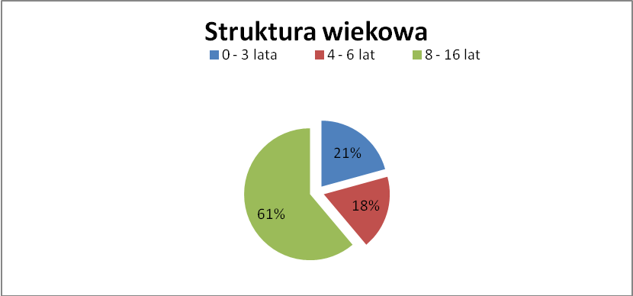
(Źródło: Opracowanie własne na podstawie danych Powiatowego Centrum Pomocy Rodzinie w Nowym Sączu)

Tabela 46: Struktura wydanych orzeczeń o stopniu niepełnosprawności, mieszkańcom
gminy Podegrodzie, wg wykształcenia (dane za lata 2006 - 2012)
Stopień niepełnosprawności | Mniej niż podstawowe | Podstawowe | Zasadnicze | Średnie | Wyższe | Ogółem
Stopień znaczny | 15 | 66 | 17 | 13 | 1 | 112
Stopień umiarkowany | 12 | 63 | 52 | 52 | 11 | 190
Stopień lekki | 3 | 52 | 65 | 44 | 6 | 170
Ogółem | 30 | 181 | 134 | 109 | 18 | 472
Źródło: Powiatowe Centrum Pomocy Rodzinie Nowy Sącz - 2013 r. Opracowanie własne

Wykres 20: Wykształcenie osób niepełnosprawnych zaliczonych do stopnia niepełnosprawności
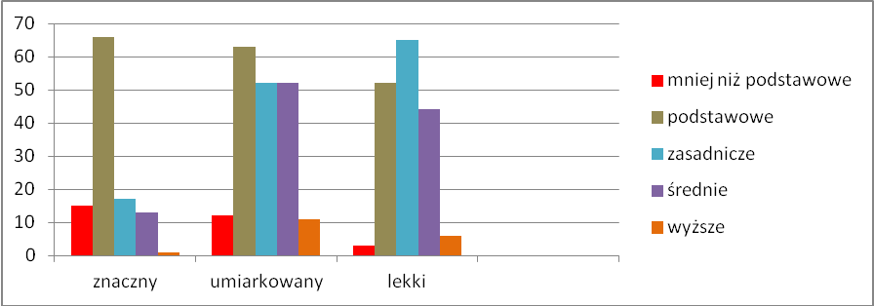
(Źródło: Powiatowe Centrum Pomocy Rodzinie w Nowym Sączu. Powiatowy Zespół do Spraw Orzekania
o Niepełnosprawności - 2013 r. Opracowanie własne)
Tabela 47: Struktura wydanych orzeczeń o stopniu niepełnosprawności, mieszkańcom gminy Podegrodzie, wg wieku w latach 2006 - 2012.

 | 16-25 lat | 26-40 lat | 41-59 lat | 60 lat i więcej | Razem
Stopień znaczny | 12 | 5 | 23 | 73 | 113
Stopień umiarkowany | 43 | 24 | 61 | 63 | 191
Stopień lekki | 29 | 25 | 112 | 12 | 178
Ogółem | 84 | 54 | 196 | 148 | 482

(Źródło: Powiatowe Centrum Pomocy Rodzinie w Nowym Sączu. Powiatowy Zespół do Spraw Orzekania
o Niepełnosprawności - 2013 rok. Opracowanie własne)

Tabela 48: Struktura w ujęciu procentowym wydanych orzeczeń o stopniu niepełnosprawności, mieszkańcom gminy Podegrodzie, wg wieku w latach 2006 - 2012.

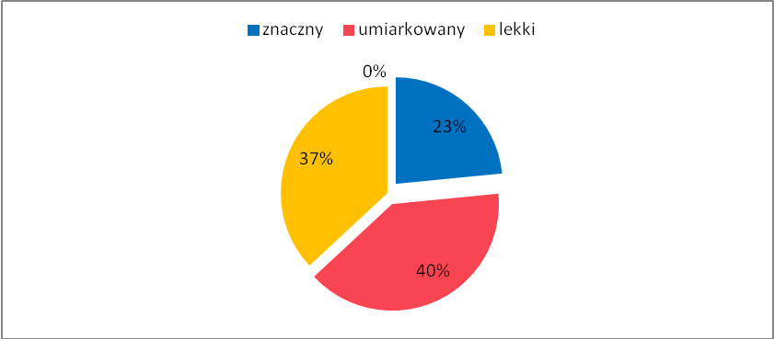
(Źródło: Powiatowe Centrum Pomocy Rodzinie w Nowym Sączu. Powiatowy Zespół do Spraw Orzekania
o Niepełnosprawności - 2013 rok. Opracowanie własne)

Największa liczbę osób niepełnosprawnych stanowią mieszkańcy w wieku 41 - 59 lat, z czego 40% w stopniu umiarkowanym.
Podstawowymi problemami niepełnosprawnych w gminie Podegrodzie jest:
- istnienie barier architektonicznych;
- brak transportu specjalistycznego dla osób niepełnosprawnych;
- ograniczenia związane z polityka prowadzoną przez NFZ;
- brak miejsc pracy dla niepełnosprawnych.
Liczba osób niepełnosprawnych wykazuje tendencję wzrostową, przy czym zaznaczyć należy, iż w przypadku tej grupy osób liczba klientów ulega znacznym zmianom w ciągu jednego okresu sprawozdawczego.

Wykres 21: Rodziny korzystające ze wsparcia OPS ze względu na niepełnosprawność.

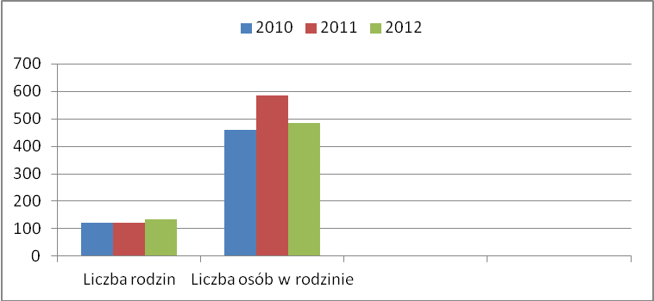
(Źródło: Ocena zasobów pomocy społecznej 2012. Opracowanie własne)

Na przestrzeni lat 2010 - 2012 stale wzrasta pomoc rodzinom z tytułu niepełnosprawności. Z pomocy społecznej najwięcej rodzin, w których składzie jest osoba
z ustaloną niepełnosprawnością skorzystało z pomocy Ośrodka w 2011 roku, liczba w tych rodzinach to 586 osób.
Ośrodek Pomocy Społecznej zatrudnia 3 opiekunki w tym:
- 2 opiekunki usług opiekuńczych;
- 1 opiekunki usług specjalistycznych dla osób z zaburzeniami psychicznymi.
Dodatkowo w ramach prac społecznie użytecznych w formie usług świadczona była doraźnie pomoc. Ponadto w 2013 roku wolontariusze w ramach Klubu Wolontariusza świadczyli pomoc osobom starszym, niepełnosprawnym i chorym. Jest to pomoc w formie uporządkowania podwórka, przygotowania drewna i węgla na zimę, drobne naprawy lub inne w zależności od potrzeb. Do najważniejszych problemów ludzi starszych można zaliczyć samotność, chorobę, niepełnosprawność, brak wsparcia rodziny, życie w ubóstwie, bariery komunikacyjne. Wszystkie te trudności „spychają” ludzi po 60 roku życia na margines, czego przykładem może być stopniowe eliminowanie ich z aktywnego życia zawodowego
i społecznego w momencie przekraczania granicy wieku emerytalnego.

8.6. Budżet Ośrodka Pomocy Społecznej w Podegrodziu

Nadkłady na pomoc społeczną wzrastają sukcesywnie, co roku. Powodem takiego stanu jest zwiększające się ubóstwo szczególnie wśród rodzin wielodzietnych dotkniętych bezrobociem. Podniesienie progu dochodowego także spowodowało dostępność do usług socjalnych większej liczby osób. W pomocy społecznej pojawiają się nowe rodziny albowiem Gmina Podegrodzie wprowadziła nowe narzędzia aktywizacji klientów: prace społecznie użyteczne, zatrudnienie socjalne, Program Aktywności Lokalnej, Wolontariat i inne oferty walki z ubóstwem i apatią. Ponadto oprócz pomocy finansowej i pracy socjalnej udzielana jest pomoc niefinansowa: dożywianie, dofinansowanie leków, opału i pomoc żywnościowa na mocy umowy z „Bankiem Żywności” - na 114 tys. zł stan na wrzesień
2013 r. Pracownicy Ośrodka animują społeczność lokalną organizując imprezy integracyjne dla mieszkańców w ramach działań środowiskowych, prowadzą grupy wsparcia 50+ i dla osób bezrobotnych, organizują działania wolontariackie w formie pomocy dla osób samotnych i starszych oraz doraźną pomoc edukacyjną. Prowadzą „Bank Czasu”, grupę samopomocową dla rodzin z dziećmi w zakresie opieki, rekreacji i edukacji społecznej. Wszystkie te formy są wypracowane z uczestnikami Centrum Aktywności Lokalnej
w Brzeznej.
Analizując wysokość nakładów przeznaczonych na pomoc społeczną w gminie, należy zauważyć, że nakłady finansowe przeznaczone na wspomaganie osób i rodzin częściowo zaspokajają potrzeby beneficjentów.

Wykres 22: Wydatki jednostek budżetowych. Dział 852 - Pomoc społeczna - Zmiana cechy na przestrzeni 2006 - 2012 roku.
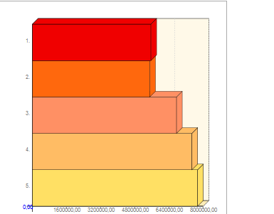
Lp. |  | Rok | Wartość | J.m.
1. |  | 2008 | 5533575,30 | zł
2. |  | 2009 | 5489631,57 | zł
3. |  | 2010 | 6730006,67 | zł
4. |  | 2011 | 7441026,55 | zł
5. |  | 2012 | 7725693,22 | zł
(Źródło: BDL. 26.06.2013 r. GUS)
W 2009 roku gmina Podegrodzie przystapiła do realizacji projektów unijnych skierowanych do mieszkańców. Projekt pod tytułem „Czas na aktywność społeczno - zawodową w gminie Podegrodzie” jest współfinansowany z Europejskiego Funduszu Społecznego. Programu Operacyjnego Kapitał Ludzki a jego całkowity budżet to
1 348 129,50 złotych. Realizatorem projektu jest Ośrodek Pomocy Społecznej w Podgrodziu. Założeniem przedwsięwziecia jest podniesienie poziomu aktywności i integracji lokalnej, ze szczególnym uwzględnieniem grup zagrożonych wykluczeniem społecznym. Ponadto:
1. Zwiększenie aktywności mieszkańców gminy Podegrodzie;
2. Podnoszenie kompetencji społecznych, zawodowych i życiowych;
3. Poprawa funkcjonowania grup społecznych w środowisku;
4. Zmniejszenie obszaru wykluczenia społecznego;
5.Budowanie lokalnego partnerstwa opartego na współuczestnictwie przedstawicieli instytucji, Organizacji III sektora oraz lokalnych liderów w oparciu o utworzenie Centrum Aktywności i Inicjatyw Społecznych;
6.Poprawa funkcjonowania oraz wzmacnianie wizerunku pomocy społecznej;
7.Przeciwdziałanie utrwaleniu bezradności i pogłębianiu marginalizacji społecznej wśród mieszkańców poprzez włączanie ich do życia społecznego w gminie;
8.Upowszechnianie działań o charakterze środowiskowym tj.: integracyjnych, informacyjnych, edukacyjnych, sportowych oraz aktywizujących;
9. Promowanie i wspieranie postaw prospołecznych oraz umożliwienie uczestnikom zaangażowanie się w różne aktywności społeczne i obywatelskie;
10. Promocja wolontariatu i potrzeby służenia innym poprzez podejmowanie działań w tym zakresie, przygotowywanie do pełnienia roli liderów młodzieżowych;
11. Zwiększenie dostępu mieszkańców do informacji na temat ich praw i obowiązków oraz sposobów rozwiązywania ważnych problemów życiowych.
Przewidywanymi efektami realizacji Programu przez Ośrodek Pomocy Społecznej są:
- Wzrost integracji społeczności lokalnych i grup społecznych;
- Aktywizacja osób zagrożonych wykluczeniem społecznym;
- Poprawa funkcjonowania osób zagrożonych wykluczeniem społecznym;
- Wspieranie osób chętnych do pracy woluntarystycznej i powstanie Klubu Wolontariusza;
- Powstanie grup działania, grup wsparcia i samopomocowych;
- Powstanie Centrum Aktywności Lokalnej i Inicjatyw Społecznych, jako inkubatora przedsięwzięć prospołecznych i działań animacyjnych społeczności;
- Wzrost odpowiedzialności mieszkańców za współmieszkańców i wizerunek gminy.

Zestawienie kursów zawodowych odbywających się w ramach projektu „Czas na aktywność społeczno - zawodową w gminie Podegrodzie”
Rok 2009
- sprzedawca z obsługą kasy fiskalnej: 6 osób;
- opiekunka z kursem gastronomicznym: 1 osoba;
- Opiekun dziecięcy i osób starszych: 2 osoby.
Rok 2010
- Kurs prawa jazdy kat. B : 9 osób;
- Sprzedawca z obsługą kasy fiskalnej: 7 osób;
- Florysta: 2 osoby.
Rok 2011
- Opiekun dziecięcy i osób starszych z elementami zdrowego żywienia: 1 osoba;
- Operator koparko- ładowarki: 1 osoba;
- Sprzedawca z obsługą kasy fiskalnej: 8 osób;
- Florysta: 2 osoby;
- Księgowość I stopnia- symfonia i finanse: 1 osoba;
- Kurs prawa jazdy kat. B : 15 osób.
Rok 2012
- Sprzedawca z obsługą kasy fiskalnej: 6;
- Prawo jazdy kat B. : 15 osób;
- Sprzedawca z obsługą kasy fiskalnej : 5 osób;
- Księgowość I stopnia - symfonia i finanse 2.
Rok 2013
- Sprzedawca z obsługą kasy fiskalnej i fakturowaniem: 3 osoby;
- Kurs kroju i szycia: 4 osoby;
- Kurs wizaż i stylizacja paznokci: 2 osoby;
- Kurs pracownik magazynowy z obsługą wózka jezdniowego: 1 osoba.
Poniżej zostały przedstawione wydatki na projekty społeczne współfinansowane ze środków POKL zrealizowane do 2012 roku. Niniejsza analiza wskazuje na wzrost zaangażowania środków unijnych na rozwiązywanie problemów społecznych w gminie Podegrodzie z każdym rokiem przystąpienia do realizacji.
Tabela 49: Dział 853 - Pozostałe zadania w zakresie polityki społecznej. Projekty EFS POKL.

Lp. |  | Rok | Wartość | 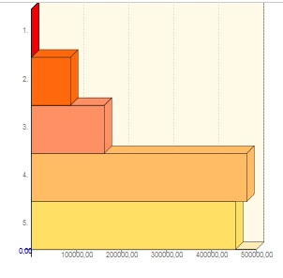  J.m.
1. |  | 2008 | 0 | zł
2. |  | 2009 | 85767,72 | zł
3. |  | 2010 | 161358,08 | zł
4. |  | 2011 | 477579,89 | zł
5. |  | 2012 | 452142,04 | zł
(Źródło: Bank Danych Lokalnych. Portret terytorialny Gminy Podegrodzie lata 2008 - 2012 r. Aktualizacja 26.06.2013 r.)

Gmina Podegrodzie realizuje także projekty skierowane bezpośrednio do mieszkańców z Programu Innowacyjna Gospodarka „Przeciwdziałanie wykluczeniu cyfrowemu mieszkańców Gminy Podegrodzie” na kwotę 1.344.550 złotych. W ramach projektu zostało zakupionych 150 zestawów komputerowych, które zostały przekazane dla mieszkańców gminy. Drugi projekt pod tytułem „Przeciwdziałanie wykluczeniu cyfrowemu mieszkańców Gminy Podegrodzie - Etap II” opiewa na kwotę 1.175.050 złotych, za które zakupionych zostanie 130 zestawów komputerowych. Sto z nich trafi do mieszkańców a po 10 do szkół w Podegrodziu, Gostwicy i Brzeznej. Oba projekty są w 100% dofinansowane przez Unię Europejską.
Na podstawie danych można wyciągnąć następujące wnioski dotyczące osób potrzebujących wsparcia i funkcjonowania Ośrodka Pomocy Społecznej:
- wzrosła ilość osób korzystających z pomocy społecznej;
- wzrósł również udział liczby beneficjentów pomocy społecznej w ogóle mieszkańców gminy;
- nastąpił wzrost wydatków na realizacje zadań pomocy społecznej (szczególnie
na realizację zadań zleconych);
- wzrost ilości osób korzystających z pomocy społecznej z powodu ubóstwa;
- pojawiła się dość liczna grupa osób korzystających z pomocy społecznej z powodu bezradności w sprawach opiekuńczo-wychowawczych;
- nastąpiły zmiany w strukturze udzielanej pomocy, wzrost ilości pracy socjalnej, wzrost ilości zawieranych kontraktów socjalnych;
- rośnie ilość osób niepełnosprawnych korzystających z pomocy społecznej;
- brak na terenie gminy zasobu instytucjonalnego umożliwiającego efektywne podejmowanie działań zapewniających właściwą pomoc osobom niepełnosprawnym
i seniorom;
- realizowane są dodatkowe zadania: prace społecznie - użyteczne, indywidualne plany aktywizacji społecznie - zawodowej (zatrudnienie socjalne), wprowadzono pomoc
w postaci asystenta rodziny, utworzono wolontariat i grupy samopomocowe, pomoc w formie żywności, wprowadzono dożywianie w formie gorącego posiłku w całej gminie;
- podwyższono standardy pracy z klientem poprzez wyremontowanie pomieszczeń zajmowanych przez Ośrodek Pomocy Społecznej;
- zatrudniono specjalistów w ramach realizowanych programów i projektów zewnętrznych;
- nawiązano współpracę z organizacjami III sektora;
- poszerzono ofertę usług społecznych w ramach realizacji projektów współfinansowanych z Unii Europejskiej.

9. Analiza wyników badań ankietowych

W celu poznania opinii mieszkańców gminy Podegrodzie na temat problemów społecznych przeprowadzono badania ankietowe, w których uczestniczyło 116 osób. Badania miały charakter anonimowy. Ankiety zostały rozdane za pośrednictwem pracowników Ośrodka Pomocy Społecznej, Urzędu Gminy Podegrodzie oraz strony internetowej. Poniżej przedstawione zostały wyniki badań.
Metryczka
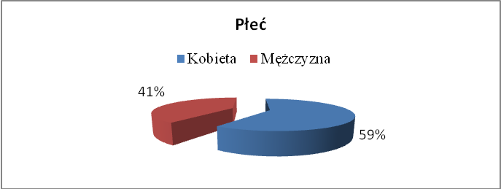
W badaniach brało udział 116 osób. 59 % stanowiły kobiety, a 41% mężczyźni.

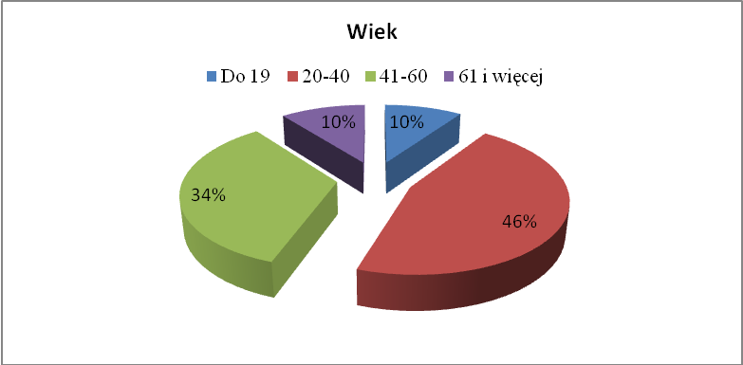
Największą grupą badanych były osoby w wieku 20 - 40 lat - 46%, 34% badanych to osoby w wieku 41 - 60 lat. 10% to osoby w wieku do 19 lat i osoby powyżej 61 lat.
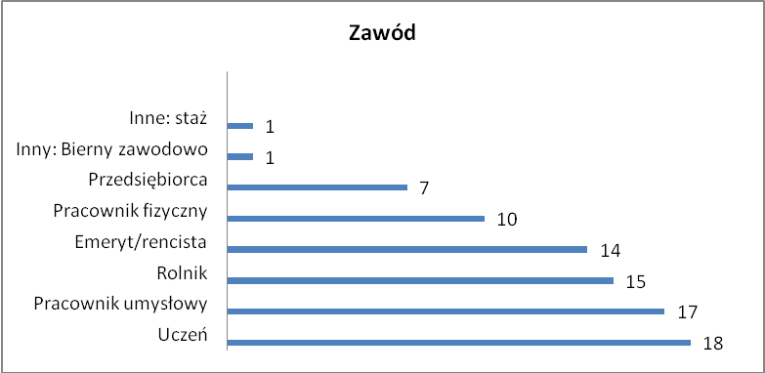

Wśród badanych osób największą grupę stanowili uczniowie - 18 osób, pracownicy umysłowi - 17 osób, rolnicy - 15 osób, emeryci/renciści - 14 osób, pracownicy fizyczni - 10 osób. Poniżej 10 osób stanowili przedsiębiorcy, bierni zawodowo, stażyści.

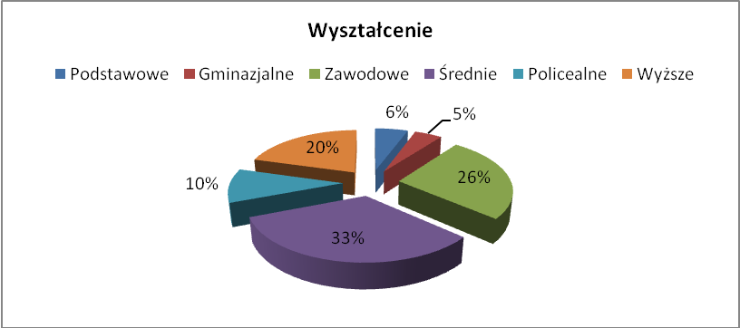

Wśród osób badanych największą grupę stanowiły osoby ze średnim wykształceniem 33%. 26% to osoby z wykształceniem zawodowym, 20% stanowiły osoby z wyższym wykształceniem, 10% osoby z wykształceniem policealnym, 6% z wykształceniem podstawowym, a 5% z wykształceniem gimnazjalnym.
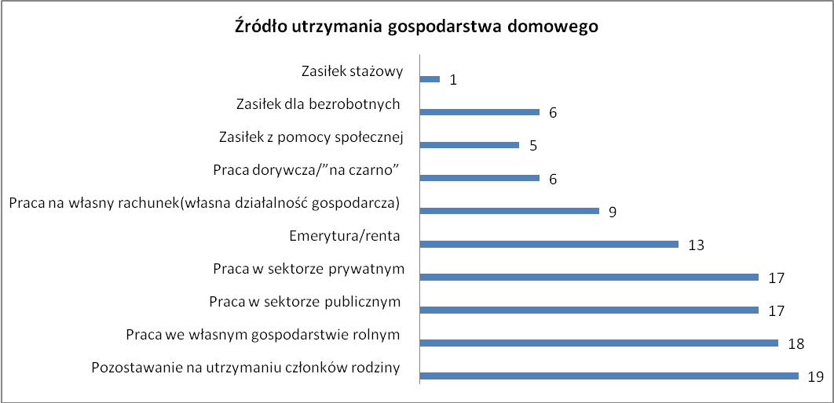
Największa liczba respondentów pozostaje na utrzymaniu członków rodziny (19 osób), 18 osób pracuje we własnym gospodarstwie rolnym. Po 17 osób pracuje w sektorze publicznym lub prywatnym. 13 osób wskazało, jako główne źródło utrzymania emeryturę lub rentę. Poniżej 10 osób wskazywało na własną działalność gospodarczą, prace dorywczą, zasiłki z Pomocy Społecznej lub Urzędów Pracy.

1.Ocena poziomu życia w gminie.
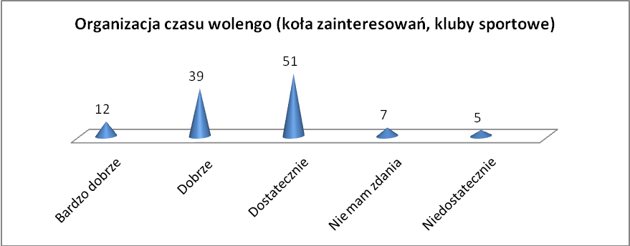

Na pytanie jak oceniany jest poziom życia w gminie Podegrodzie, 51 respondentów zaznaczyło odpowiedz dostatecznie, 39 ocenia poziom życia, jako dobry a 12 bardzo dobrze. Pozostałe kategorie zaznaczyło mniej niż 10 osób.
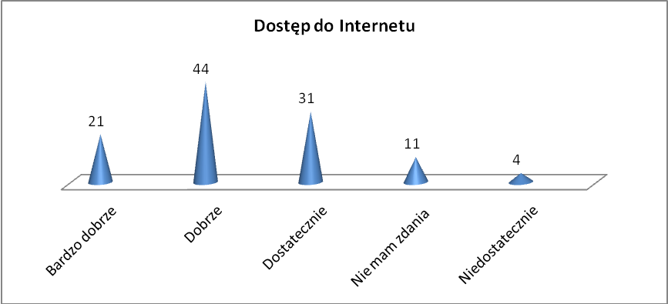

Jeśli chodzi o dostęp do Internetu najwięcej respondentów odpowiedziało, że ocenia go dobrze, 31 badanych dostatecznie a 21 bardzo dobrze.

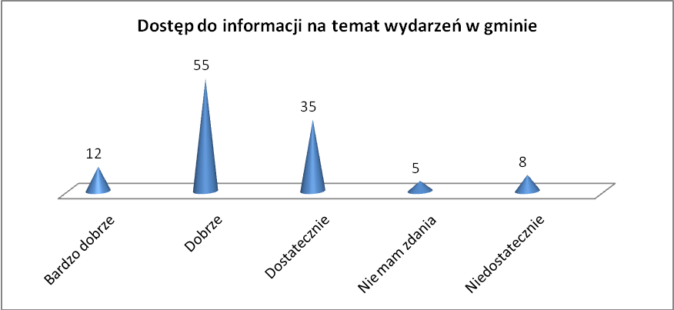

Dostępność do informacji na temat wydarzeń w gminie jest przez badanych oceniana dobrze (55 osób). Przez 35 osób dostatecznie a bardzo dobrze przez 12 osób.
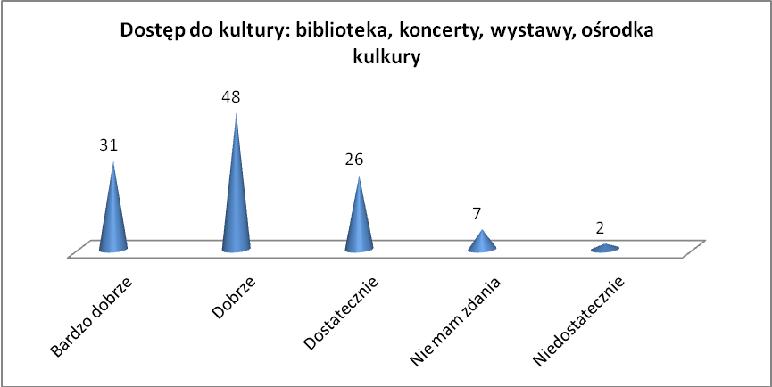

Dobrze został oceniony także dostęp do kultury (48 osób). 31 osób zaznaczyło odpowiedz bardzo dobrze a 26 osób dostatecznie.

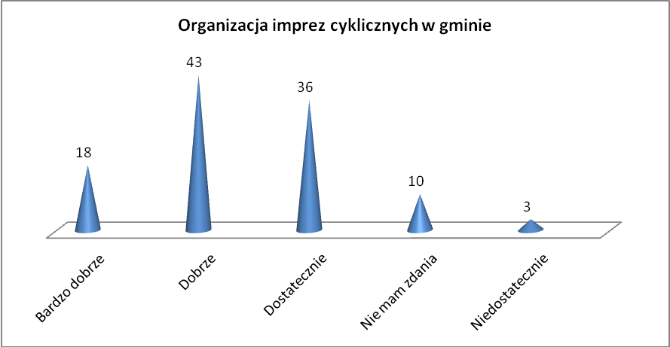

Organizacja imprez cyklicznych w gminie jest przez większość badanych oceniana dobrze, bardzo dobrze przez 18 osób a dostatecznie przez 36 osób. Tylko trzy osoby wskazały 3 osoby.
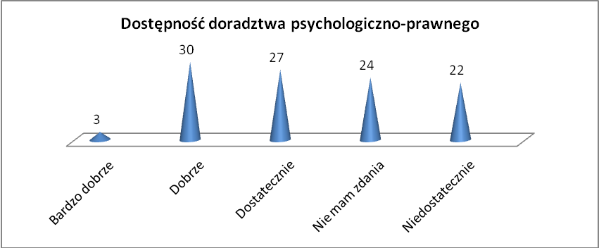

Na pytanie o dostępność doradztwa psychologiczno - prawnego 30 osób wskazało, że jest dobry dostęp do doradztwa, 27 osób, że jest dostateczny a 24 osoby nie mają zdania. Niedostatecznie oceniają 22 osoby.

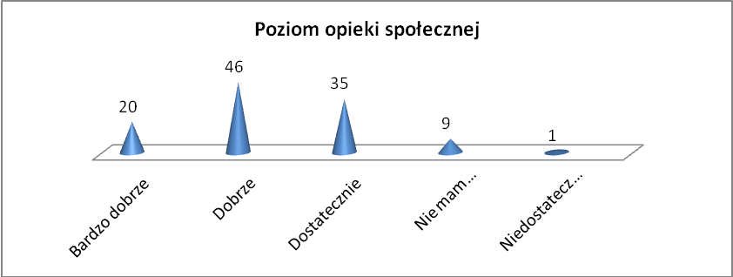

Poziom opieki społecznej jest dobrze oceniany przez 46 badanych. Dostatecznie oceniło ją 35 osób, a bardzo dobrze 20.
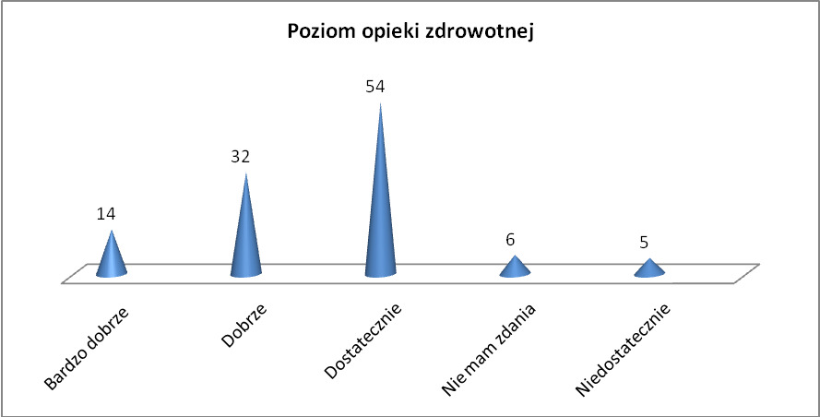

Poziom opieki zdrowotnej przez większość respondentów jest oceniany dostatecznie (54 osoby) przez 32 osoby dobrze a bardzo dobrze ocenia ją 14 osób.

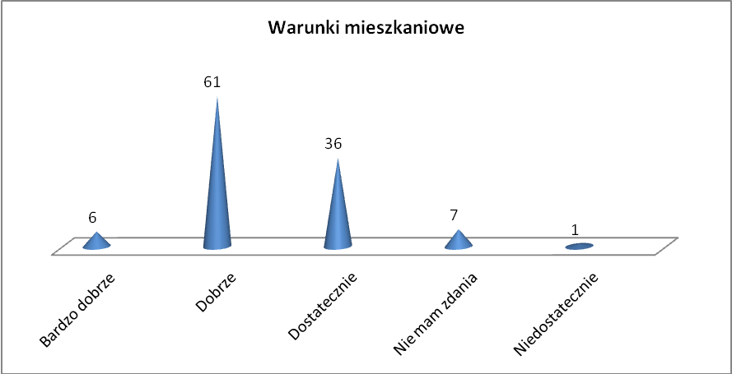

Warunki mieszkaniowe w gminie przez 61 osób są oceniane dobrze a przez 36 osób dostatecznie. Pozostałe kategorie wybrało mniej niż 10 osób.

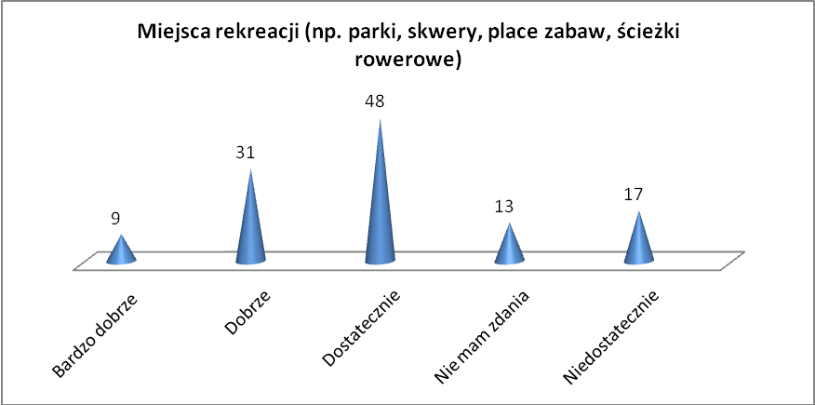

Miejsca rekreacji są oceniane dostatecznie przez 48 osób, dobrze przez 31 osób
a niedostatecznie ocenia je 17 osób.

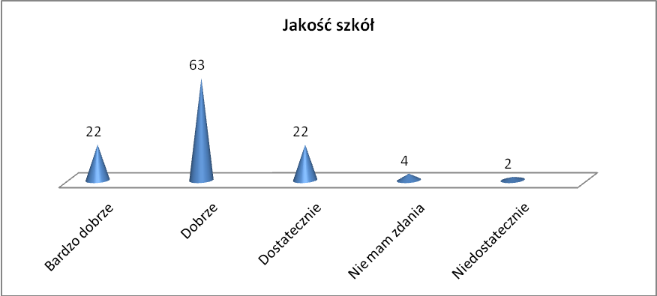

Jeśli chodzi o ocenę, jakości szkół respondenci oceniają ją dobrze (63 osoby), 22 osoby oceniają ją bardzo dobrze oraz dostatecznie.
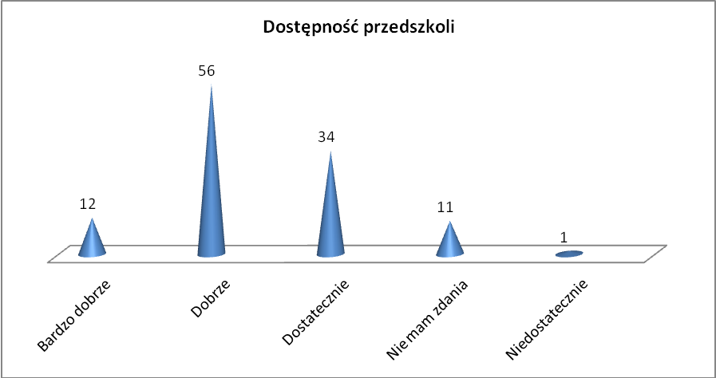

56 respondentów ocenia dobrze dostępność przedszkoli, dostatecznie 34 osoby
a bardzo dobrze 12.

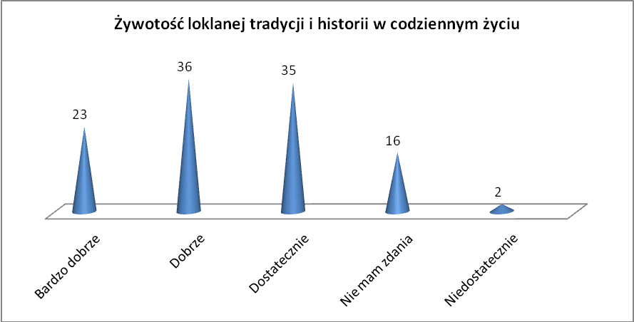

Żywotność lokalnej tradycji i historii w codziennym życiu jest oceniana przez 36 osób dobrze a 35 osób dostatecznie. Bardzo dobrze oceniło ją 23 badanych.

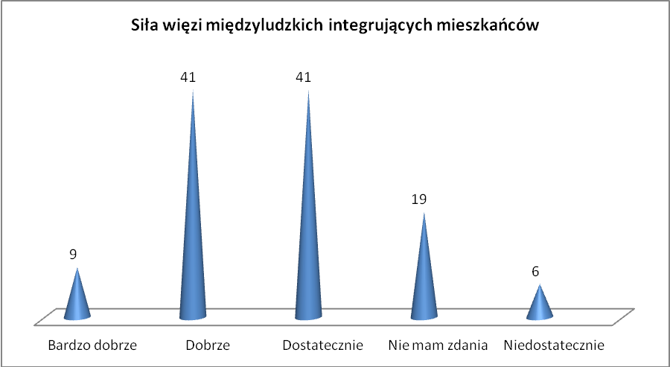

Siła więzi międzyludzkich integrujących mieszkańców jest oceniana na dobrym
i dostatecznym poziomie przez 41 osób. 19 badanych nie miało zdania na ten temat.

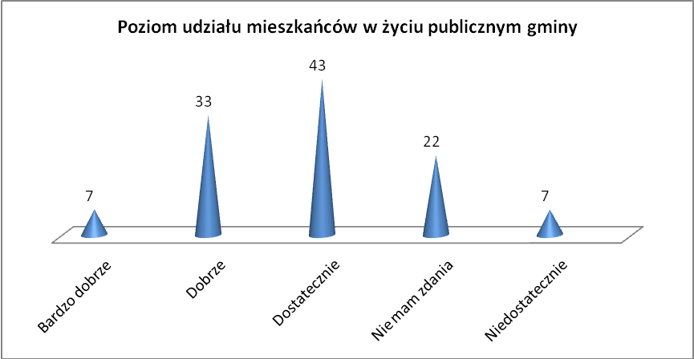

Dostatecznie jest oceniany przez badanych poziom udziału mieszkańców w życiu publicznym gminy. Dobrze tę kategorię oceniło 33 osoby, 22 osoby nie miały zdania.
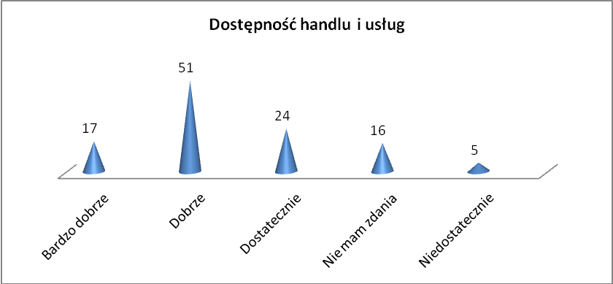

Dostępność handlu i usług jest dobrze oceniana przez 51 respondentów, dostatecznie przez 24 a bardzo dobrze przez 17.

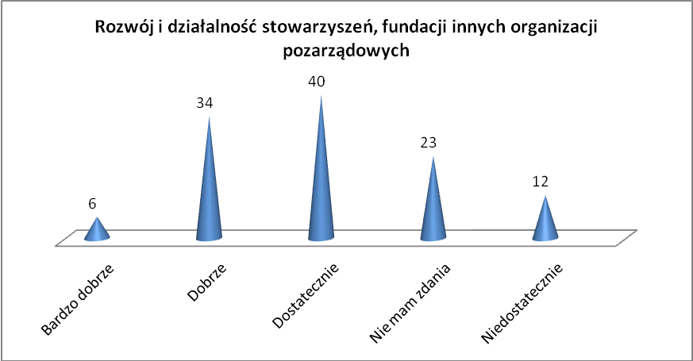

Rozwój i działalność stowarzyszeń, fundacji i innych organizacji pozarządowych jest przez 40 badanych oceniana dostatecznie, dobrze przez 34 osoby. Nie mam zdania wskazało 23 osoby.

2. Problemy społeczne uważane za najważniejsze na terenie Gminy Podegrodzie.
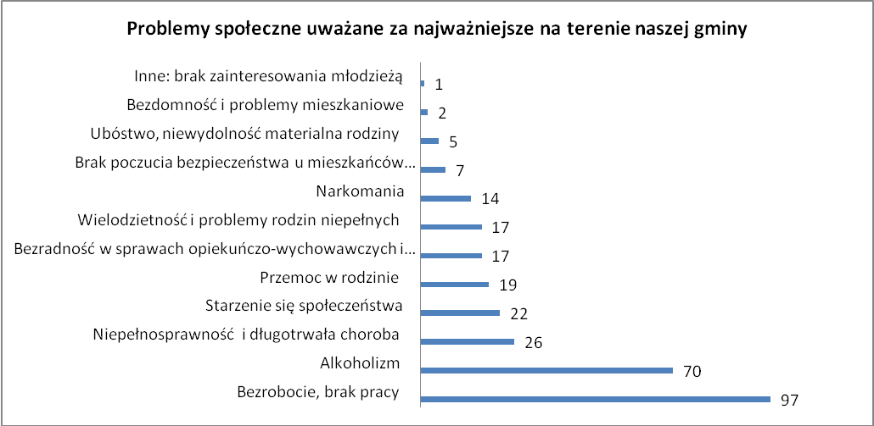

Wśród problemów społecznych uważanych za najważniejsze 97 osób uznało bezrobocie i brak pracy. Drugim problemem według respondentów jest alkoholizm (70 osób). Kolejnymi problemami są niepełnosprawność i długotrwała choroba, starzenie się społeczeństwa i przemoc w rodzinie. Ubóstwo i niewydolność materialną rodzin wskazało tylko 5 osób.

3. Przyczyny występowania problemów uzależnień w gminie.

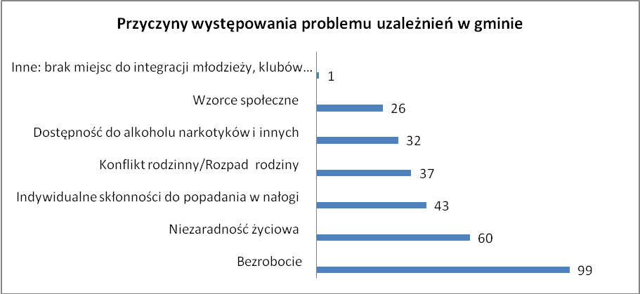
Główną przyczyną występowania problemów uzależnień w gminie według badanych jest bezrobocie 99 odpowiedzi. 60 osób wskazało także niezaradność życiową a 43 osoby indywidualne skłonności do popadania w nałogi.

4. Działania, jakie zdaniem badanych powinny być podejmowane na rzecz osób uzależnionych i ich rodzin.

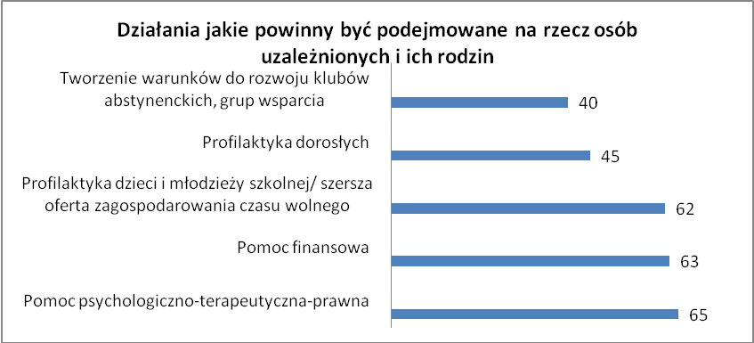

Zdaniem badanych działaniami, które powinny być podejmowane na rzecz osób uzależnionych i ich rodzin są: pomoc psychologiczno - terapeutyczno - prawna (65 odpowiedzi), pomoc finansowa (63 odpowiedzi), profilaktyka dzieci i młodzieży szkolnej/ szersza oferta zagospodarowania czasu wolnego (62 odpowiedzi).

5. Problemy najczęściej dotykające osoby niepełnosprawne w gminie.
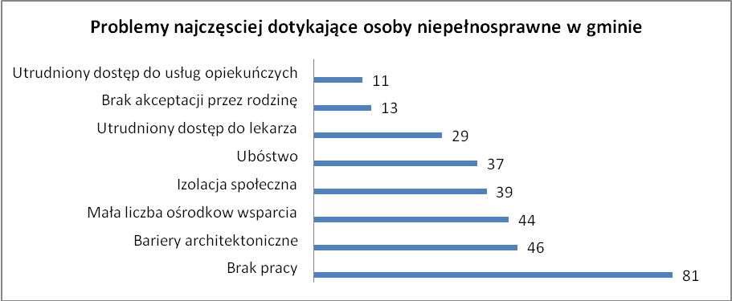
Wśród problemów, które dotykają najczęściej osoby niepełnosprawne respondenci wymieniali brak pracy, bariery architektoniczne oraz małą liczbę ośrodków wsparcia.

6. Działania umożliwiające osobom niepełnosprawnym pełniejszy udział w życiu społecznym.
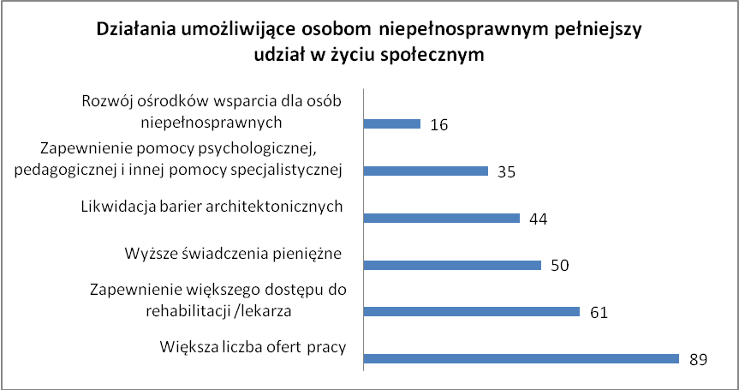

Dla pełniejszego i lepszego udziału osób niepełnosprawnych w życiu społecznym według badanych byłaby zwiększona liczba ofert pracy (89 odpowiedzi), zapewnienie dostępu do rehabilitacji/lekarza (61 odpowiedzi) oraz przyznawanie wyższych świadczeń pieniężnych (50 odpowiedzi).

7. Przyczyny bezradności rodziców w sprawach opiekuńczo - wychowawczych oraz prowadzenia gospodarstwa domowego.
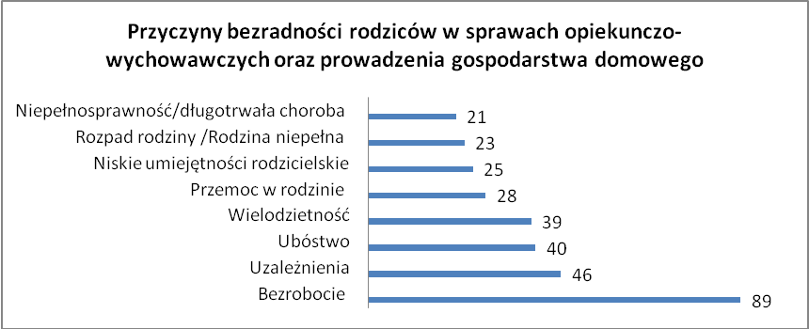
Wśród pojawiających się odpowiedzi dotyczących wskazania przyczyn bezradności rodziców w sprawach opiekuńczo - wychowawczych oraz prowadzenia gospodarstwa domowego, najwięcej odpowiedzi dotyczył problem bezrobocia, który wskazało 89 osób. Kolejnym problemem są uzależnienia i ubóstwo.

8. Działania, które poprawiłyby sytuację rodzin niewydolnych wychowawczo w gminie.
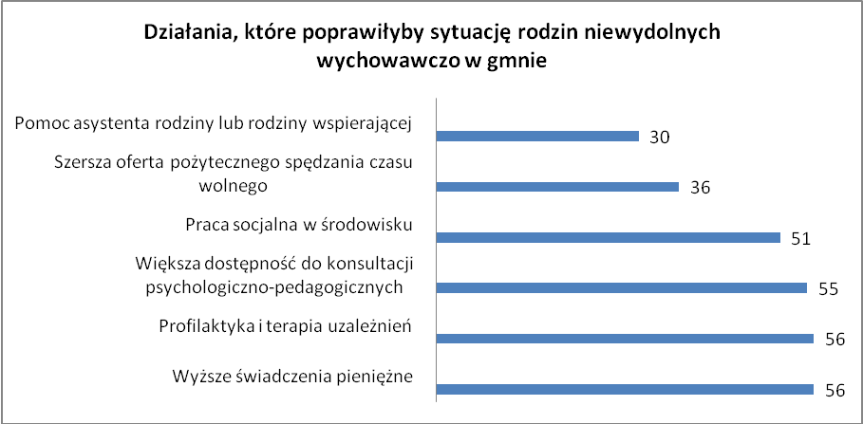

Według badanych działaniami, które poprawiłyby sytuację rodzin niewydolnych wychowawczo są: wyższe świadczenia pieniężne, profilaktyka i terapia uzależnień, większa dostępność do konsultacji psychologiczno - pedagogicznych oraz praca socjalna
w środowisku.

9. Negatywne zjawiska dostrzegane najczęściej u dzieci i młodzieży w gminie.
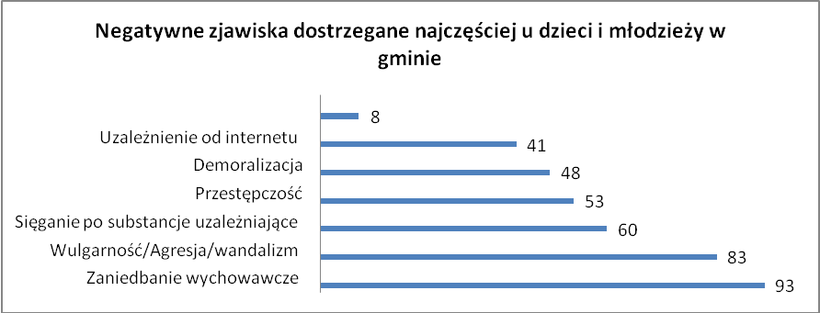
Negatywnymi zjawiskami, które dostrzegają respondenci u dzieci i młodzieży
w gminie są: zaniedbanie wychowawcze (93 odpowiedzi), wulgarność/agresja/wandalizm (83 odpowiedzi), sięganie po substancje uzależniające (60 odpowiedzi).

10. Poziom bezrobocia w gminie zdaniem mieszkańców.
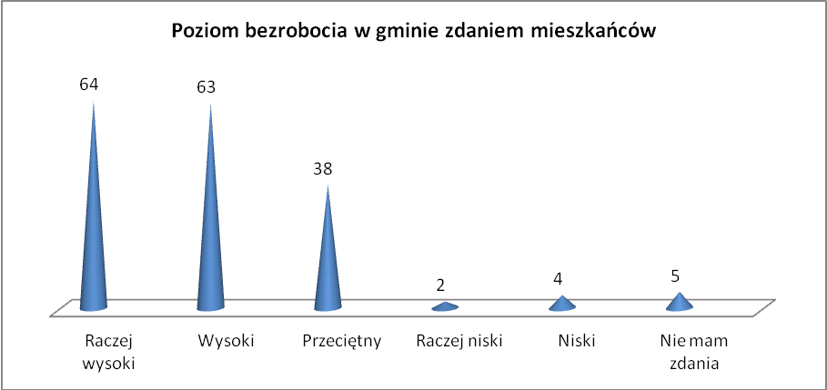
Zdaniem badanych poziom bezrobocia w gminie jest raczej wysoki (64 odpowiedzi) oraz wysoki (63 odpowiedzi). 38 osób uważa natomiast, że poziom ten jest przeciętny.

11. Kroki, jakie należałoby podjąć w celu poprawy sytuacji osób bezrobotnych w gminie.
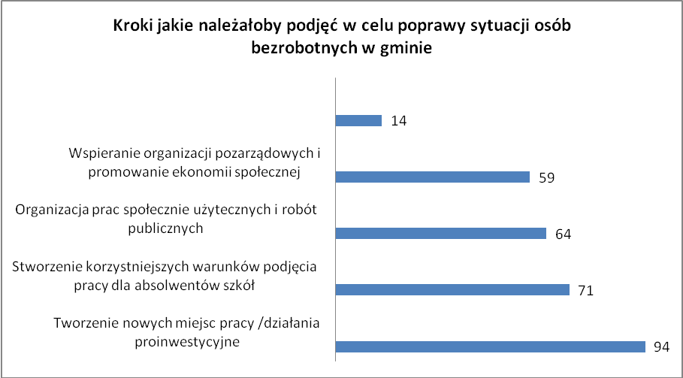
W celu poprawy sytuacji osób bezrobotnych w gminie należałoby zdaniem badanych tworzyć nowe miejsca pracy (94 odpowiedzi), stworzyć korzystniejsze warunki podjęcia pracy dla absolwentów szkół (71 osób), oraz organizowanie prac społecznie użytecznych
i robót publicznych (64 osoby).

12. Poczucie bezpieczeństwa w gminie w opinii badanych.
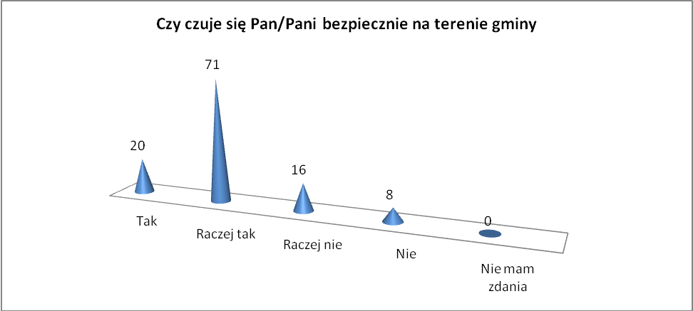
Jeśli chodzi o poczucie bezpieczeństwa na terenie gminy, 71 osób raczej czuje się bezpiecznie.

13. Przyczyny braku poczucia bezpieczeństwa publicznego.
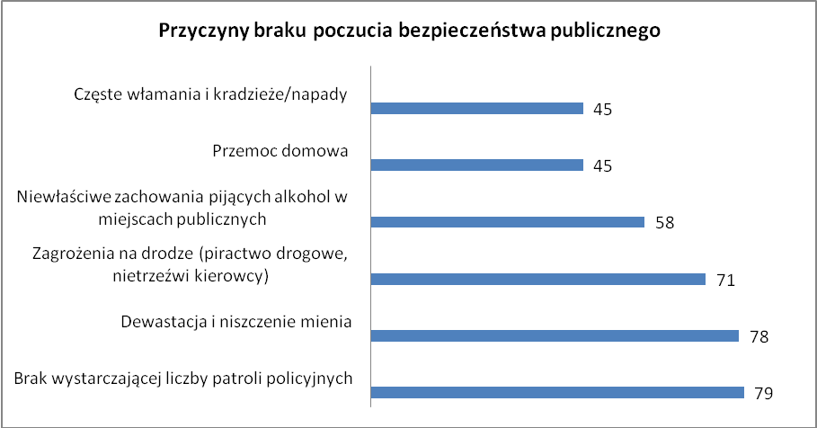
Głównymi przyczynami braku poczucia bezpieczeństwa publicznego zdaniem respondentów są: brak wystarczającej liczby patroli policyjnych, dewastacja i niszczenie mienia oraz zagrożenia na drodze.

14. Zwiększenie poczucia bezpieczeństwa publicznego w gminie.
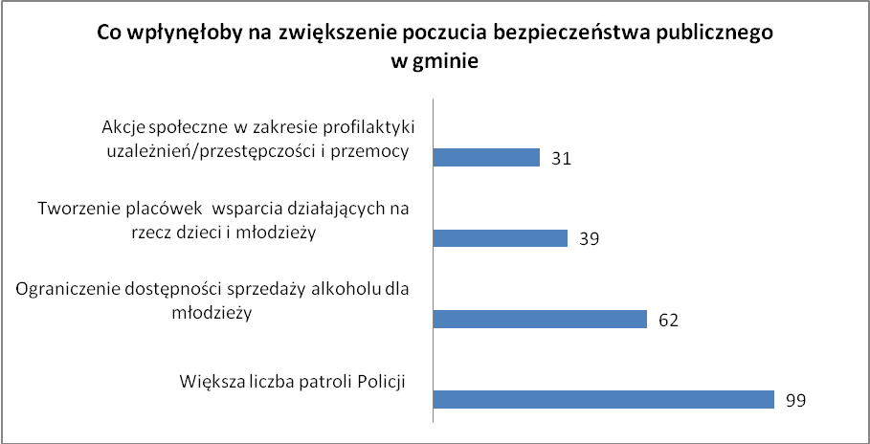

Badani na pytanie, co zwiększyłoby poczucie bezpieczeństwa publicznego w gminie wskazali głównie na odpowiedzi: zwiększenie liczby patroli Policji (99 odpowiedzi), ograniczenie dostępności sprzedaży alkoholu dla młodzieży (62 odpowiedzi).

15. Najczęstsze problemy osób starszych.
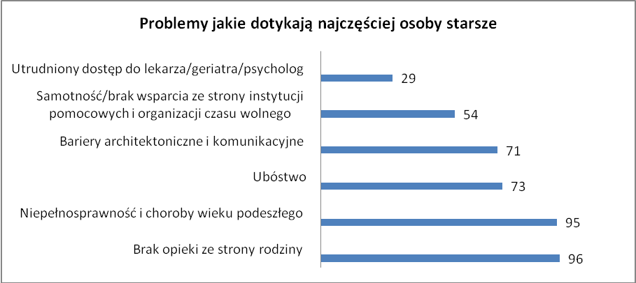
Wśród wskazanych problemów, jakie dotykają najczęściej osoby starsze respondenci wybrali głównie odpowiedzi dotyczące braku opieki ze strony rodziny (96 osób), niepełnosprawności i chorób wieku podeszłego (95 osób) oraz ubóstwo i bariery architektoniczne i komunikacyjne (ponad 70 osób).

16. Działania umożliwiające godne funkcjonowanie w społeczeństwie osób starszych.
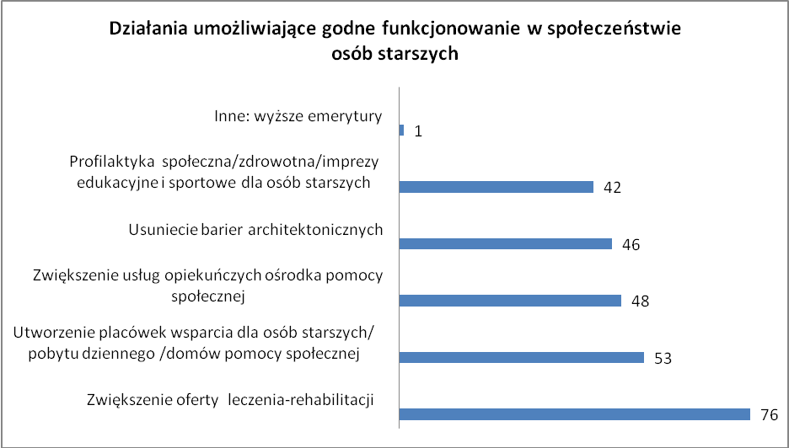

Działaniami umożliwiającymi godne funkcjonowanie w społeczeństwie osób starszych zdaniem respondentów są: zwiększenie oferty leczenia - rehabilitacji (76 odpowiedzi), utworzenie placówek wsparcia osób starszych/pobytu dziennego/ domów pomocy społecznej (53 odpowiedzi), zwiększenie usług opiekuńczych ośrodka pomocy społecznej (48 odpowiedzi).

17. Występowanie zjawiska przemocy w ocenie osób badanych.
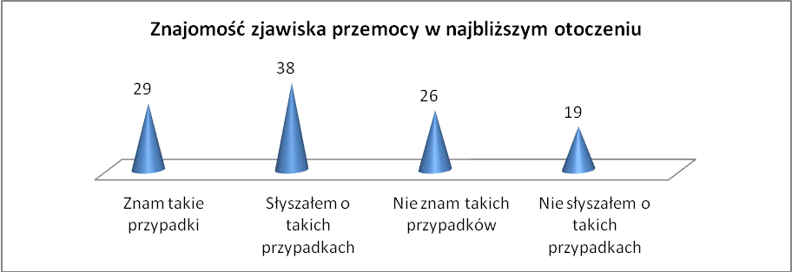

Na pytanie dotyczące zjawiska przemocy, 38 osób badanych słyszało o przypadkach przemocy w najbliższym otoczeniu. 29 badanych zna takie przypadki, a 26 nie zna takich przypadków. 19 respondentów odpowiedziało, że nie słyszało o takich przypadkach.

18. Najskuteczniejsze działania podejmowane na rzecz ofiar przemocy domowej.
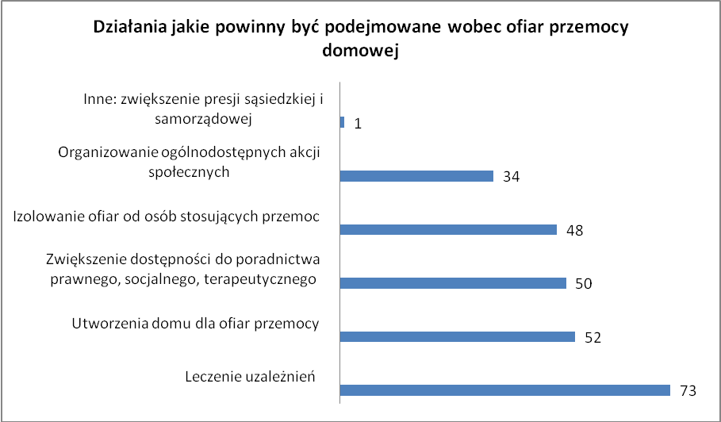
Działaniami, jakie powinny być podejmowane wobec ofiar przemocy domowej według badanych są głównie: leczenie uzależnień, utworzenie domu dla ofiar przemocy, zwiększenie dostępności do poradnictwa prawnego, socjalnego, terapeutycznego oraz izolowanie ofiar od osób stosujących przemoc.
19. Działania, które poprawiłyby sytuacje rodzin wielodzietnych i niepełnych w społeczności lokalnej.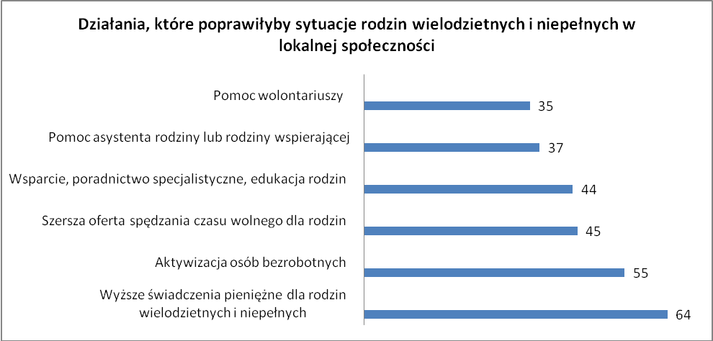
Na pytanie dotyczące działań, które poprawiłyby sytuację rodzin wielodzietnych
i niepełnych respondenci, jako pierwsze wybrali odpowiedź: wyższe świadczenia pieniężne (64 osoby), 55 osób wskazało na aktywizację osób bezrobotnych a 45 osób na szerszą ofertę spędzania czasu wolnego dla rodzin.

20. Istotność problemu osób bezdomnych w gminie.

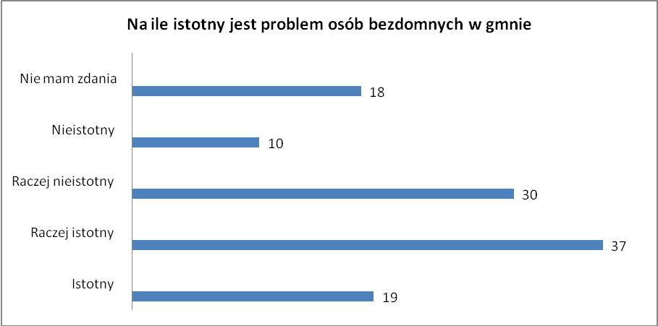
Jeśli chodzi o występowanie problemu bezdomności na terenie gminy 37 badanych osób uważa, że jest to problem raczej istotny, 30 osób, że jest to raczej nie istotny problem. Pozostałe odpowiedzi to: istotny problem - 19 respondentów, nie mam zdania - 18 osób, problem nieistotny 10 osób.

21. Najskuteczniejsze działania w rozwiązywaniu problemu bezdomności w ocenie osób badanych.
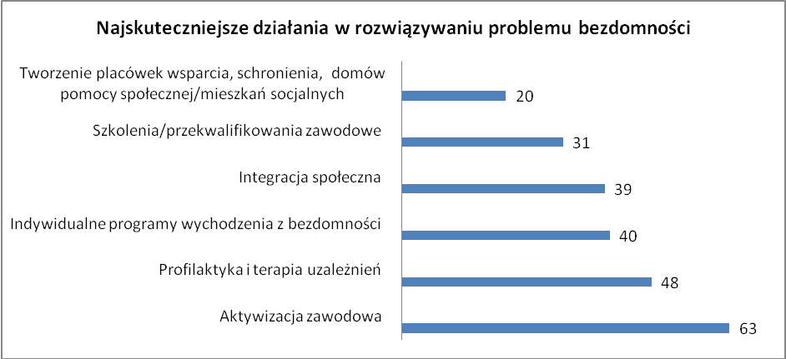
Działaniami, które najskuteczniej rozwiązałby problem bezdomności są zdaniem 63 badanych aktywizacja zawodowa, profilaktyka i terapia uzależnień (48 osób), indywidualne programy wychodzenia z bezdomności (40 osób).

22. Czynniki wpływające na możliwość wydostania się z ubóstwa.
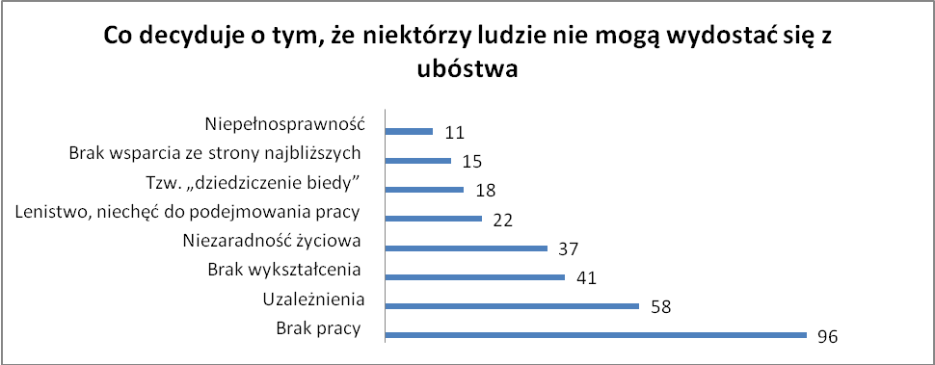
Na pytanie, co decyduje o tym, że niektórzy ludzie nie mogą wydostać się z ubóstwa najwięcej badanych wskazało brak pracy - 96 badanych, uzależniania - 58, brak wykształcenia - 41.

23. Działania samorządu gminy dla ograniczenia obszarów problemów społecznych w opinii osób badanych.
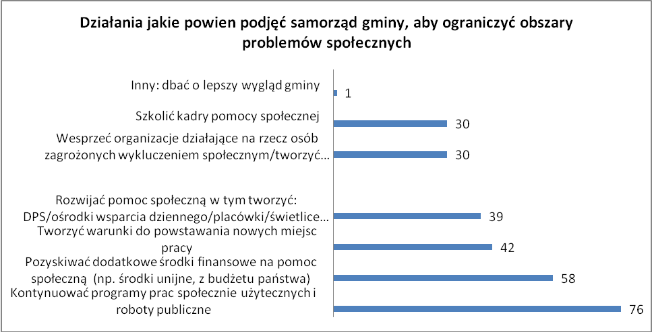
Głównymi działaniami, jakie powinien podjąć samorząd gminy, aby ograniczyć obszary problemów społecznych zdaniem badanych są: kontynuowanie programów prac społecznie użytecznych i robotów publicznych, pozyskiwanie dodatkowy środków finansowych na pomoc społeczną, tworzenie warunków do powstania nowych miejsc pracy.

24. Ocena zmiany warunków życia w gminie na przestrzeni ostatnich lat.
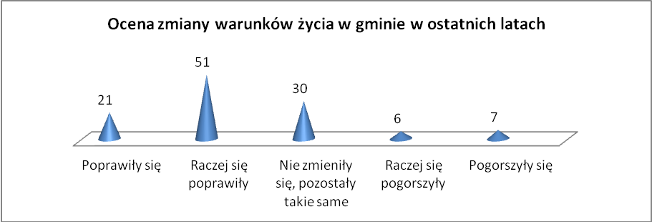
Na pytanie jak respondenci oceniają warunki życia w gminie w ostatnich latach 51 osób odpowiedziało, że raczej się poprawiły. 30 osób odpowiedziało, że nie zmieniły się, pozostały takie same a 21 osób wskazało, że poprawiły się. Poniżej 10 osób wskazało, że warunki życia raczej się pogorszyły lub pogorszyły się.

10. Analiza SWOT

Opierając się na diagnozie sytuacji społecznej w gminie Podegrodzie a także wykorzystując wyniki badań ankietowych przygotowano analizę strategiczną SWOT. Nazwa tej techniki pochodzi od pierwszych liter angielskich słów:
S (Strengths) - mocne strony: wszystko to, co stanowi atut, zalety, przewagę analizowanego obiektu.
W (Weaknesses) - słabe strony: wady, bariery występujące po stronie analizowanego obiektu.
O (Opportunities) - szanse: możliwości, okazje, to, co może wpłynąć na korzystne zmiany.
T (Threats) - zagrożenia: trudności, niebezpieczeństwo wystąpienia niekorzystnej zmiany.
Poniżej zostały przedstawione czynniki wypływające na obecną i przyszłą sytuację gminy.

Tabela 50: Analiza SWOT.
MOCNE STRONY | SŁABE STRONY
- dobrze rozwinięte sadownictwo  - działalność GOK  - bliskość do Nowego Sącza  - działalność Zespołu Interdyscyplinarnego ds. Przeciwdziałania Przemocy w Rodzinie  - działalność Gminnej Komisji Rozwiązywania Problemów Alkoholowych  - realizacja projektów finansowanych ze środków Unii Europejskiej  - dobre drogi i chodniki  - powstanie obwodnicy Podegrodzia  - prowadzenie bazy rehabilitacyjnej w Ośrodku Zdrowia w Podegrodziu  - prowadzenie Warsztatów Terapii Zajęciowej w Gostwicy  - dostępność do Banku Spółdzielczego w Podegrodziu  - dostępność do Orlików i zaplecza sportowego dla wszystkich mieszkańców  - dobra sieć szkół i przedszkoli  - cyfryzacja na terenie gminy  - dodatni przyrost naturalny  - dobra sieć bibliotek gminnych i dostęp do księgozbioru  - rozwój stowarzyszeń i działalność organizacji pozarządowych  - wspieranie przez samorząd działań na rzecz dzieci, młodzieży i rodziny | - wysoki poziom bezrobocia  - brak ofert pracy  - brak świetlicy środowiskowej  - mała liczba zakładów pracy  - brak infrastruktury pomocowej dla osób niepełnosprawnych i osób starszych  - występowanie przemocy w rodzinie  - występowanie alkoholizmu w rodzinie  - brak spółdzielni socjalnych /przedmiotów ekonomii społecznej  - niskie wykorzystanie walorów turystycznych  -słabe połączenie komunikacyjne ze Starym -Sączem i pomiędzy miejscowościami w gminie  - brak ofert rekreacji dla osób starszych i niepełnosprawnych  - niewystarczająca oferta NZOZ  - brak specjalnego ośrodka szkolno-wychowawczego na terenie gminy  - niskie wykształcenie osób długotrwale bezrobotnych  - brak organizacji pozarządowych działających na rzecz osób starszych  - brak organizacji pozarządowych działających na rzecz pomocy osobom uzależnionym  - brak schronienia, miejsc pobytu dla ofiar przemocy  - brak mieszkań chronionych  - niewystarczająca sieć kanalizacji i wodociągów  - brak żłobka  - brak ścieżek rowerowych
SZANSE | ZAGROŻENIA
- nowe inwestycje  - utworzenie Centrum Aktywności Lokalnej  - współpraca z PUP w celu aktywizacji zawodowej osób bezrobotnych (prace interwencyjne, społecznie użyteczne, staże, kursy zawodowe)  - wykorzystywanie narzędzi aktywizacji - KIS, CIS  - wsparcie rodzin przez asystentów rodziny  - promowanie idei wolontariatu  - współpraca z PCPR i SOIK w Nowym Sączu  - promowanie kampanii na rzecz przeciwdziałania przemocy  - organizowanie imprez środowiskowych w celu integracji społeczności lokalnej  - partnerstwo publiczno - prywatne  - wypracowanie produktu regionalnego  - wykwalifikowana i kompetentna kadra pomocy społecznej  - dobrze zorganizowany system pomocy społecznej  - dbałość mieszkańców o swoje gospodarstwo, zadbane domy  - wdrożenie programów i projektów ukierunkowanych na rozwiązywanie problemów mieszkańców  - wdrożenie działań związanych z polityką senioralną | - nadmierna biurokracja  - zanik więzi rodzinnych i solidarności sąsiedzkiej  - wzrost dysfunkcji wśród młodzieży  - migracja jednego małżonków za pracą za granicę - osłabienie relacji małżeńskich  - starzenie się społeczeństwa  - wzrost zapotrzebowania na usługi opiekuńcze dla osób starszych  - wzrost zapotrzebowania na rehabilitacje osób starszych i niepełnosprawnych  - wzrost liczby dzieci w placówkach opiekuńczo-wychowawczych i pieczy zastępczej  - rozwój zjawiska wykluczenia społecznego u osób długotrwale bezrobotnych  - dziedzicznie bezradności i uzależnienie od Pomocy Społecznej  - upadek autorytetów moralnych i społecznych  - brak dostatecznych środków finansowych na walkę z bezrobociem i aktywizację bezrobotnych  - niska społeczna odpowiedzialność biznesu  - brak superwizji dla pracowników Ośrodka Pomocy Społecznej  - postawa roszczeniowa i wyuczona bezradność mieszkańców  - niewystarczające środki na profilaktykę i rozwiązywanie problemów alkoholowych  - dziedziczenie bezrobocia  - szara strefa zatrudnienia mieszkańców
(Źródło: Opracowanie własne)

11. Kierunki rozwoju społecznego gminy

Rozwiązywanie problemów społecznych w znacznej mierze zależy i zależeć będzie od samych mieszkańców gminy Podegrodzie. Szczegółowa diagnoza gminy Podegrodzie, zaprezentowana w rozdziałach poprzednich, stanowi podstawę planowania strategicznego. Na podstawie analizy danych zastanych i badań ankietowych można określić pożądane kierunki zmian społecznych.
Najważniejszym zasobem gminy, a zarazem celem jej istnienia, są ludzie. To od ich zaangażowania będzie zależało powodzenie realizacji celów strategii rozwiązywania problemów społecznych i realizowanie misji Gminy. Misja wskazuje naczelny cel polityki społecznej w gminie Podegrodzie, wokół którego powinny koncentrować się działania lokalnych instytucji publicznych, środowisk i organizacji III sektora.
Misją gminy Podegrodzie jest zapewnie mieszkańcom wysokiej jakości życia i usług społecznych oraz działanie na rzecz integracji, wsparcia i bezpieczeństwa publicznego.
Biorąc pod uwagę ważność problemów społecznych oraz sposoby ich rozwiązywania, ustalono obszary problemowe, które składają się na cel główny będący jednocześnie misją gminy Podegrodzie.

Obszar problemowy I: Wspieranie rodzin znajdujących się w trudnej sytuacji życiowej.
Cele:
- Wzrost świadomości na temat funkcjonowania rodzin i właściwych postaw rodzicielskich.
- Wsparcie pedagogiczne, psychologiczne, prawne, socjalne dla rodzin.
- Interdyscyplinarność instytucji i organizacji wspierających rodzinę.
- Rozwój nowych form pracy z rodziną.
- Budowanie struktur społecznych.
- Prorodzinna polityka społeczna.
Działania:
- Organizacja programów społecznych wspierających politykę prorodzinną.
- Organizacja wsparcia warsztatów, treningów spotkań dla rodziców.
- Rozwój pracy socjalnej i asystentury rodzinnej.
- Tworzenie grup samopomocowych i wsparcia.
- Zabezpieczenie potrzeb bytowych rodziny (dożywianie w szkołach, pomoc finansowa i rzeczowa).
- Wolontariat na rzecz dzieci i młodzieży.
- Organizowanie form wypoczynku rodzinnego (festyny, imprezy środowiskowe).
- Zwiększenie dostępności do specjalistów (zatrudnienie, dokształcanie kadry).
- Zwiększenie infrastruktury socjalnej, tworzenie placówek wsparcia dziennego, domu pomocy społecznej.
- Realizowanie programów wyrównujących szanse edukacyjne dzieci i młodzieży.
- Pozyskiwanie środków na działania wspierające rodziny, dzieci i młodzież.
- Animacja współpracy środowiskowej.
- Promocja wartości rodzinnych i konstruktywnych zachowań wśród młodzieży.

Podmioty zaangażowane w realizację celu strategicznego: Ośrodek Pomocy Społecznej w Podegrodziu, Urząd Gminy w Podegrodziu, Gminna Komisja Rozwiązywania Problemów Alkoholowych w Podegrodziu, Powiatowe Centrum Pomocy Rodzinie w Nowym Sączu, Gminny Ośrodek Kultury w Podegrodziu, kluby sportowe, parafie, szkoły, organizacje pozarządowe funkcjonujące na terenie gminy, Centrum Kulturalno - Sportowo - Rekreacyjne w Olszanie, Biblioteka w Podegrodziu.

Obszar problemowy II: Wsparcie osób bezrobotnych i nieaktywnych zawodowo na rynku pracy.
Cele:
- Realizacja projektów finansowanych ze środków Unii Europejskiej.
- Współpraca z Powiatowym Urzędem Pracy dla Powiatu Nowosądeckiego.
- Promowanie działań z zakresu ekonomii społecznej.
- Budowanie partnerstw na rzecz ekonomii społecznej.
- Promocja społecznej odpowiedzialności biznesu.
- Zapobieganie negatywnym skutkom bezrobocia.
- Promowanie działań na rzecz osób bezrobotnych i nieaktywnych zawodowo
- Wyrównywanie szans osób nieaktywnych zawodowo na rynku pracy.
- Tworzenia sprzyjających warunków dla rozwoju przedsiębiorczości.
- Wypracowanie produktu regionalnego.

Działania:
- Organizowanie prac społecznie użytecznych, robót publicznych, staży i prac interwencyjnych przy współpracy z Powiatowym Urzędem Pracy dla Powiatu Nowosądeckiego.
- Organizowanie szkoleń, kursów zawodowych, warsztatów mających na celu aktywizację zawodową.
- Budowanie Partnerstwa publiczno - społecznego.
- Redukowanie skutków bezrobocia poprzez organizowanie grup samopomocowych.
- Promowanie i tworzenie Klubów Integracji Społecznej i Centrum Integracji Społecznej.
- Promocja dobrych praktyk, udział w warsztatach i wizytach studyjnych.
- Współudział w programach realizowanych przez instytucje rynku pracy.
- Opracowywanie projektów mających na celu rozwiązanie problemów bezrobocia.
- Aktywizacja zawodowa osób +40, +50.
- Wprowadzenie klauzul społecznych.

Podmioty zaangażowane w realizację celu strategicznego: Ośrodek Pomocy Społecznej w Podegrodziu, Urząd Gminy w Podegrodziu, Powiatowy Urząd Pracy dla Powiatu Nowosądeckiego, organizacje pozarządowe, grupy nieformalne, podmioty ekonomii społecznej, parafie, placówki oświatowe, wolontariusze, przedsiębiorcy, lokalne firmy, lokalni liderzy.

Obszar problemowy III: Wsparcie osób starszych i niepełnosprawnych.
Cele:
- Promowanie postaw tolerancji i szacunku wobec osób starszych i niepełnosprawnych.
- Poszerzenie usług specjalistycznych i rehabilitacyjnych dla osób niesamodzielnych.
- Aktywizacja społeczno – zawodowa osób starszych i niepełnosprawnych.
- Interdyscyplinarność instytucji i organizacji wspierających osoby starsze
i niepełnosprawne.
- Przeciwdziałanie izolacji i marginalizacji osób niesamodzielnych.
- Zwiększenie dostępu do ofert pracy dla osób niepełnosprawnych.
- Zwiększenie infrastruktury socjalnej.
- Likwidacja barier architektonicznych i komunikacyjnych.
Działania:
- Wolontariat na rzecz osób niesamodzielnych.
- Uruchomienie wolontariatu +50.
- Rozwój grup wsparcia.
- Organizowanie szkoleń, warsztatów, kursów dla osób niepełnoprawnych.
- Współpraca ze Stowarzyszeniem „PROMYK” tworzącym Warsztaty Terapii Zajęciowej.
- Rozwój usług opiekuńczych i specjalistycznych.
- Podjęcie działań mających na celu powstanie Klubu Seniora.
- Zabezpieczenie potrzeb bytowych osób starszych i niepełnosprawnych (pomoc finansowa i rzeczowa).
- Współpraca z Państwowym Funduszem Rehabilitacji Osób Niepełnosprawnych .
- Współpraca z Powiatowym Urzędem Pracy dla Powiatu Nowosądeckiego w zakresie aktywizacji zawodowej osób niepełnosprawnych.
- Systematyczne przystosowywanie do potrzeb osób niepełnosprawnych obiektów użyteczności publicznej.
- Poszerzenie integracyjnego systemu edukacji.
- Rozwój pracy socjalnej na rzecz integracji osób niepełnosprawnych (w tym niesamodzielnych) ze środowiskiem lokalnym.
- Pozyskanie środków zewnętrznych na utworzenie ośrodka wsparcia i domu pomocy społecznej dla osób niepełnosprawnych i niesamodzielnych.
- Utworzenie partnerstwa publiczno - prywatno - społecznego na rzecz rozwiązywania problemów związanych z niesamodzielnością.
- Dostosowanie do rodzajów niepełnosprawności udogodnień technicznych w domu osoby niesamodzielnej.
- Zorganizowanie transportu specjalistycznego dla osób niepełnosprawnych.

Podmioty zaangażowane w realizację celu strategicznego: Ośrodek Pomocy Społecznej w Podegrodziu, Urząd Gminy w Podegrodziu, Powiatowy Urząd Pracy dla Powiatu Nowosądeckiego, organizacje pozarządowe, Państwowy Fundusz Rehabilitacji Osób Niepełnosprawnych, parafie, Caritas Diecezji Tarnowskiej, Warsztaty Terapii Zajęciowej
w Gostwicy, placówki oświatowe, wolontariusze, kluby sportowe, placówki służby zdrowia, grupy nieformalne, przedsiębiorcy, lokalne firmy, lokalni liderzy.

Obszar problemowy IV: Przeciwdziałanie występowaniu dysfunkcji społecznych.
Cele:
- Profilaktyka uzależnień w celu promowania zdrowego trybu życia.
- Organizowanie form wypoczynku rodzinnego.
- Organizowanie czasu wolnego dla dzieci i młodzieży.
- Zwiększenie dostępności do leczenia uzależnień.
- Przeciwdziałanie przemocy domowej.
Działania:
- Prowadzenie Gminnego Programu Przeciwdziałania Przemocy w Rodzinie.
- Prowadzenie Gminnej Komisji Rozwiązywania Problemów Alkoholowych.
- Wolontariat na rzecz osób zagrożonych wykluczeniem społecznym.
- Organizacja świetlicy środowiskowej.
- Rozwój poradnictwa prawnego, socjalnego, psychologicznego.
- Współpraca z Sądeckim Ośrodkiem Interwencji Kryzysowej w Nowym Sączu.
- Wykorzystywanie procedury Niebieskiej Karty.
- Prowadzenie punktu wsparcia dla osób dotkniętych przemocą.
- Współpraca z policją, służbą zdrowia, pedagogami.
- Realizacja Programu Wspierania Rodziny w gminie Podegrodzie (w tym wsparcie asystenta rodziny oraz mediatora i prawnika).
11. Współpraca z organizacjami pozarządowymi.

Podmioty zaangażowane w realizację celu strategicznego: Ośrodek Pomocy Społecznej w Podegrodziu, Urząd Gminy w Podegrodziu, Gminna Komisja Rozwiązywania Problemów Alkoholowych w Podegrodziu, Zespół Interdyscyplinarny ds. Przemocy
w Rodzinie w Podegrodziu, Powiatowe Centrum Pomocy Rodzinie w Nowym Sączu, Gminny Ośrodek Kultury w Podegrodziu, parafie, szkoły, organizacje pozarządowe funkcjonujące na terenie gminy, placówki służby zdrowia, grupy nieformalne, Stowarzyszenie MONAR w Nowym Sączu, wolontariusze, Komisariat Policji w Starym Sączu.

12. Monitoring i wdrażanie strategii

Monitoring i ewaluacja zapisów strategicznych polegają na systematycznej ocenie oraz modyfikacji kierunków działania w przypadku istotnych zmian.
Elementami skutecznego monitoringu i ewaluacji będą przede wszystkim:
a) Wójt Gminy Podegrodzie odpowiedzialny za wdrażanie strategii oraz wsparcie Przewodniczącego, Zespołu i instytucji przy realizacji Strategii;
b) Rada Gminy pełniąca bieżący nadzór nad realizacją. Czuwa, aby przy tworzeniu budżetu uwzględniane były wybrane działania i projekty, uchwala zmiany w strategii;
c) Zespół Wdrożeniowy powołuje Wójt Gminy Podegrodzie, a w jego skład wchodzą osoby
z Zespołu ds. Opracowania Strategii, wyznaczony Koordynator, przedstawiciele społeczności lokalnych zaproszeni przez Koordynatora;
d) Członkowie zespołu:
- uczestniczą, co najmniej raz z roku w spotkaniach;
- opracowują i analizują materiał z monitoringu, opiniują nowe projekty i wskazują priorytetowe kierunki;
- wspierają koordynatora w przygotowaniu badań monitoringowych;
- opracowują wraz z koordynatorem projektu;
- włączają się w realizację projektów i monitorują je.
Zespół swoją ocenę powinien przekazać Wójtowi i Radzie, sugerując przyjęcie proponowanych rozwiązań, np. programów celowych.
e) Koordynator wdrażania Strategii - Kierownik OPS;
- zapewnia, aby każdy z zespołu posiadał aktualną wersję strategii;
- gromadzi dokumentację związaną ze strategią;
- prowadzi monitoring;
- współorganizuje raz w roku spotkania Zespołu Wdrożeniowego;
- przedkłada informacje z realizacji Programu raz w roku podczas sesji Rady Gminy;
- opracowuje wraz z zespołem nowe projekty oraz wybiera działania priorytetowe;
- prowadzi akcję informacyjną i promocyjną Strategii;
- Zapewnienie spójności z innymi dokumentami strategicznymi.
Podmioty realizujące zadania i projekty powinny sprawować opiekę nad tym, aby zapisy Strategii były uwzględniane w innych dokumentach programowych gminy Podegrodzie. Pierwszy harmonogram realizacji Strategii zostanie opracowany w kolejnym roku kalendarzowym realizacji strategii podczas pierwszego spotkania Zespołu Wdrożeniowego.
System aktualizacji:
- diagnoza będzie poddawana przeglądowi oraz aktualizacji raz na 3 lata;
- część „programowa” (cele, kierunki działań, projekty) będzie poddawana przeglądowi i aktualizacji raz w roku;
- po wprowadzeniu zmian Koordynator zobowiązany jest dostarczyć wszystkim zainteresowanym stronom informację o dokonanej aktualizacji.
Gminna Strategia Rozwiązywania Problemów Społecznych będzie skuteczna, o ile przedstawiciele samorządu lokalnego znajdą zasoby umożliwiające budowę
i realizację programów celowych, zgodnych z przyjętymi kierunkami działań. Programy można realizować w okresach rocznych, dłuższych lub krótszych, w zależności od charakteru danego projektu.
Przy budowie projektów znaczenie będą miały środki, które Rada Gminy rocznie będzie przeznaczała na ten cel. Projekty można realizować w ramach:
- własnych zasobów samorządu (np. projekty OPS);
- poprzez organizacje pozarządowe;
- poprzez inne instytucje zewnętrzne.
Projekty i programy mogą być przyjmowane przez Radę Gminy stosownymi uchwałami, które winny przybierać formułę załączników do niniejszej Strategii. Projekty
i programy realizowane w ramach Strategii powinny być zgodne z przyjętymi kierunkami działań.
Przedsięwzięcia monitorowane i koordynowane będą przez Zespół Wdrożeniowy podczas spotkań oraz wskazywane przez realizatorów projektów w trakcie wdrażania pod kątem:
- stopnia realizacji założeń oraz celów;
- efektywności, rzetelności i jakości realizowanych w jej ramach zadań.
Informacja z realizacji Strategii będzie przedstawiana raz w roku podczas sesji Rady Gminy przez Koordynatora. Odnosić się będzie do celów, kierunków działania i zadań zapisanych w Strategii.

ZAKOŃCZENIE

Niniejsza Strategia wyznacza politykę społeczną, której celem jest naświetlanie istniejących problemów społecznych w gminie Podegrodzie i określenie kierunków działań zmierzających do ich rozwiązania. Nie daje ona jednak konkretnego przepisu, a jedynie nakreśla, co należy zrobić, aby zmniejszyć niepożądane zjawiska społeczne rozwiązać problemy społeczne lub im zapobiegać. Powyższa Gminna Strategia Rozwiązywania Problemów Społecznych jest zgodna z podstawowymi zasadami życia społecznego,
w szczególności z zasadą samopomocy, pomocniczości, subsydiarności, partycypacji społecznej, solidarności społecznej i współodpowiedzialności.
Zespół powołany do opracowania strategii składa serdeczne podziękowania wszystkim osobom i instytucjom za pomoc oraz zaangażowanie w realizację tego projektu.

Bibliografia:
Literatura:
- Lipke H., Hryniewicka A.; Raport Analiza Strategii Rozwiązywania Problemów Społecznych Instytutu Rozwoju Służb Społecznych w Warszawie; Warszawa 2008
- Mendel M. (red.); Animacja współpracy środowiskowej; Toruń 2007
- Nocuń A. (red.); Samorząd terytorialny a rozwój lokalny - Kultura w środowisku lokalnym; Warszawa 1997
- Olechnicki K. , Załęski P. Słownik Socjologiczny
- Przedruk 7, L'Osservatore Romano nr 10 - wersja polska - Opoka październik 1983
- Pastuszczak J., Gmina Podegrodzie, Krosno 2003
- Zych A.; Leksykon gerontologii; Kraków 2010

Strony internetowe:
- http://www.bip.powiat.nowy-sacz.pl
- http://www.mrr.gov.pl/Strony/glowna.aspx
- http://www.podegrodzie.pl
- http://www.politykaspoleczna.obserwatorium.malopolska.pl/
- http://www.rops.krakow.pl/
- http://www.sadeczanin.info
- http://www.senat.gov.pl/gfx/senat/userfiles/_public/k8/agenda/seminaria/2013/130514/komentarz_do_projektu_ustawy-upn.pdf

Źródła:
- Bank Danych Lokalnych GUS
- Gminna Biblioteka w Podegrodziu
- Dane z Zarządu Oddziału Gminnego ZOSP RP
- Komunikat o sytuacji społeczno-gospodarczej województwa małopolskiego w lipcu 2013 r. GUS w Krakowie
- Krajowy Program Przeciwdziałania Przemocy w Rodzinie z załącznikami. Ministerstwo Sprawiedliwości; Warszawa 2006
- Sprawozdanie z Centrum Kulturalno - Sportowo - Rekreacyjnego w Olszanie 2012/2013
- Strategia Rozwoju Gminy Podegrodzie - FRDL Małopolski Instytut Samorządu Terytorialnego i Administracji
- Studium uwarunkowań i kierunków zagospodarowania przestrzennego gminy Podegrodzie, Główny projektant mgr Jacek Jankowicz, Nowy Sącz 1998
- Urząd Gminy Podegrodzie
- Założenia polityki ludnościowej Polski 2013. Projekt

Akty prawne:
- Europejska Karta Społeczna (Dz.U. 1999 Nr 8 poz. 67)
- Konstytucja Rzeczypospolitej Polskiej z dnia 2 kwietnia 1997 r. Preambuła; (Dz. U. Nr 78, poz. 483, z 2001 r. Nr 28, poz. 319, z 2006 r. Nr 200, poz. 1471 oraz z 2009 r. Nr 114, poz. 946)
- Ustawa o pomocy społecznej z dnia 12 marca 2004 r. ( tj. Dz. U. z 2013 r. poz. 182 z póź. zm.)
- Ustawa z dnia 9 czerwca 2011 roku o wspieraniu rodziny i systemie pieczy zastępczej (Dz.U. z 2013r., poz.135 z późn. zm.)
- Ustawa z dnia 8 marca 1990 roku o samorządzie gminnym (tekst jednolity: Dz.U.
z 2013 r. poz. 594 z późn. zm.)
- Ustawa z dnia 28 listopada 2003 roku o świadczeniach rodzinnych (tekst jednolity: Dz.U. z 2006r. Nr 139 poz. 992 z późn.zm.)
- Ustawa z dnia 13 czerwca 2003 roku o zatrudnieniu socjalnym (tekst jednolity: Dz.U.
z 2011r. Nr 43 poz. 225 z późn.zm.)
- Ustawa z dnia 26 października 1982 roku w wychowaniu w trzeźwości
i przeciwdziałania alkoholizmowi (tekst jednolity: Dz.U. z 2012 r. poz.1356 z późn. zm.)
- Ustawa z dnia 29 lipca 2005 roku o przeciwdziałaniu przemocy w rodzinie (tekst jednolity: Dz.U. Nr 180 poz. 1493 z późn.zm.)
- Ustawa z dnia 19 sierpnia 1994 roku o ochronie zdrowia psychicznego (tekst jednolity: Dz.U. z 2011r. Nr 231 poz.1375 z późn. zm.)
- Ustawa z dnia 27 kwietnia 2006 roku o spółdzielniach socjalnych ( tekst jednolity: Dz.U. z 2006r. Nr 94 poz. 651 z późn.zm.)
- Ustawa z dnia 24 kwietnia 2003 roku o działalności pożytku publicznego
i o wolontariacie (tekst jednolity: Dz.U. z 2010r. Nr 234 poz. 1536 z późn.zm.)
- Ustawa z dnia 20 kwietnia 2004 roku o promocji zatrudnienia i instytucjach rynku pracy (tekst jednolity: Dz.U. z 2013 r. poz. 674 z późn. zm.)
- Ustawa z dnia 27 sierpnia 2004 roku o świadczeniach opieki zdrowotnej finansowanych ze środków publicznych (tekst jednolity: Dz.U. z 2013r. poz. 674
z późn. zm.)
- Ustawa z dnia 29 lipca 2005 roku o przeciwdziałaniu narkomanii ( tekst jednolity: Dz.U. z 2012r. poz. 124 z późn. zm.)
- Ustawa z dnia 7 września 2007 roku o pomocy osobom uprawnionym do alimentów (tekst jednolity: Dz.U. z 2012r. poz. 1228 z późn.zm.)
- Ustawa z dnia 27 sierpnia 1997r. o rehabilitacji zawodowej i społecznej oraz zatrudnianiu osób niepełnosprawnych (tekst jednolity: Dz.U. z 2011r. Nr 127 poz. 721 z późn.zm.)
- Ustawa z dnia 25 lutego 1964 r. Kodeks rodzinny i opiekuńczy (tekst jednolity: Dz. U.
z 2012 r. poz. 788 z późn. zm.)
- Ustawa z 29 grudnia 2005 r. (tekst jednolity: Dz.U. z 2005 r. Nr 267 poz. 2258 i 2259) o ustanowieniu programu wieloletniego "Pomoc państwa w zakresie dożywiania".

Spis tabel, wykresów i rysunków
Rysunki:
Rysunek 1: Mapa gminy Podegrodzie uwzględniająca podział na sołectwa ..........................25
Tabele:
Tabela 1: Powierzchnia gminy Podegrodzie ...........................................................................25
Tabela 2: Liczba wpisów wg sekcji działalności gospodarczej ...............................................34
Tabela 3: Rozkład środków finansowych na poszczególne zadania
ofertowe w roku 2011 ...............................................................................................36
Tabela 4: Rozkład środków finansowych na poszczególne zadania
ofertowe w roku 2012 ...............................................................................................37
Tabela 5: Kadra lekarska zatrudniona w gminie Podegrodzie .................................................42
Tabela 6: Kadra pielęgniarska zatrudniona w gminie Podegrodzie ........................................42
Tabela 7: Ambulatoryjna opieka zdrowotna na terenie gminy Podegrodzie ..........................44
Tabela 8: Rehabilitacja medyczna na terenie gminy Podegrodzie ..........................................44
Tabela 9: Wydatki na ochronę zdrowia - lata 2008 - 2013 ......................................................45
Tabela 10: Wydatki na kulturę i dziedzictwo narodowe 2008 - 2013 .....................................50
Tabela 11: Inne wskaźniki kultury i sztuki w Podegrodziu w latach 2009 - 2012 ..................52

Tabela 12: Sport lata 2008 - 2012...........................................................................................55
Tabela 13: Mieszkańcy gminy Podegrodzie według faktycznego miejsca
zamieszkania. Zmiana cechy na przestrzeni lat 2006 - 2012 ...................................57
Tabela 14: Mieszkańcy gminy Podegrodzie według faktycznego miejsca
zamieszkania/zameldowania i według płci ............................................................57
Tabela 15: Struktura wiekowa mieszkańców gminy Podegrodzie.
Zmiana cechy na przestrzeni lat 2006 - 2012 ..........................................................58
Tabela 16: Zmiana cechy na przestrzeni lat 2006 - 2012 na 1000 ludności w % ....................59
Tabela 17: Zawarte związki małżeńskie i rozwody na przestrzeni lat 2006 - 2012 ...............63
Tabela 18: Bezrobotni - czas pozostawania bez pracy
Stan na koniec I kwartału 2013 ..............................................................................64
Tabela 19: Bezrobotni - Wykształcenie. Stan na koniec I kwartału 2013 ...............................64
Tabela 20: Bezrobotni - Czas pozostawania bez pracy - Kobiety.
Stan na koniec I kwartału 2013 ...............................................................................65
Tabela 21: Bezrobotni - Wykształcenie - Kobiety. Stan na koniec I kwartału 2013 ..............65
Tabela 22: Rynek pracy. Zmiana cechy w latach 2006 - 2012 ................................................66
Tabela 23: Wykaz placówek oświatowych w gminie Podegrodzie .........................................68
Tabela 24: Wychowanie przedszkolne. Wybrane wskaźniki 2011 - 2012 ..............................69
Tabela 25: Szkolnictwo. Wybrane wskaźniki 2011 - 2012 ......................................................71
Tabela 26: Edukacja i wychowanie. Infrastruktura i programy realizowane
przez placówki oświatowe ......................................................................................76
Tabela 27: Najważniejsze potrzeby zgłoszone przez placówki oświatowe .............................80
Tabela 28: Realizacja projektów edukacyjnych w gminie Podegrodzie
w latach 2010 - 2012 - Liczba beneficjentów ........................................................80
Tabela 29: Stypendia socjalne i zasiłki szkolne dla uczniów oraz wyprawka szkolna
- lata 2010 - 2012 ....................................................................................................81
Tabela 30: Wsparcie niefinansowe - pomoc w formie posiłku w szkole
w latach 2010 - 2012 ..............................................................................................82
Tabela 31: Kategorie przestępstw 2006 - 2011 ........................................................................85
Tabela 32: Kategorie przestępstw z podziałem na miejscowości w latach 2010 - 2011 .........85
Tabela 33: Kategorie przestępstw z podziałem na miejscowości w latach 2011 - 2012 .........86
Tabela 34: Zestawienie wypadków drogowych i kolizji na terenie gminy Podegrodzie
w latach 2009 - 2012 ...............................................................................................87
Tabela 35: Zestawienie ujawnionych nietrzeźwych kierujących na terenie
gminy Podegrodzie .................................................................................................87
Tabela 36: Wykaz stanowisk w OPS w Podegrodziu w 2013 .................................................91
Tabela 37: Powody przyznania pomocy przez OPS w latach 2009 - 2012 .............................95
Tabela 38: Świadczenia pieniężnie z pomocy społecznej ........................................................98
Tabela 39: Rodziny otrzymujące zasiłki rodzinne na dzieci w latach 2008 - 2012 ..............102
Tabela 40: Dzieci na, które rodzice otrzymują zasiłki rodzinne ............................................103
Tabela 41: Asystentura rodziny na terenie gminy Podegrodzie ............................................105
Tabela 42: Dzieci przebywające w placówkach opiekuńczo wychowawczych
w latach 2006 - 2013 ............................................................................................106
Tabela 43: Liczba rodzin i dzieci w rodzinach zastępczych ..................................................106
Tabela 44: Liczba orzeczeń wydanych dla osób przed 16 rokiem życia-
mieszkańców z terenu gminy Podegrodzie w latach 2006 - 2012 ........................108

Tabela 45: Struktura wydanych orzeczeń dla osób przez 16 rokiem życia, z terenu gminy Podegrodzie, zaliczonych do osób niepełnosprawnych w latach 2006 - 2012 ..................... 108
Tabela 46: Struktura wydanych orzeczeń o stopniu niepełnosprawności,
Mieszkańcom gminy Podegrodzie, wg wykształcenia .........................................109
Tabela 47: Struktura wydanych orzeczeń o stopniu niepełnosprawności,
mieszkańcom gminy Podegrodzie, wg wieku w latach 2006 - 2012 ....................110
Tabela 48: Struktura w ujęciu procentowym wydanych orzeczeń
o stopniu niepełnosprawności, mieszkańcom gminy Podegrodzie,
wg wieku w latach 2006 - 2012 ...........................................................................110
Tabela 49: Dział 853 - Pozostałe zadania w zakresie polityki społecznej.
Projekty EFS POKL .............................................................................................115
Tabela 50: Analiza SWOT .....................................................................................................142
Wykresy:
Wykres 1: Procentowy rozkład powierzchni poszczególnych miejscowości
w gminie Podegrodzie ............................................................................................26
Wykres 2: Dominujące uprawy na terenie gminy Podegrodzie ..............................................33
Wykres 3: Wydatki na kulturę i dziedzictwo narodowe 2008-2013 .......................................51
Wykres 4: Struktura wiekowa mieszkańców gminy Podegrodzie.
Zmiana cechy na przestrzeni lat 2006 - 2012 ..........................................................58
Wykres 5: Przyrost naturalny na 1000 ludności ......................................................................60
Wykres 6: Stopa bezrobocia II kwartał 2013 roku ...................................................................63
Wykres 7: Liczba dzieci w placówkach oświatowych na terenie gminy
Podegrodzie prowadzonych przez gminę. Zmiana cechy w latach 2006 - 2012 .................69
Wykres 8: Wykształcenie pracowników OPS w Podegrodziu 2013 .......................................92
Wykres 9: Liczba podopiecznych OPS w Podegrodziu w latach 2009 - 2012 .......................93
Wykres 10: Liczba osób korzystających z pomocy i wsparcia w stosunku
do liczby mieszkańców .........................................................................................93
Wykres 11: Próg interwencji socjalnej ....................................................................................94
Wykres 12: Liczba osób korzystających z pomocy społecznej w gminie Podegrodzie .........94
Wykres 13: Bezradność w sprawach opiekuńczo-wychowawczych, prowadzenia
rodziny oraz alkoholizm i przemoc w rodzinie .....................................................99
Wykres 14: Liczba założonych Niebieskich Kart, które zostały przekazane
do Zespołu Interdyscyplinarnego .......................................................................101
Wykres 15: Świadczenia opiekuńcze przyznane w latach 210 - 2012 ...................................103
Wykres 16: Liczba rodzin i świadczeń alimentacyjnych w latach 2010 - 2012
świadczeń alimentacyjnych .................................................................................104
Wykres 17: Asystentura rodziny w latach 2012 - 2013 .........................................................106
Wykres 18: Liczba wydanych orzeczeń o niepełnosprawności w latach 2006 - 2012 ..........108
Wykres 19: Struktura wieku osób zaliczonych do niepełnosprawności w % ujęciu .............109
Wykres 20: Wykształcenie osób niepełnosprawnych zaliczonych
do stopnia niepełnosprawności ..........................................................................109
Wykres 21: Rodziny korzystające ze wsparcia OPS ze względu na niepełnosprawność .....111
Wykres 22: Wydatki jednostek budżetowych. Dział 852 - Pomoc społeczna -
zmiana cechy na przestrzeni 2006 - 2012 roku ..................................................113

K. Olechnicki, P. Załęski; Słownik Socjologiczny
Ustawa o pomocy społecznej z dnia 12 marca 2004 r. ( tekst jednolity: Dz. U. z 2013 r. poz. 182 z póź. zm.)
M. Mendel (red.); Animacja współpracy środowiskowej; Toruń 2007
H. Lipke, A. Hryniewicka; Raport Analiza Strategii Rozwiązywania Problemów Społecznych Instytutu Rozwoju Służb Społecznych w Warszawie; Warszawa 2008
A. Nocuń (red.); Samorząd terytorialny a rozwój lokalny - Kultura w środowisku lokalnym; Warszawa 1997
Konstytucja Rzeczypospolitej Polskiej z dnia 2 kwietnia 1997 r. Preambuła; (tekst jednolity: Dz. U. Nr 78 poz. 483 z 2001 r. Nr 28 poz. 319 z 2006 r. Nr 200 poz. 1471 oraz z 2009 r. Nr 114 poz. 946)
http://www.senat.gov.pl/gfx/senat/userfiles/_public/k8/agenda/seminaria/2013/130514/komentarz_do_projektu_ustawy-upn.pdf
Europejska Karta Społeczna (tekst jednolity: Dz.U. 1999 Nr 8 poz. 67)
Przedruk 7, L'Osservatore Romano nr 10 - wersja polska - Opoka październik 1983
http://www.mrr.gov.pl/Strony/glowna.aspx
http://www.rops.krakow.pl/
http://www.rops.krakow.pl/
Krajowy Program Przeciwdziałania Przemocy w Rodzinie z załącznikami. Ministerstwo Sprawiedliwości; Warszawa 2006
http://www.rops.krakow.pl/
http://www.bip.powiat.nowy-sacz.pl
Strategia Rozwoju Gminy Podegrodzie - FRDL Małopolski Instytut Samorządu Terytorialnego i Administracji
J. Pastuszczak, Gmina Podegrodzie, Wyd. P. U. W. ,,Roksana”, Krosno 2003 r.
Informacje z Banku Danych Lokalnych - Układ wg klasyfikacji NTS
http://www.podegrodzie.pl
J. Pastuszczak, Gmina Podegrodzie, Wyd. P. U. W. ,,Roksana”, Krosno 2003 r., s. 53-55
Dane: Urząd Gminy Podegrodzie
Dane z Zarządu Oddziału Gminnego ZOSP RP
http://www.podegrodzie.pl/
Dane: Gminna Biblioteka w Podegrodziu.
Sprawozdanie z Centrum Kulturalno - Sportowo - Rekreacyjnego w Olszanie 2012/2013
Urząd Gminy Podegrodzie. Ewidencja ludności stan na 31.12.2012r.
http://www.politykaspoleczna.obserwatorium.malopolska.pl/
Komunikat o sytuacji społeczno - gospodarczej województwa małopolskiego w lipcu 2013 r. GUS w Krakowie
Dane: GUS Bank Danych Lokalnych. Portret terytorialny
http://www.politykaspoleczna.obserwatorium.malopolska.pl/
Założenia polityki ludnościowej Polski 2013. Projekt. Luty 2013-GUS
Dane: OPS w Podegrodziu - POMOST
Dane: GUS - Założenia polityki ludnościowej Polski 2013
A. Zych; Leksykon gerontologii; Kraków 2010
Ustawa z dnia 9 czerwca 2011 roku o wspieraniu rodziny i systemie pieczy zastępczej (tekst jednolity: Dz.U. z 2013r. poz.135 z późn. zm.)
A. Zych; Leksykon gerontologii; Kraków 2010

